

LAPORAN IMPLEMENTASI PROYEK PERUBAHAN

AKSELERASI PENINGKATAN MUTU DAN KEAMANAN PAKAN
YANG BEREDAR DI INDONESIA
(AKU MAPAN)

Oleh:

Nama : M. SYUKRON AMIN
NDH : 29
Instansi : DITJEN PETERNAKAN DAN
KESEHATAN HEWAN

PKN TINGKAT II ANGKATAN X

2024



LEMBAGA ADMINISTRASI NEGARA

REPUBLIK INDONESIA

LEMBAR PERSETUJUAN

AKSELERASI PENINGKATAN MUTU DAN KEAMANAN PAKAN
YANG BEREDAR DI INDONESIA
(AKU MAPAN)

Project Leader:
M. SYUKRON AMIN

DISETUJUI UNTUK DISEMINARKAN PADA :

HARI : RABU

TANGGAL : 11 SEPTEMBER 2024

Penguji/Narasumber  Roby Darmawan, M.Eng  196912151991011001 | Coach  Brisma Renaldi  196806131992091001 | Mentor/Atas Langsung  Drh. Nur Saptahidhayat, M.Sc  197412072002121002

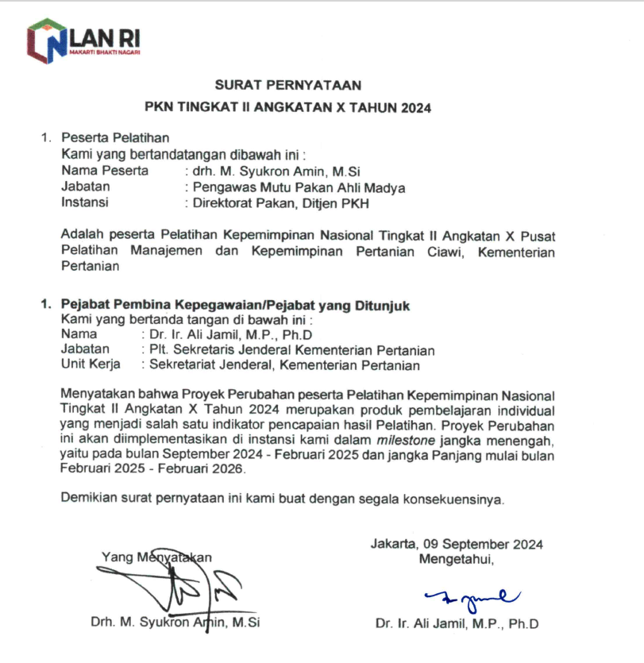

KATA PENGANTAR

Puji dan Syukur senantiasa dipanjatkan kehadirat Allah SWT, Tuhan Yang Maha Esa yang telah melimpahkan rahmat, taufik dan hidayah-Nya, sehingga Laporan Proyek Perubahan dengan judul “Akselerasi Peningkatan Mutu dan Keamanan Pakan yang Beredar di Indonesia“ telah dapat disusun sesuai waktu yang telah ditentukan.
Laporan Proyek Perubahan ini diajukan sebagai salah satu syarat penilaian dalam rangka mengikuti Pelatihan Kepemimpinan Nasional (PKN) Tingkat II Angkatan X yang diselenggarakan oleh Lembaga Administrasi Negara (LAN) Republik Indonesia. Kami berharap Laporan Proyek Perubahan ini dapat disetujui dan mendapat dukungan penuh dalam implementasinya, agar terpantaunya pakan yang diproduksi oleh pelaku usaha UMKM dapat diedarkan dengan memiliki Nomor Pendaftaran Pakan (NPP) dan Sertifikat Cara Pembuatan Pakan Yang Baik (CPPB), yang diperkuat dengan adanya sosialisasi dan bimtek penerapan regulasi dan standar mutu dan keamanan pakan serta uji coba penyusunan dokumen SOP CPPB yang sederhana agar mudah diterapkan.
Ucapan terima kasih dan apresiasi yang setinggi tingginya kami sampaikan kepada :
- Menteri Pertanian, Bapak Dr. Ir. H. Andi Amran Sulaiman, M.P., yang telah memberikan kesempatan untuk mengikuti Diklat PKN Tingkat II.
- Direktur Jenderal Peternakan dan Kesehatan Hewan yang dalam hal mendelegasikan kepada Direktur Pakan, Bapak drh. Nur Saptahidhayat, M.Sc selaku mentor yang telah berkenan memberikan arahan, bimbingan dan motivasi dalam penyusunan laporan proyek perubahan.
- Deputi Bidang Penyelenggaraan Pengembangan Kompetensi LAN RI.
- Deputi Bidang Kebijakan Pengembangan Kompetensi ASN LAN RI.
- Bapak Ir. Brisma Renaldi, MM, selaku Coach, yang selalu membimbing dan memberikan arahan, baik dalam proses pembelajaran maupun dalam penyusunan proyek perubahan.
- Kepala BBPMKP Bogor serta seluruh jajarannya
- Bapak dan Ibu peserta PKN Tingkat II Angkatan X Tahun 2024.
- Tim Efektif, Tim Kerja dan stakeholders yang telah membantu dalam penyusunan Proyek Perubahan
- Suami, anak, dan keluarga tercinta atas doa dan semangatnya.
- Keluarga dan seluruh pegawai Direktorat Pakan
Semoga Allah SWT, Tuhan Yang Maha Esa senantiasa merahmati dan membalas amal baik Bapak dan Ibu semua, Aamiin Ya Rabbal A’lamiin.

Kami menyadari bahwa penyusunan Laporan Proyek Perubahan ini masih belum sempurna, oleh karena itu kami mohon masukan dan kritikan yang bersifat membangun guna penyempurnaan proyek perubahan ini. Semoga Laporan Proyek Perubahan ini dapat memberikan pedoman dalam pelaksanaan atau implementasi Proyek Perubahan kami.

Bogor, September 2024

M. Syukron Amin

DAFTAR ISI
LEMBAR PERSETUJUAN ii
SURAT PERNYATAAN KOMITMEN iii
KATA PENGANTAR iv
DAFTAR ISI vi
DAFTAR TABEL vii
DAFTAR GAMBAR viii
DAFTAR LAMPIRAN ix
EXECUTIF SUMMARY 1
BAB I PENDAHULUAN 1
- DESKRIPSI PROYEK PERUBAHAN 4
  - INOVASI PERUBAHAN 4
  - ALUR PIKIR 5
- LATAR BELAKANG 6
  - GAMBARAN UMUM 6
  - KONDISI SAAT INI 9
  - KONDISI YANG DIHARAPKAN 11
  - IDENTIFIKASI DAN ANALISIS MASALAH 12
- TUJUAN DAN MANFAAT UNTUK ORGANISASI ADAPTIF 14
  - TUJUAN 14
  - MANFAAT 14
- OUTPUT DAN OUTCOME 15
  - OUTPUT 15
  - OUTCOME 15
- KETERKAITAN DENGAN TEMA 15
BAB II TAHAPAN RENCANA PERUBAHAN 17
BAB III PELAKSANAAN PROYEK PERUBAHAN 20
- CAPAIAN OUTPUT KUNCI 20
- CAPAIAN MILSTONES 23
- PENGUKURAN EFISIENSI DAN EFEKTIFITAS PROYEK
PERUBAHAN 23
BAB IV MARKETING SEKTOR PUBLIK 25
- IMPLEMENTASI MARKETING SEKTOR PUBLIK 25
- KONDISI AWAL STAKEHOLDERS 25
- STRATEGI MARKETING TERHADAP STAKEHOLDERS 31
- PERUBAHAN STAKEHOLDERS 32
- HASIL IMPLEMENTASI 34
BAB IV PELAKSANAAN PENGEMBANGAN KOMPETENSI DAN DAN KAITAN PROPER DENGAN MAPEL PILIHAN 35
- MANAJEMEN RESIKO PROYEK PERUBAHAN 35
- PEMETAAN SIKAP PRILAKU KEPEMIMPINAN 35
- PELAKSANAAN PENGEMBANGAN KOMPETENSI 39
- KETERKAITAN PROYEK PERUBAHAN DENGAN MAPEL PILIHAN 40
BAB V PENUTUP 42
- KESIMPULAN 42
- ESSON LEARNT 42
DAFTAR PUSTAKA 44
LAMPIRAN 45

DAFTAR TABEL

Tabel 1. Struktur Ongkos Usaha Peternakan 9
Tabel 2. Daftar Laboratorium Pakan Indonesia 10
Tabel 3. Tahapan Proses Perubahan 17
Tabel 4. Peran Stakeholder Internal 26
Tabel 5. Peran Stakeholder Eksternal 26
Tabel 6. Identifikasi Risiko dan Solusi 22
Tabel 7. Faktor Kunci Keberhasilan 24
Tabel 7. Penilaian Kapasitas 36
Tabel 8. Strategi Pengembangan Diri 37
Tabel 9. Strategi Pengembangan Kompetensi 39

DAFTAR GAMBAR
Gambar 1. Alur Pikir Proyek Perubahan 6
Gambar 2. Memilih Isu Aktual 13
Gambar 3. Kuadran Stakeholder 29
Gambar 4. Proses implementasi proyek perubahan 33

DAFTAR LAMPIRAN
Lampiran 1. Persetujuan Mentor 35
Lampiran 2. Penilaian Mentor 36
Lampiran 3. Surat Penugasan Tim Kerja 37
Lampiran 4. Diskusi gagasan proyek perubahan dengan mentor 38
Lampiran 5. Membangun Komitmen Bersama Tim efektif dan Stakeholders 39
EXECUTIF SUMMARY

Direktorat Pakan berfokus pada ketahanan dan keamanan pakan nasional untuk mendukung ketahanan pangan asal hewan. Kebijakan ini meliputi ketahanan pakan (feed security), yang bertujuan untuk memastikan ketersediaan pakan yang berkualitas dan terdistribusi dengan baik, serta keamanan pakan (feed safety), yang bertujuan untuk menjamin mutu dan keamanan pakan. Keamanan pangan, termasuk daging, telur, dan susu, sangat bergantung pada pakan yang berkualitas. Pemerintah mengatur ini melalui Permentan No.22/2017 tentang pendaftaran dan peredaran pakan, Kepmentan No.240/2003 tentang Cara Pembuatan Pakan yang Baik (CPPB). Hingga tahun 2024, terdapat 122 pabrik pakan dengan Nomor Pendaftaran Pakan (NPP), namun hanya 96 yang telah lulus penilaian CPPB. Jawa Tengah dan Jawa Timur adalah sentra pabrik pakan, dengan 61 pabrik pakan yang memiliki NPP. Agar UMKM di wilayah tersebut dapat memproduksi pakan yang berkualitas dan aman, diperlukan terobosan melalui “Akselerasi Peningkatan Mutu dan Keamanan Pakan yang Beredar di Indonesia (AKU MAPAN)”.
Kondisi saat ini menunjukkan bahwa banyak pakan yang beredar belum memenuhi standar mutu dan keamanan, terutama di kalangan UMKM. Kurangnya pemahaman mengenai regulasi dan standar mutu oleh UMKM, serta jumlah laboratorium pengujian yang terbatas, mengakibatkan waktu pengujian yang lama dan pakan yang tidak bermutu beredar di pasar. Proyek perubahan ini bertujuan untuk meningkatkan mutu dan keamanan pakan yang beredar melalui koordinasi dengan laboratorium swasta dan peningkatan jumlah laboratorium yang terakreditasi.
Pakan merupakan bagian integral dari rantai makanan dan sangat penting untuk kesehatan hewan dan keamanan pangan. Mutu dan keamanan pakan adalah prasyarat untuk kesehatan manusia dan hewan, serta kesejahteraan peternak. Pemerintah bertanggung jawab untuk menyediakan regulasi dan standar mutu pakan yang dapat menjamin keamanan daging, telur, dan susu yang dikonsumsi masyarakat. Visi Direktorat Jenderal Peternakan dan Kesehatan Hewan 2020-2024 adalah “Terwujudnya peternakan Indonesia yang berdaya saing dan berkelanjutan dalam mewujudkan pertanian Indonesia maju, mandiri, dan modern.”
Kondisi yang Diharapkan produsen pakan yang memiliki NPP diharapkan dapat memberikan manfaat bagi pemerintah, industri, dan terutama peternak. Kelebihan produsen yang memiliki NPP antara lain adalah legalitas yang jelas, kepercayaan dari peternak, produk yang higienis, kepastian jaminan mutu, serta peningkatan nilai tambah dan daya saing produk di pasar domestik dan internasional. Upaya ini diharapkan dapat meningkatkan kualitas dan keamanan pakan yang beredar di Indonesia. Tahapan capaian jangka pendek AKU MAPAN adalah 1). Terbentuknya tim Kerja yang tidak hanya melibatkan tim efektif Direktorat Pakan tetapi melibatkan tim daerah dalam hal ini para wastukan. Output jangka pendek wastukan yang dilibatkan awalnya hanya wastukan Provinsi Jawa Tengah dan Jawa Timur, namun dengan urgensi dan semangat UMKM daerah lain pun ingin mendapatkan pendampingan agar mendapatkan sertifikat CPPB dan NPP. Wastukan lainnya adalah berasal dari Aceh, Sumatera Utara, Sumatera Barat, Lampung, Jawa Barat, DIY, dan Kalimantan Timur. 2). Melakukan identifikasi dan verifikasi UMKM terpilih yang siap didampingi untuk mendapatkan sertifikat CPPB dan NPP. Hasil Identifikasi total UMKM secara nasional sebanyak 218 UMKM yang terdiri dari 8 UMKM (4%) telah memiliki Sertifikat CPPB dan NPP, 33 UMKM (15 %) sudah NPP tetapi belum CPPB, 177 UMKM (81%) belum CPPB dan NPP. Ada peningkatan mutu dan keamanan pakan UMKM sekitar 10% dari sebelum proyek perubahan berjalan yaitu pada wilayah Jawa Tengah. 3). Melakukan sosialisasi SNI Pakan yang terupdate yaitu SNI Pakan Konsentrat Sapi Perah dan Sapi Potong. SNI Pakan ini untuk mengakomodir UMKM dengan membuat tingkatan mutu 1, 2 bahkan 3, dengan harapan tidak ada kendala dalam pengujian karena maslah pokok untuk pendaftaran pakan yang sering tidak lulus uji berkali-kali karena SNI Pakan hanya 1 tingkatan mutu, selain itu parameter uji yang selama ini sering menghambat lulus pengujian yaitu NDF dihilangkan dan diganti dengan uji serat kasar (SK). 4) sosialisasi dan pemahaman UMKM terhadap Permentan No. 22/2017 dan Kepmentan No. 240/2003, masih sulit dipahami sehingga dengan video diharapkan UMKM dan Stakeholders lainnya termasuk pengawas mutu pakan, secara terus menerus dapat melihat video regulasi tersebut sampai paham. Video yang dibuat meliputi CPPB, animasi Pendaftaran Pakan dan tutorial pengajuan permohonan perizinan CPPB dan NPP. 5). Penyusunan Format Formula Pakan dan model SOP CPPB, agar dengan format dan model ini memudahkan UMKM dalam menyusun pakan sesuai SNI dan menyusun SOP CPPB sebagai persyaratan penilaian CPPB. 6) Menyusun Rancangan Permentan Produksi dan Peredaran Pakan, Rancangan Permentan ini disusun karena berdasarkan perkembangan IPTEK dan permintaan pasar, sudah tidak relevan lagi terutama dalam layanan CPPB dan Pendaftaran pakan untuk UMKM. Point yang direvisi adalah CPPB untuk mengakomodir UMKM, maka dibuat klasifikasi tipe sertifikat CPPB yang semula tipe A dan B direvisi mejadi tipe A untuk skala Besar, tipe B untuk Skala Menengah, tipe C untuk Skala Kecil dan tipe D untuk skala Mikro. Sedangkan pendaftaran pakan untuk mengakomodir semua pelaku usaha, yaitu semula 1 merek dagang 1 NPP, usulan revisi berdasarkan jenis pakan, dimana tiap 1 jenis pakan yang sama akan memiliki 1 NPP untuk beberapa merek pada 1 Plant dan berlaku pula untuk beberapa plant dengan lokasi yang berbeda tetapi memiliki NIB yang sama, maka apabila jenis pakan dan merk dagang sama akan memiliki 1 NPP yang sama. Selain itu agar waktu layanan pengujian lebih cepat, maka laboratorium pengujian akan melibatkan laboratorium swasta yang terakreditasi.
Output dari AKU MAPAN ini akan tercapai apabila dengan semangat yang sama oleh semua stakeholders, saling sinergi dan kolaborasi dalam mewujudkan ketahanan pakan yang bermutu dan aman secara berkelanjutan dalam mendukung Ketahanan Pangan Asal Hewan yang aman dan bermutu akan manusianya mapan dan sejahtera.

BAB I PENDAHULUAN

- DESKRIPSI PROYEK PERUBAHAN
- Inovasi Perubahan
Arah kebijakan Direktorat Pakan adalah “Ketahanan dan Keamanan Pakan Nasional dalam Mewujudkan Ketahanan Pangan Asal Hewan”. Arah kebijakan pakan nasional tersebut meliputi ketahanan pakan (feed security) dan keamanan pakan (feed safety). Ketahanan pakan (feed security) bertujuan untuk menjamin ketersediaan pakan baik jumlah maupun mutunya, terdistribusi merata, termanfaatkan dan terjangkau. Sedangkan keamanan pakan (feed safety) bertujuan untuk menjamin mutu dan keamanan pakan.
Untuk memperoleh jaminan mutu dan keamanan pangan dalam hal ini daging, telur dan susu didapatkan dari rangkaian proses mulai dari produksi yaitu pakan yang merupakan bagian dari produksi yang dapat menentukan penjaminan mutu dan keamanan produk pangan hewani. Kemampuan negara menjamin penyediaan daging, telur dan susu yang aman bagi semua orang, tidak akan terlepas dari kemampuan pemerintah menghasilkan regulasi dan standar mutu dan keamanan pakan. Regulasi yang mengatur pakan bermutu dan aman adalah 1). Permentan No.22/2017 tentang pendaftaran dan peredaran pakan, inti dari peraturan ini adalah setiap pelaku usaha baik skala besar maupun UMKM yang memproduksi pakan untuk diedarkan atau diperjualbelikan, maka pakan tersebut harus memenuhi standar dan akan diberikan Nomor Pendaftaran Pakan (NPP). Setiap pakan yang ber-NPP berarti pakan tersebut legal dan memberikan jaminan terhadap ternak yang mengkonsumsinya untuk mewujudkan produktivitas ternak yang baik. 2). Permentan no. 15/2021 dan Kepmentan No. 240/2003 tentang Cara Pembuatan Pakan yang Baik (CPPB). Inti dari permentan ini diperuntukkan pada pelaku usaha yang memproduksi pakan untuk diedarkan, maka pelaku usaha tersebut harus memiliki sertifikat CPPB yang menunjukkan bahwa pakan yang diproduksi pun telah dijamin bermutu dan aman untuk dikonsumsi.
Setiap pelaku usaha yang memproduksi untuk diperjualbelikan, maka baik pakan dan pelaku usahanya telah menerapkan 2 regulasi tersebut diatas. Jumlah pabrik pakan yang telah memiliki NPP pada tahun 2024 adalah 122 pabrik pakan, yang terdiri dari 28 pabrik pakan UMKM dan 94 pabrik pakan skala besar (Non UMKM). Dari 122 pabrik pakan tersebut, sebanyak 96 pabrik pakan telah lulus penilaian Cara Pembuatan Pakan yang Baik (CPPB). Provinsi Jawa Tengah dan Jawa Timur merupakan provinsi sentra pabrik pakan dan populasi ternak. Jumlah pabrik pakan Jawa Tengah dan Jawa Timur yang telah memiliki NPP sebanyak 61 pabrik pakan atau 50% dari total pabrik pakan nasional. 61 pabrik pakan tersebut terdiri dari 17 pabrik pakan di provinsi Jawa Tengah (15 Non UMKM dan 2 UMKM), dan 44 pabrik pakan di provinsi Jawa Timur (27 Non UMKM dan 14 UMKM). Jumlah produsen UMKM yang telah memiliki NPP sangat sedikit dari jumlah keseluruhan di Provinsi Jawa Tengah sebanyak 46 produsen dan Provinsi Jawa Timur sebanyak 85 produsen. Agar pelaku usaha skala UMKM khususnya wilayah Jawa Tengah dan Jawa Timur dapat mengedarkan atau memperjualbelikan pakannya yang bermutu dan aman, maka perlu dilakukan suatu terobosan melalui “Akselerasi Peningkatan Mutu dan Keamanan Pakan yang Beredar di Indonesia”. Terobosan ini akan berhasil apabila semua pihak bekerjasama, saling berkolaborasi dan bersinergi dengan memiliki gagasan dan kompetensi yang sama yaitu mewujudkan peningkatan mutu dan keamanan pakan yang beredar dengan telah memiliki NPP dan sertifikat CPPB.

- Alur Pikir
Kondisi saat ini masih terdapat pakan yang diproduksi untuk diedarkan masih belum bermutu dan aman yang dapat menurunkan produktivitas ternak seperti daging, susu dan telur. Umumnya para pelaku usaha skala UMKM belum memahami regulasi dan standar mutu dan keamanan pakan dikarenakan sebagian besar UMKM masih untuk kalangan sendiri (selfmixing), namun sekarang ini sudah banyak yang memperjualbelikan pakannya dengan tanpa NPP sekitar lebih dari 90% di wilayah Jateng dan Jatim. Selain itu pakan yang beredar kemudian diambil sampelnya dan diuji di laboratorium pakan yang terakreditasi ditemukan masih banyak yang tidak sesuai dengan SNI yaitu pada Provinsi Jawa Tengah diperoleh 5% dan di Jawa Timur diperoleh 34%. Kondisi ini harus ditangani serius agar setiap pakan yang beredar harus bermutu dan aman. Kondisi lain terkait masih terdapat pakan yang tidak bermutu dan aman, ini maksudnya pakan yang diproduksi tidak langsung dapat diedarkan, karena proses pengujian yang cukup lama sekitar 1-2 bulan yang diakibatkan jumlah laboratorium yang masih sedikit dan kemampuan uji yang belum lengkap sehingga harus dilakukan subkontrak ke laboratorium lain sehingga semakin lama waktu pengujiannya mulai dari sampel diterima sampai terbit sertifikat lulus pengujian. Kondisi ini pun harus segera ditangani dengan membangun koordinasi dan kolaborasi dengan laboratorium bidang pakan milik swasta.
Alur pikir proyek perubahan untuk mencari gagasan agar terjadi peningkatan mutu dan keamanan pakan yang beredar di Indonesia dapat dilihat pada Gambar1..
Gambar 1. Alur Pikir Proyek Perubahan

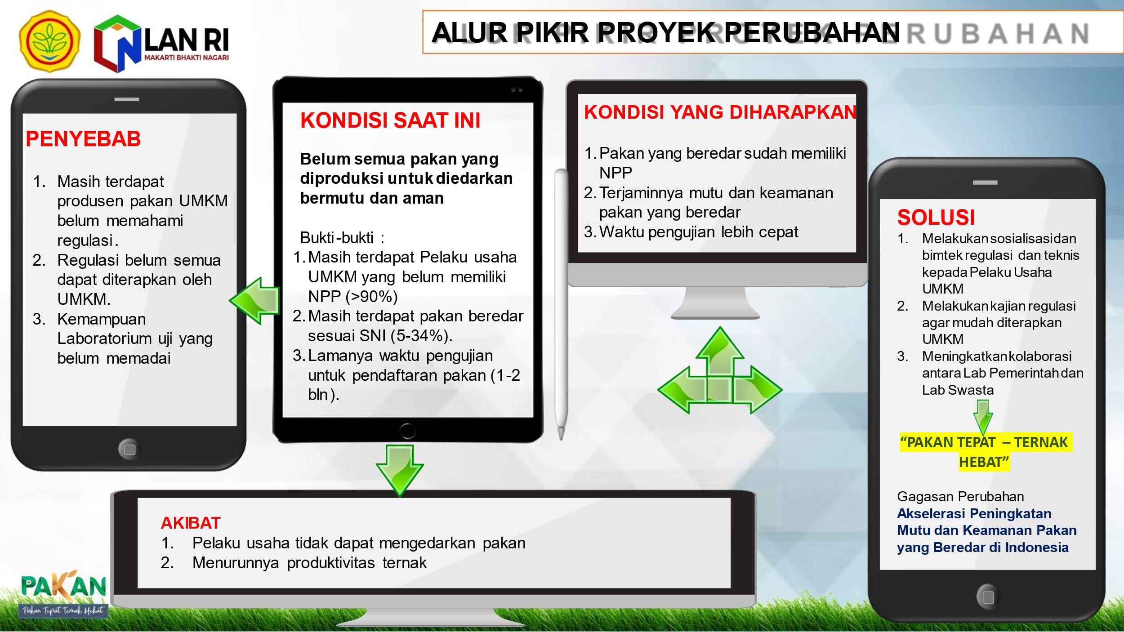

LATAR BELAKANG

Gambaran Umum
Arah Kebijakan pakan adalah feed security yaitu jaminan kecukupan pakan dan feed safety yaitu jaminan mutu dan keamanan pakan. Pakan merupakan bagian integral dari rantai makanan dan keamanannya menjadi tanggungjawab bersama. Oleh sebab itu produksi pakan seperti halnya produksi pangan harus memenuhi standar mutu dan keamanan yang telah ditetapkan. Mutu dan keamanan pakan adalah prasyarat untuk keamanan pangan dan kesehatan manusia, serta kebutuhan untuk kesehatan dan kesejahteraan hewan. Urgensi dari mutu dan keamanan pakan yang beredar akan memberikan jaminan bagi para peternak akan produknya berkualitas dan produktivitasnya yang baik dan pelaku usaha akan mendapatkan pengakuan dalam berbisnis dan aman dari temuan APH dan akhirnya terhindar dari kerugian akibat penggunaan pakan yang tidak memenuhi standar.

Kemampuan negara menjamin penyediaan daging, telur dan susu yang aman bagi semua orang tak akan terlepas dari kemampuan pemerintah menghasilkan regulasi dan standar mutu bidang pakan. Tersedianya regulasi dan standar mutu bidang pakan merupakan bentuk komitmen pemerintah bersama pelaku industri dan konsumen. Regulasi dan standar mutu bidang pakan yang tersedia telah memenuhi tuntutan masyarakat atas kebutuhan feed security dan feed safety untuk memastikan food security dan food safety dapat terwujud. Menjamin mutu dan keamanan pakan merupakan amanah Undang Undang Nomor 18 Tahun 2009 tentang Peternakan dan Kesehatan Hewan. Sebagai turunan dari Undang Undang tersebut, telah diterbitkan peraturan terkait mutu dan keamanan pakan yaitu Keputusan Menteri Pertanian Nomor 240 Tahun 2003 tentang Pedoman Cara Pembuatan Pakan yang Baik, Peraturan Menteri Pertanian Nomor 65 Tahun 2007 tentang Pedoman Pengawasan Mutu dan Keamanan Pakan, dan Peraturan Menteri Pertanian Nomor 22 Tahun 2017 tentang Pendaftaran dan Peredaran Pakan.
Visi Direktorat Jenderal Peternakan dan Kesehatan Hewan Tahun 2020-2024 adalah “ Terwujudnya peternakan Indonesia yang berdaya saing dan berkelanjutan dalam mewujudkan pertanian Indonesia maju, mandiri dan moder”. Visi Ditjen PKH ini bermakna: (1) Peternakan Indonesia yang berdaya saing mampu meningkatkan nilai tambah produk dan berorientasi ekspor. (2) Peternakan indonesia yang berkelanjutan adalah suatu proses yang terus menerus berbasis sumber daya lokal untuk penyediaan pangan masyarakat sesuai perkembangan kebutuhan dalam jumlah dan mutu; dan (3) Kegiatan produksi peternakan dan kesehatan hewan tidak bertentangan dengan aspek agama, adat istiadat dan lingkungan hidup, bergerak lebih dinamis (maju), optimalisasi sumber daya secara mandiri, dengan memanfaatkan teknologi dan inovasi yang tepat guna (modern).
Upaya strategis dalam mewujudkan visi Direktorat Jenderal Peternakan dan Kesehatan Hewan, dirumuskan melalui misi organisasi yang tidak terlepas dari tugas dan fungsinya berdasarkan peraturan perundang-undangan yang berlaku. Misi Direktorat Jenderal Peternakan dan Kesehatan Hewan sebagai berikut :
1). Meningkatkan ketersediaan benih/bibit dan produksi ternak yang berkualitas dan berkelanjutan.
2). Meningkatkan ketersediaan pakan yang berkualitas secara berkelanjutan.
3). Mewujudkan kesehatan hewan dalam rangka meningkatkan produktivitas ternak dan mendukung kesehatan masyarakat.
4). Meningkatkan keamanan dan mutu produk hewan serta kesehatan masyarakat.
5). Meningkatkan usaha peternakan, pengolahan dan pemasaran produk peternakan berdaya saing.
6). Menerapkan reformasi birokrasi Direktorat Jenderal Peternakan dan Kesehatan Hewan menuju birokrasi professional dan modern.
Mengacu kepada tugas pokok dan fungsi Direktorat Pakan dalam Permentan Nomor 19/2022 tentang Organisasi dan Tata Kerja Kementerian Pertanian yang mengamanatkan bahwa Direktorat Pakan mempunyai tugas melaksanakan penyiapan perumusan dan pelaksanaan kebijakan di bidang peningkatan produksi pakan, dengan fungsi: a) penyiapan perumusan kebijakan di bidang peningkatan produksi bahan pakan, pakan hijauan, dan pakan olahan, serta mutu, keamanan dan pendaftaran pakan; b) Pelaksanaan kebijakan di bidang peningkatan produksi bahan pakan, pakan hijauan, dan pakan olahan, serta mutu, keamanan dan pendaftaran pakan; c) Penyusunan norma, standar, prosedur, dan kriteria di bidang peningkatan produksi bahan pakan, pakan hijauan, dan pakan olahan, serta mutu, keamanan dan pendaftaran pakan; d) Pemberian bimbingan teknis dan supervisi di bidang peningkatan produksi bahan pakan, pakan hijauan, dan pakan olahan, serta mutu, keamanan dan pendaftaran pakan; e) Pelaksanaan evaluasi dan pelaporan kegiatan di bidang peningkatan produksi bahan pakan, pakan hijauan, dan pakan olahan, serta mutu, keamanan dan pendaftaran pakan; dan f) Pelaksanaan urusan tata usaha Direktorat Pakan.
Pakan sebagai faktor penting dalam budidaya peternakan merupakan hal yang telah diakui secara luas. Data-data serta hasil-hasil kajian menunjukkan bahwa pakan merupakan komponen biaya terbesar dalam budidaya ternak, serta faktor penentu terhadap kesehatan dan kesejahteraan ternak. Berdasarkan hasil Survei Struktur Ongkos Usaha Peternakan Tahun 2017 (Data BPS, 2017) seperti pada Tabel 1,

Tabel 1. Struktur ongkos usaha Peternakan (BPS 2017)
No | Jenis Ternak |  | Jenis Ternak (%)
No | Jenis Ternak |  | Pakan | Tenaga Kerja | Bahan Bakar/Listrik/Air | Pemeliharaan Kesehatan | Lainnya
1 | Sapi Potong |  | 57,67 | 30,09 | 4,58 | 1,84 | 5,82
2 | Sapi Perah |  | 67,08 | 23,62 | 3,29 | 0,83 | 5,18
3 | Kerbau |  | 42,66 | 47,56 | 3,36 | 0,59 | 5,83
4 | Kambing |  | 51,80 | 34,74 | 4,59 | 0,83 | 8,04
5 | Domba |  | 51,94 | 36,43 | 3,46 | 0,69 | 7,48
6 | Ayam Ras Pedaging |  | 56,95 | 9,59 | 2,10 | 2,15 | 29,21
7 | Ayam Ras Petelur |  | 70,97 | 17,30 | 2,86 | 2,40 | 6,47
8 | Babi |  | 49,62 | 34,49 | 6,64 | 0,62 | 8,63

Kondisi Saat Ini
Jumlah pabrik pakan yang telah memiliki NPP pada tahun 2024 adalah 122 pabrik pakan, yang terdiri dari 28 pabrik pakan UMKM dan 94 pabrik pakan skala besar (Non UMKM). Dari 122 pabrik pakan tersebut, sebanyak 96 pabrik pakan telah lulus penilaian Cara Pembuatan Pakan yang Baik (CPPB). Total NPP yang masih berlaku tahun 2019-2023 adalah 4.624 NPP. Provinsi Jawa Tengah dan Jawa Timur merupakan provinsi sentra pabrik pakan. Jumlah pabrik pakan Jawa Tengah dan Jawa Timur yang telah memiliki NPP sebanyak 61 pabrik pakan atau 50% dari total pabrik pakan nasional. 61 pabrik pakan tersebut terdiri dari 17 pabrik pakan di provinsi Jawa Tengah (15 Non UMKM dan 2 UMKM), dan 44 pabrik pakan di provinsi Jawa Timur (27 Non UMKM dan 14 UMKM). Umumnya para pelaku usaha skala UMKM belum memahami regulasi dan standar mutu dan keamanan pakan dikarenakan sebagian besar UMKM masih untuk kalangan sendiri (selfmixing), namun sekarang ini sudah banyak yang memperjualbelikan pakannya dengan tanpa NPP sekitar lebih dari 90% di wilayah Jateng dan Jatim. Selain itu pakan yang beredar kemudian diambil sampelnya dan diuji di laboratorium pakan yang terakreditasi ditemukan masih banyak yang tidak sesuai dengan SNI yaitu pada Provinsi Jawa Tengah diperoleh 5% dan di Jawa Timur diperoleh 34%. Kondisi ini harus ditangani serius agar setiap pakan yang beredar harus bermutu dan aman. Kondisi lain terkait masih terdapat pakan yang tidak bermutu dan aman, ini maksudnya pakan yang diproduksi tidak langsung dapat diedarkan, karena proses pengujian yang cukup lama sekitar 1-2 bulan yang diakibatkan jumlah laboratorium yang masih sedikit dan kemampuan uji yang belum lengkap sehingga harus dilakukan subkontrak ke laboratorium lain sehingga semakin lama waktu pengujiannya mulai dari sampel diterima sampai terbit sertifikat lulus pengujian. Kondisi ini pun harus segera ditangani dengan membangun koordinasi dan kolaborasi dengan laboratorium bidang pakan milik swasta.
Selama ini penerbitan sertifikasi hanya dapat dilakukan oleh BPMSP Bekasi, namun saat ini telah dapat dilakukan di Laboratorium Pemerintah Daerah yang telah terakreditasi, yaitu Unit Pelaksana Teknis Daerah (UPTD) Balai Pengujian Mutu dan Keamanan Pakan/Bahan Pakan (BPMKPBP) Cikole, Dinas Ketahanan Pangan dan Peternakan Provinsi Jawa Barat; laboratorium pakan pada UPTD Pengujian Pakan dan Pembibitan Ternak Dinas Pertanian Provinsi Banten dan Unit Kerja Laboratorium Pakan Dinas Peternakan Provinsi Jawa Timur.
Dalam rangka untuk membantu tugas Balai Pengujian Mutu dan Sertifikasi Pakan (BPMSP) Bekasi dalam pengujian mutu dan keamanan pakan, Ditjen Peternakan dan Kesehatan Hewan memfasilitasi anggaran kepada 11 (sebelas) laboratorium pakan daerah. Dari laboratorium pakan daerah tersebut yang telah akreditasi sebanyak 7 (tujuh) laboratorium, sedangkan yang sudah menerbitkan Sertifikat Lulus Pengujian sebanyak 4 (empat) laboratorium, seperti pada Tabel 2.
Tabel 2. Daftar laboratorium pakan Indonesia
No | Provinsi | Laboratorium | Keterangan
1 | Banten | UPTD Pengujian Pakan dan Pembibitan Ternak Dinas Pertanian Provinsi Banten | Akreditasi dan menerbitkan Sertifikat Lulus Pengujian
2 | Jawa Timur | 1. Unit Kerja Laboratorium Pakan Dinas Peternakan Provinsi Jawa Timur | Akreditasi dan menerbitkan Sertifikat Lulus Pengujian
2 | Jawa Timur | 2. Laboratorium Pakan Ternak Dinas Peternakan dan Perikanan Kabupaten Blitar, Jawa Timur. | Akreditasi
3 | Jawa Tengah | 1. Laboratorium Uji Obat Hewan dan PakanBalai Veteriner Semarang Dinas Peternakan dan Kesehatan Hewan, Provinsi Jawa Tengah. | Akreditasi
3 | Jawa Tengah | 2. Laboratorium Pakan Dinas Pertanian, Perikanan dan Pangan Kabupaten Semarang | Proses Akreditasi
4 | Jawa Barat | Unit Pelaksana Teknis Daerah (UPTD) Balai Pengujian Mutu dan Keamanan Pakan/Bahan Pakan (BPMKPBP) Cikole, Dinas Ketahanan Pangan dan Peternakan Provinsi Jawa Barat | Akreditasi dan menerbitkan Sertifikat Lulus Pengujian
5 | Sulawesi Selatan | Unit Pelaksana Teknis Pengujian Mutu Produk Peternakan (UPT-PMPP) Dinas Peternakan dan Kesehatan Hewan Provinsi Sulawesi Selatan | Akreditasi
6 | Kalimantan Barat | Laboratorium Pakan Ternak Kalbar, UPT Pembibitan Ternak dan Pakan Ternak Dinas Pangan, Peternakan dan Kesehatan Hewan Kalimantan Barat | Akreditasi
7 | Sumatera Barat | Unit Pelaksana Teknis Daerah Pengujian Mutu Produk Peternakan (UPTD PMPP) Dinas Peternakan Dan Kesehatan Hewan Provinsi Sumatera Barat | Belum Akreditasi
8 | Lampung | UPTD Laboratorium Kesehatan Hewan dan Pakan, Dinas Perkebunan dan Peternakan Provinsi lampung | Belum Akreditasi
9 | Sumatera Utara | UPT Pengujian dan Pengembangan Pakan Ternak | Belum Akreditasi

    - Kondisi yang Diharapkan
Produsen pakan yang telah memiliki NPP diharapkan membawa dampak yang positif bagi semua kalangan, tidak hanya bagi pemerintah dan industri melainkan yang paling penting adalah manfaat bagi para peternak agar mendapatkan jaminan mutu dan keamanan pakan yang dibelinya. Adapun kelebihan pelaku usaha pakan memiliki NPP adalah:
1). Memiliki legalitas
Pakan yang sudah memiliki NPP berarti sudah tertib aturan hukum yang ada, sehingga dapat menghidarkan pelaku usaha dari jerat hukum yang berlaku.
2). Memiliki Kepercayaan Peternak
Pelaku usaha pakan yang sudah memiliki NPP maka akan memiliki banyak peluang, diantaranya mendapatkan kepercayaan masyarakat dan pasar.
3). Produk Higienis
Perusahaan pakan yang sudah ber NPP dapat di nyatakan berproduksi secara benar sehingga sanitasi dan higenitas produksi dapat di jamin.
4). Memiliki Kepastian Jaminan Mutu
Produk yang telah ber-NPP berarti telah melalui tahapan seleksi dan uji laboratorium yang terakreditasi, sehingga keamanan dan mutu produk dapat dijaga dengan baik.
5). Meningkatkan Nilai Tambah dan Daya Saing
Dalam era perdagangan bebas, peraturan teknis yang terkait dengan peredaran pakan memenuhi standar. Dengan pemenuhan standar, produk diharapkan dapat bersaing di pasaran dan menembus pasar luar negeri dengan tingkat daya saing yang lebih tinggi.
Salah satu upaya menjamin mutu dan keamanan pakan, maka produsen pakan yang akan mengedarkan pakannya harus memiliki sertifikat CPPB dan Nomor Pendaftaran Pakan (NPP). Untuk memenuhi kebutuhan tersebut, diperlukan pemahaman semua pihak terkait terhadap regulasi mutu dan keamanan pakan. Kegiatan sosialisasi merupakan bagian yang tak terpisahkan dalam penyusunan standar/peraturan dalam rangka meningkatkan perlindungan konsumen dari pakan yang tidak layak, tidak aman, dan dipalsukan serta meningkatkan efisiensi dan daya saing produk pakan nasional. Oleh karena itu, perlu ditingkatkan pemahaman regulasi dan teknis para pelaku usaha UMKM terhadap pakan yang bermutu dan aman dan secara paralel akan melakukan kajian regulasi yang berlaku saat ini untuk dilakukan perubahan agar dapat mengakomodir UMKM dalam memproduksi pakan yang bermutu dan aman. Proyek Perubahan ini akan menyelesaikan isu strategis dengan judul “Akselerasi Peningkatan Mutu dan Keamanan Pakan yang Beredar di Indonesia secara umum dan secara khusus di Provinsi Jawa Tengah dan Jawa Timur.

Identifikasi dan Analisis Masalah
Project leader telah melakukan diagnosa organisasi di Direktorat Pakan, Direktorat Jenderal Peternakan dan Kesehatan Hewan terkait dengan kebijakan pakan dalam hal mutu dan keamanan pakan. Adapun beberapa isu strategis yang mengemuka, yakni:
- Masih kurangnya pemahaman pelaku usaha UMKM dalam penerapan regulasi mutu dan keamanan pakan yang beredar
- Regulasi belum semua dapat diterapkan dalam mengatur produksi, pendaftaran dan peredaran serta pengawasan pakan.
- Masih beredarnya pakan yang tidak sesuai SNI/PTM
Untuk memilih isu yang sangat strategis untuk dicarikan solusi dengan cepat, maka perlu dilakukan analisis terhadap 3 isu strategis tersebut dengan metode USG, seperti pada Gambar 2.
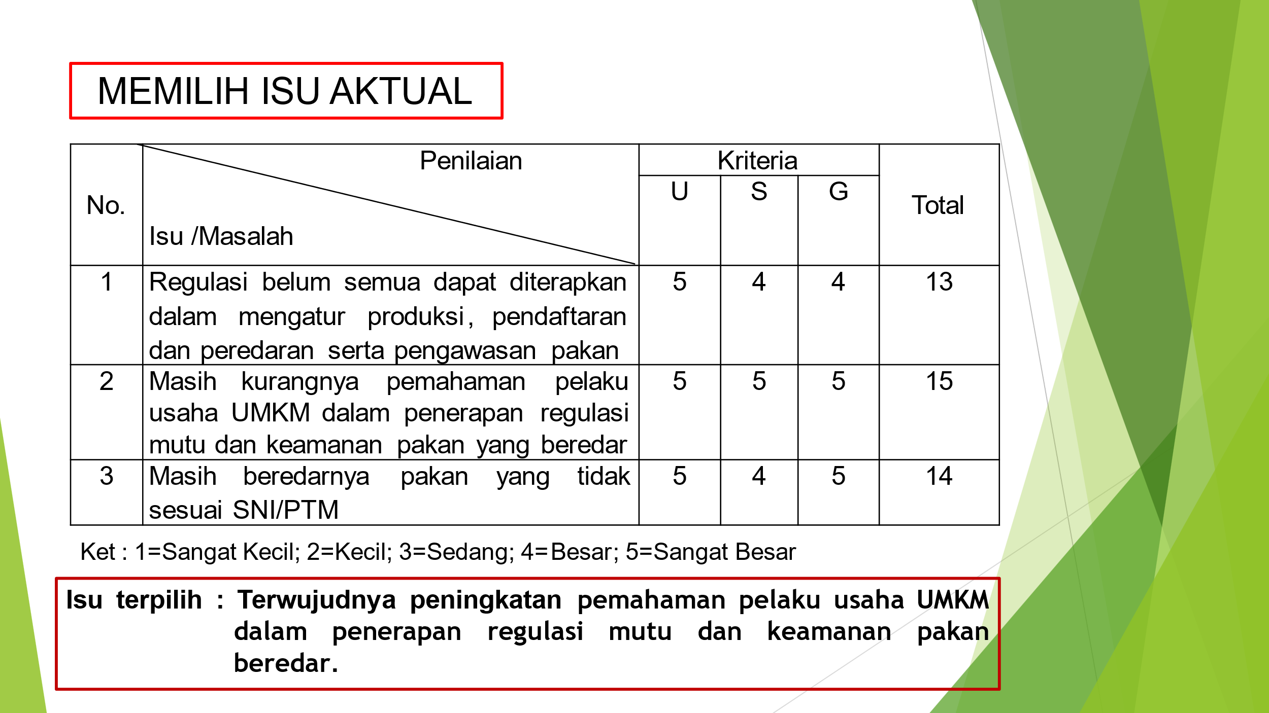
Gambar 2. Memilih isu aktual

Berdasarkan hasil identifikasi masalah yang telah dilakukan pada organisasi isu strategis yaitu masih kurangnya pemahaman pelaku usaha UMKM dalam penerapan regulasi mutu dan keamanan pakan yang beredar maka dirancang solusi yang diharapkan dapat mewujudkan peningkatan pemahaman pelaku usaha UMKM dalam penerapan regulasi mutu dan keamanan pakan beredar. Pelaku usaha UMKM harus memahami 2 regulasi penting yang harus dipenuhi dalam memproduksi dan mengedarkan pakan yang bermutu dan aman yaitu Permentan No. 15/2021 dan Kepmentan No. 240/2003 tentang Cara Pembuatan Pakan yang Baik (CPPB) yaitu dipastikan pakan yang diproduksi memenuhi kaidah-kaidah CPPB untuk mewujudkan pakan bermutu dan aman dengan memperoleh sertifikat CPPB. Permentan No. 22/2017 tentang Pendaftaran dan Peredaran Pakan yaitu dipastikan pakan setelah diproduksi sebelum diedarkan terlebih dahulu dilakukan pengujian dengan mengacu SNI untuk mendapatkan Sertifikat Lulus Pengujian dan selanjutnya didaftarkan melalui OSS akan mendapatkan Nomor Pendaftaran Pakan (NPP). Isu strategis harus dikendalikan karena dapat menghambat dalam peredaran pakan dan sekaligus dapat menurunkan produktivitas ternak, sehingga perlu dilakukan solusi inovatif sebagai berikut :
        - Melakukan sosialisasi dan bimtek regulasi dan teknis kepada Pelaku Usaha UMKM
        - Melakukan kajian regulasi dan standar mutu pakan agar mudah diterapkan UMKM
        - Meningkatkan kolaborasi antara Lab Pemerintah dan Lab Swasta

TUJUAN DAN MANFAAT

Tujuan dari Proyek Perubahan
Tujuan dari proyek perubahan ini dapat dibagi menjadi:
- Tujuan Jangka Pendek
- Terwujudnya penerapan regulasi mutu dan keamanan pakan pada pelaku usaha UMKM wilayah Jateng dan Jatim
2). Memperkuat sinergi dan kolaborasi stakeholder dalam penerapan regulasi dan standar mutu dan keamanan pakan terutama pada pelaku usaha UMKM di wilayah provinsi Jawa Tengah dan Jawa Timur
- Tujuan Jangka Menengah.
1). Mewujudkan peningkatan pakan yang bermutu dan aman di wilayah Jawa Tengah dan Jawa Timur
2). Menetapkan regulasi mutu dan keamanan pakan yang dapat mengakomodir pelaku usaha UMKM
- Tujuan Jangka Panjang
1). Mewujudkan peningkatan pakan yang bermutu dan aman di seluruh Indonesia
2). Mengimplementasikan regulasi mutu dan keamanan pakan pada semua pelaku usaha di Indonesia

Manfaat Proyek Perubahan
- INTERNAL
1). Regulasi dapat diterapkan
2). Terwujudnya kedaulatan dan keamanan pangan asal ternak
- EKSTERNAL
1). Adanya jaminan pengakuan dan kepastian hukum atas produk pakan yang dihasilkan
2). Meningkatkan daya saing dalam berusaha pakan
3). Terjaminnya mutu dan keamanan pakan yang beredar

Bagi Project Leader dan Tim Efektif
1). Sebagai sarana pembelajaran dan pengalaman bagi penulis untuk menjadi project leader dalam mengidentifikasi masalah dan mencari solusinya terkait peningkatan mutu dan keamanan pakan yang beredar
2). Membangun jejaring, kerjasama dan mengelola perubahan kepada orang lain agar memiliki gagasan yang sama menuju tujuan setiap pakan yang diproduksi untuk diedarkan harus bermutu dan aman.

OUTPUT DAN OUTCOME

Output proyek perubahan adalah :

Terbentuknya Tim Kerja melibatkan Dinas Provinsi Jateng, Jatim dan BPMSP

Terverifikasi Pelaku Usaha UMKM Prov Jateng dan Jatim terpilih

Sosialisasi Permentan tentang CPPB dan NPP dalam bentuk video serta SNI Pakan

Tersusunnya model dokumen SOP CPPB

Tersusunnya format formulasi pakan

Tersusunnya Rancangan Permentan tentang CPPB dan NPP

Outcome
- Terwujudnya peningkatan mutu dan keamanan pakan yang beredar di Indonesia
- Termanfaatkannya regulasi mutu dan keamanan pakan yang beredar di seluruh Indonesia

KETERKAITAN DENGAN TEMA

Arah kebijakan pakan nasional meliputi ketahanan pakan (feed security) dan keamanan pakan (feed safety). Dalam hal keamanan pakan, Pemerintah terus berupaya memberikan jaminan mutu dan keamanan pakan yang diproduksi untuk diedarkan dalam mendukung produksi pangan hewani yang aman dan bermutu. Gagasan Proyek Perubahan dengan judul “Akselerasi Peningkatan Mutu dan Keamanan Pakan yang Beredar di Indonesia” sangat berkaitan dengan Tema Nasional “ Penguatan Peran Kepemimpinan Nasional Dalam Transformasi Tata Kelola Pemerintahan untuk Mewujudkan Visi Indonesia 2029, Tema Angkatan PKN TK. II yaitu “Transformasi Tata Kelola Pembangunan Pertanian untuk Peningkatan Produksi Pangan”. Pencapaian gagasan proyek perubahan ini dilakukan dengan meningkatkan sumber daya manusia (SDM) yaitu pemerintah dan swasta (produsen pakan) dalam menerapkan peraturan mutu dan keamanan pakan. Pencapaian gagasan proyek perubahan sangat terkait dengan subtema yang relevan yaitu “Strategi Pengembangan SDM Pertanian untuk Peningkatan Produksi Pangan”.

BAB II

TAHAPAN RENCANA PERUBAHAN

Dalam rangka mewujudkan terobosan dan inovasi untuk mengoptimalkan Akselerasi Peningkatan Mutu dan Keamanan Pakan yang Beredar di Indonesia, maka terdapat tahapan perubahan strategis yang dilakukan yang dibagi menjadi 3 tahap, yakni: 1) Jangka Pendek dicapai dalam 4 bulan, 2) Jangka Menengah yang akan dicapai dalam 1 tahun, dan 3) Jangka Panjang yang akan dicapai dalam jangka waktu 1-2 tahun. Adapun tahapan-tahapan itu adalah sebagai berikut:
Tabel 3. Tahapan Proses Perubahan
No. | Tahapan/  Milestones | Sub Kegiatan | Output | Waktu | Penanggung  Jawab
Jangka Pendek (dalam waktu 4 bulan) :
- Tahap Persiapan
- Tahap Pelaksanaan
- Tahap Evaluasi
1. | Tahap Persiapan | - Rapat Internal  - PembentukanTim Efektif | - Notulen Rapat Internal  - SP Tim Efektif | Minggu ke III Mei 2024 | Project Leader
2. | Persiapan penyusunan video mutu dan keamanan pakan | Pengambilan foto dan video talen di pabrik pakan Prov Jatim | Dokumen foto dan video talent di pabrik pakan | Minggu ke IV Mei 2024 | Project Leader dan Tim efektif
3. | Mengkaji revisi regulasi | Menetapkan parameter SNI Wajib | - Dokumentasi kegiatan  - Notulen hasil | Minggu ke 1 Juni 2024 | Project Leader dan Tim Efektif
4 | Melaksanakan Diskusi gagasan proper dengan mentor | Menyampaikan gagasan proper kepada mentor | Surat persetujuan mentor | Minggu ke 4 Juni 2024 | Project Leader
5 | Penyamaan persepsi gagasan perubahan dengan Dinas Provinsi Jateng dan Jatim | Koordinasi dengan dinas Prov Jateng dan Jatim dengan gagasan perubahan | Nota dinas dan foto kegiatan | Minggu ke 4 Juni 2024 | Project Leader dan tim efektif
7 | FGD verifikasi Pelaku Usaha UMKM Prov Jateng dan Jatim terpilih | Koordinasi dengan dinas dan UMKM Jateng dan Jatim | Daftar UMKM Jateng dan Jatim terpilih | Minggu ke 3 Juli 2024 | Project Leader dan tim efektif
8 | Membentuk Tim Kerja UMKM Provinsi Jateng, Jatim dan Penyusun Regulasi | Usulan nama-nama yang menjadi tim kerja kepada kepala dinas dan BPMSP | SP tim kerja | Minggu ke 3 Juli 2024 | Project Leader dan tim efektif
9 | Editing dan penayangan video mutu dan keamanan pakan | Pertemuan dengan stakeholders termasuk UMKM | Nota dinas dan foto kegiatan | Minggu ke 4 Juli 2024 | Project Leader dan tim efektif
10 | Sosialisasi standar pakan baru kepada semua stakeholders termasuk UMKM | Rapat koordinasi standar mutu dan keamanan pakan | Nota dinas dan foto kegiatan | Minggu ke 4 Juli 2024 | Project Leader dan tim efektif
11 | Bimtek formulasi pakan khususnya UMKM dan format formulasinya | Pertemuan antara tim kerja dengan UMKM Jateng dan Jatim | Nota dinas dan dokumen format formulasi pakan | Minggu ke 4 Juli – Minggu III Agustus 2024 | Project Leader dan tim efektif
12 | Bimtek penyusunan dokumen SOP CPPB kepada UMKM sebagai model | Pertemuan antara tim kerja dengan UMKM Jateng dan Jatim serta BPMSP | Nota dinas dan dokumen model SOP CPPB untuk UMKM | Minggu ke 4 Juli – Minggu III Agustus 2024 | Project Leader dan tim efektif
13 | Public hearing RIA penetapan SNI wajib | Rapat koordinasi | Nota dinas dan foto kegiatan | Minggu ke 3 Juli 2024 | Project Leader dan tim efektif
14 | Penyusunan Rancangan regulasi mutu dan keamanan pakan | Rapat koordinasi | Laporan rancangan regulasi | Minggu ke 4 Juli – minggu IV Agustus 2024 | Project Leader, tim efektif dan pakar
15 | Public hearing rancangan regulasi mutu dan keamanan pakan | Rapat dengan stakeholders | Nota dinas hasil public hearing | Minggu ke I September 2024 | Project Leader, tim efektif,
16 | Melaksanakan monitoring penerapan regulasi mutu dan keamanan pakan pada UMKM terpilih | Melakukan pengecekan kegiatan penerapan regulasi UMKM terpilih | Nota dinas hasil pengecekan | Minggu I September 2024 | Project Leader dan tim efektif
17 | Mengevaluasi Pelaksanaan Proyek Perubahan terhadap hasil akselerasi peningkatan mutu dan keamanan pakan yang beredar di Provinsi Jawa Tengah dan Provinsi Jawa Timur |  |  | Minggu I September 2024 | Project Leader dan tim efektif
Jangka Menengah (dalam waktu 4 bulan - 1 tahun) :
- Mengimplementasikan regulasi mutu dan keamanan pakan pada seluruh UMKM di Provinsi Jawa Tengah dan Jawa Timur
- Menyusun evaluasi kegiatan pemantauan mutu dan keamanan pakan Provinsi Jawa Tengah dan Jawa Timur.

Jangka Panjang (dalam waktu 1 tahun - 2 tahun) :
- Mengimplementasikan regulasi mutu dan keamanan pakan yang beredar di Indonesia
- Menyusun evaluasi kegiatan pemantauan mutu dan keamanan pakan yang beredar di Indonesia

BAB III

PELAKSANAAN PROYEK PERUBAHAN

CAPAIAN OUTPUT KUNCI
Sesuai dengan Rancangan Proyek Perubahan yang telah diseminarkan sebelumnya, proyek perubahan ini disusun dalam 3 tahapan (milestone), yaitu jangka pendek, jangka menengah dan jangka panjang. Dalam mengimplementasikan proyek perubahan sampai dengan awal bulan September 2024 telah berhasil menyelesaikan 6 milestones atau 100% dari 6 milestones jangka pendek yang direncanakan dalam Rancangan Proyek Perubahan, dengan output kunci yang telah dicapai antara lain:

Terbentuknya Tim Kerja Pendamping UMKM (Provinsi Jateng, Jatim dan BPMSP) serta Penyusun Rancangan Permentan

Terverifikasi Pelaku Usaha UMKM Prov Jateng dan Jatim terpilih

Sosialisasi Regulasi CPPB dan NPP menggunakan video

Sosialisasi SNI Pakan

Tersusunnya model dokumen SOP CPPB dan format formulasi pakan

Tersusunnya Rancangan Permentan tentang CPPB dan NPP
Selain itu dalam mengimplementasikan proyek perubahan ini juga terdapat penambahan output pada jangka pendek. Adapun penambahan output pada jangka pendek yaitu “Terverifikasi Pelaku Usaha UMKM secara nasional”
Selain capaian output jangka pendek yang tersebut di atas, pada pelaksanaan implementasi juga terdapat target jangka menengah yang dilaksanakan pada jangka pendek, sehingga capaian output kunci yang ada di jangka menengah dapat dicapai pada jangka pendek yaitu Pelaku Usaha UMKM lainnya yaitu DIY, Provinsi Jawa Barat, DIY, Aceh, Sumatera Utara, Sumatera Barat, Lampung dan Kalimantan Timur.
Kesemua capaian output kunci tersebut merupakan target-target kunci dan faktor penting serta memberikan dampak yang besar/signifikan dalam pencapaian tujuan proyek perubahan Akselerasi Peningkatan Mutu dan Keamanan Pakan yang Beredar di Indonesia (AKU MAPAN). Dalam pencapaian masing-masing output kunci tersebut terdapat proses kegiatan yang melibatkan Project leader dan juga tim efektif dan tim kerja dalam melakukan komunikasi, koordinasi, dan konsolidasi dengan setiap stakeholders proyek perubahan.

CAPAIAN MILESTONES
Sesuai dengan Rancangan Proyek Perubahan yang telah disusun sebelumnya, dalam proyek perubahan ini terbagi menjadi 3 (tiga) tahapan (milestone), yaitu jangka pendek, jangka menengah, dan jangka panjang. Milestone jangka pendek disusun dalam 6 (enam) milestone, yaitu: Terbentuknya Tim Kerja Pendamping UMKM Provinsi Jateng dan Jatim serta Penyusun Rancangan Regulasi Mutu dan Keamanan Pakan; Terverifikasi Pelaku Usaha UMKM Prov Jateng dan Jatim terpilih; Sosialisasi Regulasi dan Standar mutu dan keamanan pakan; Tersusunnya model dokumen SOP CPPB; Tersusunnya format formulasi pakan untuk UMKM dan Tersusunnya Rancangan regulasi mutu dan keamanan pakan
Capaian milestone yang telah direalisasikan dalam jangka pendek ialah sejumlah 6 output milestones atau sebesar 100%. Di dalam milestone jangka pendek, kegiatan pelaksanaan proyek perubahan sebenarnya telah dilakukan beberapa hari sebelum pemaparan Rancangan Proyek Perubahan yang dilakukan, yaitu pada Minggu ke-3 bulan Mei 2024 sampai dengan Minggu ke-4 bulan Juni 2024. Hal ini dilakukan untuk dapat mengakselerasi proyek perubahan yang diajukan. Selanjutnya tim efektif dibentuk dan mulai bekerja sesuai dengan bidang masing-masing setelah Surat Keputusan selesai dibuat dan melaksanakan berbagai kegiatan sesuai dengan target milestone jangka pendek. Setelah Rancangan Proyek Perubahan, tim efektif dikembangkan untuk mempermudah dalam pelaksanaan Proyek perubahan yang melibatkan Dinas Peternakan dan Kesehatan provinsi Jawa Tengah dan Jawa Timur serta Balai Pengujian Mutu dan Sertifikasi pakan (BPMSP) dengan membentuk Tim Kerja Pendamping UMKM Provinsi Jateng dan Jatim. Adapun pelaksanaan proyek perubahan dalam milestone untuk mendapatkan capaian 6 output milestones jangka pendek, dapat diuraikan sebagai berikut:

Kegiatan Utama | Rencana | Realisasi |  |  |  | Peran | Bukti lampiran/  Evidence
Milestone I : Membentuk Tim Kerja |  |  |  |  |  |  | I
Membentuk Jejaring Tim | Minggu ke-3 Mei dan Minggu ke-3 Juli | Pembentukan Tim efektif |  | 3 Juni |  | Project Leader | Ia
Membentuk Jejaring Tim | Minggu ke-3 Mei dan Minggu ke-3 Juli | Surat Usulan Tim Kerja Ke dinas Provinsi Jateng, Jatim dan BPMSP |  | 18 Juli |  | Project Leader | Ib
Membentuk Jejaring Tim | Minggu ke-3 Mei dan Minggu ke-3 Juli | Pembentukan Sk Tim kerja |  | 7 Agst |  | Project Leader | Ic
Membentuk Jejaring Tim | Minggu ke-3 Mei dan Minggu ke-3 Juli | Surat Dukungan |  | 17 Juli |  | Project Leader | Id
Milestone II : Memverifikasi Pelaku usaha UMKM Provinsi Jateng dan Jatim |  |  |  |  |  |  | II
Verifikasi Pelaku Usaha UMKM terpilih | Minggu ke-4 Juni dan ke-3 Juli | FGD dengan Tim Kerja | 17 Juli |  | Project Leader |  | IIa
Verifikasi Pelaku Usaha UMKM terpilih | Minggu ke-4 Juni dan ke-3 Juli | Kuisioner UMKM | 17 Juli |  | Project Leader |  | IIb
Verifikasi Pelaku Usaha UMKM terpilih | Minggu ke-4 Juni dan ke-3 Juli | Daftar UMKM terpilih | 9 Agustus |  | Project Leader |  | IIc
Milestone III : Sosialisasi CPPB, NPP menggunakan video |  |  |  |  |  |  | III
Penyusunan video CPPB dan NPP | Minggu ke-4 Mei | Pengambilan Gambar di PT. Cargill | 30 Mei |  | Project Leader |  | IIIa
Penyusunan video CPPB dan NPP | Minggu ke-4 Mei | Editing video | 10 Juni – 29 Juli |  | Motivator |  | IIIb
Penyusunan video CPPB dan NPP | Minggu ke-4 Mei | Penayangan video dalam sosialisasi regulasi mutu dan keamanan pakan | 30 Juli |  | Project Leader |  | IIIc
Milestone IV : Sosialisasi SNI Pakan |  |  |  |  |  |  | IV
Menyusun SNI Pakan Bersama PSIPKH BSIP | Minggu ke- 4Juli | Undangan Rapat | 21 Mei |  | Anggota |  | IVa
 | Minggu ke- 4Juli | Sosialisasi SNI Pakan Ruminansia | 30 Juli |  | Project Leader |  | IVb
 | Minggu ke- 4Juli | Sni Pakan Ruminansia Sapi Potong atau sapi Perah | 30 Juli |  | Project Leader |  | IVc

Milestone V : Penyusunan Format Formula Pakan dan Model Panduan SOP CPPB |  |  |  |  | V
Menyusun Format Formula dan CPPB | Minggu ke-2 Agustus | Rapat pembagian Tugas | 16 Agustus | Project Leader | Va
 |  | Bimtek Formula Pakan dan Model panduan CPPB | 30 Agustus | Motivator | Vb
 |  | Uji Coba Format Formula dan SOP CPPB | 9 September | Project Leader | Vc
Milestone VI : Penyusunan Rancangan Permentan Produksi dan Peredaran Pakan |  |  |  |  | VI
Penyusunan video mutu dan keamanan pakan | Minggu ke-4Juli – Minggu I September | Rapat Rancangan Permentan | 24 Juli – 3 September |  | VIa
 |  | Public Hearing Permentan | 4 September |  | VIb
 |  | Pengantar Surat Ke Dirjen PKH | 5 September |  | VIc

PENGUKURAN EFISIENSI DAN EFEKTIFITAS PROYEK PERUBAHAN
Pengukuran efisiensi dan efektifitas dalam Proyek Perubahan Akselerasi Peningkatan Mutu dan Keamanan Pakan Yang Beredar di Indonesia dalam mengatasi permasalahan masih terdapat pakan yang beredar tidak bermutu dan aman khususnya bagi pelaku usaha UMKM dapat dijelaskan dalam indikator sebagai berikut:

Sumber Daya Anggaran
Dengan sumber daya anggaran yang terbatas maka Project Leader berinisiatif untuk mengkomunikasikan dengan semua stakeholders dalam melakukan akselerasi peningkatan mutu dan keamanan pakan yang beredar di Indonesia khususnya pada Provinsi Jawa Tengah dan Jawa Timur yang efektif dan efisien tanpa mengurangi dan membutuhkan sumber daya anggaran tambahan. Dana APBN yang digunakan sebesar Rp.41.677.000. namun dalam Proper ini mendapat bantuan dari AIP Prisma dalam pembuatan Video dan GPMT dalam pertemuan penyusunan Permentan Produksi dan Peredaran Pakan.

Sumber Daya Manusia

Efesiensi sumber daya manusia dilakukan dengan memberdayakan sumber daya internal maupun eksternal. Pemberdayaan secara internal dilakukan dengan penugasan kepada pejabat dan pegawai sesuai tugas pokok dan fungsi dari berbagai tim kerja di Lingkungan Direktorat Pakan, Ditjen PKH dan secara eksternal dengan mendapatkan dukungan dari instansi terkait seperti Biro Hukum, Produsen Pakan dan dinas Peternakan provinsi/kab/kota bahkan BSN dan PSIPKH ikut mensupport agar gagasan AKU MAPAN ini dalam dilaksanakan dengan baik agar UMKM dapat ikut berbisnis

Sumber Daya Sarana dan Prasarana
Efisiensi sumber daya sarana dan prasarana dilakukan dengan memanfaatkan sarana dan prasarana yang ada termasuk memanfaatkan fasilitas kantor dan sangat efisien karena sebagian besar dilaksanakan secara daring. Selain itu Proyek Perubahan AKU MAPAN ini juga sangat efektif, hal ini dapat dilihat dari video yang dibuat untuk memudahkan pelaku usaha yang akan mengajukan pelayanan dengan memutar video secara terus menerus. Juga dengan adanya Format Formula dan Panduan SOP CPPB serta SNI Pakan yang standarnya telah mengakomodir UMKM, maka dimasa mendatang pakan yang diproduksi oleh siapapun dengan tujuan diedarkan telah bermutu dan aman dengan mengikuti sarana dan prasarana yang telah ada.

BAB IV
MARKETING SEKTOR PUBLIK DAN PEMBERDAYAAN ORGANISASI

IMPLEMENTASI MARKETING SEKTOR PUBLIK

KONDISI AWAL STAKEHOLDERS
Stakeholders atau pemangku kepentingan merupakan pihak-pihak yang berkaitan dengan pelaksanaan proyek perubahan ini. Diperlukan strategi marketing sektor publik dalam meningkatkan kolaborasi lintas stakeholders sehingga mendapatkan dukungan dalam pelaksanaan proyek perubahan secara maksimal.
Berdasarkan tingkat kepentingan dan pengaruh pemangku kepentingan (stakeholder) dalam mewujudkan proyek perubahan, maka dideskripsikan pengelompokannya sesuai peta stakeholders sebagai berikut:
    - Promotor, adalah stakeholders yang tingkat kepentingannya besar dan tingkat pengaruhnya juga besar;
    - Latent, adalah stakeholders yang tingkat kepentingannya rendah dan memiliki tingkat pengaruh yang besar;
    - Defenders, adalah stakeholders yang tingkat kepentingannya besar dan memiliki tingkat pengaruh yang rendah;
    - Apathetic, adalah stakeholders yang tingkat kepentingannya rendah dan tingkat pengaruhnya juga rendah.

Dalam rangka mewujudkan proses perubahan di organisasi melalui solusi inovatif diatas, maka diperlukan keterlibatan dari berbagai pihak yang bersinggungan langsung dengan Proses Perubahan tersebut. Tahapan pertama yang dilakukan yakni dengan mengidentifikasi pemangku perubahan atau stakeholder.
Adapun peran dari masing-masing stakeholder tersebut, sebagai berikut:

Tabel 4. Peran Stakeholder Internal
No | STAKEHOLDER INTERNAL | PERAN PADA PROYEK PERUBAHAN
1. | Direktur Pakan | Pengarah penentu kebijakan dan mendukung pelaksanaan proyek perubahan dengan menyetujui gagasan perubahan
2. | Dirjen PKH | Mendukung pelaksanaan proyek perubahan dalam akselerasi peningkatan mutu dan keamanan pakan yang beredar secara Nasional
3. | Sesditjen PKH | Mendukung terlaksananya proyek perubahan dalam penyusunan perubahan regulasi untuk meningkatkan pakan yang bermutu dan aman
4. | Direktur Lingkup Ditjen PKH | Mendukung terlaksananya proyek perubahan terhadap penggunaan pakan yang bermutu dan aman pada peternak dan mempermudah akses pasar
5. | Ossy Ponsania, wastukan Pusat | Mendukung pelaksanaan proyek perubahan dengan memanfaatkan hasil dari gagasan yang dapat digunakan dalam melakukan pengawasan mutu dan keamanan pakan

 | Tabel 5. Peran Stakeholder Eksternal
No | STAKEHOLDER EKSTERNAL | PERAN PADA PROYEK PERUBAHAN
1. | Bpk Agus, Kadis Provinsi Jateng dan Ibu Indi Kadis Jatim | Mendukung pelaksanaan proyek perubahan dengan mengkoordinir, bekerjasama dan memberi masukan terhadap gagasan akselerasi peningkatan mutu dan keamanan pakan di wilayahnya terutama terhadap pelaku usaha UMKM
2. | Maria Dinas DIY, Liza Dinas Lampung | Mendukung pelaksanaan proyek perubahan dengan memanfaatkan hasil dari gagasan yang dapat diterapkan di wilayahnya bersama pengawas mutu pakan
3. | Agus S, PSIPKH BSIP | Mendukung pelaksanaan proyek perubahan dengan menyediakan standar yang digunakan untuk menguji pakan agar diperoleh pakan yang bermutu dan aman
4. | Rizki, Biro Hukum, Setjen Kementan | Mendukung terlaksananya proyek perubahan dalam penyusunan perubahan regulasi untuk meningkatkan pakan yang bermutu dan aman
5. | Tita, Lab Pakan daerah jateng, Dayat, Kepala BPMSP | Mendukung pelaksanaan proyek perubahan dengan memanfaatkan hasil dari gagasan yang dapat digunakan dalam melakukan pengawasan dan/atau pengujian mutu dan keamanan pakan
6. | Istiadi, CPIIndrawati, PS | Mendukung pelaksanaan proyek perubahan dengan memanfaatkan hasil dari gagasan yang dapat digunakan dalam memproduksi pakan untuk diedarkan dengan mudah
7. | Indrawati, Poultry Shop dan Peternak | Mendukung pelaksanaan proyek perubahan dengan memanfaatkan hasil dari gagasan dengan menggunakan pakan yang bermutu dan aman agar mendapatkan keuntungan
8. | Heru,BSN/Desi, GPMT, Prof Arnold BRIN, Prof Budi, Pakar, Didik, Praktisi, Prof Nahrowi Akademisi/  Bambang Infovet | Mendukung pelaksanaan proyek perubahan dengan mendapatkan informasi hasil dari gagasan terhadap pakan yang bermutu dan aman

Analisis Stakeholder dan Pemanfaatan Sumber Daya Organisasi
Kemudian dilakukan analisa terhadap pengaruh dan kepentingan dari masing-masing stakeholder. Lalu masing-masing stakeholder yang telah diidentifikasi dapat dikategorikan berdasarkan kekuatan dan kepentingannya terkait dengan proyek perubahan ini, kedalam kategori dibawah:
        - Promotor
Promotor merupakan klasifikasi kelompok stakeholder yang memiliki pengaruh dan kepentingan yang tinggi terhadap proyek perubahan ini, sehingga dapat berpengaruh terhadap tercapainya proyek perubahan ini. Stakeholder tersebut yakni Sesditjen Peternakan dan Kesehatan Hewan, Dinas Peternakan dan Kesehatan Hewan Provinsi Jawa Tengah dan Jawa Timur dan Wastukan Pusat. Pendekatan yang dilakukan pada kelompok stakeholder ini yakni melibatkan mereka dalam setiap pengambilan keputusan strategik pada proses perubahan ini. Kelompok akan ditatakelola dengan baik (manage closely), karena merupakan unsur penting dalam keberhasilan proyek perubahan.
        - Laten
Laten merupakan klasifikasi kelompok pemangku kepentingan yang memiliki kepentingan rendah tetapi memiliki pengaruh atau kekuatan yang tinggi dalam mewujudkan keberhasilan Proyek Perubahan ini. Mereka tidak memiliki kepentingan khusus tetapi oleh karena posisi dan kekuatan mereka mempengaruhi hasil akhir dari proyek perubahan ini. Adapun yang masuk dalam kategori Laten adalah: Dirjen Peternakan dan Kesehatan Hewan, Direktur lingkup Ditjen PKH, BSIP dan Biro Hukum Kementan. Kelompok ini akan didekati dan dilibatkan dalam proyek perubahan dengan memberikan formasi dan advocacy bagaimana proyek perubahan akan memberikan dampak bagi kepentingan mereka juga, setiap kali perlu dilakukan kontak dengan mereka, tunjukkan bagaimana proyek perubahan memiliki efek positif terhadap isu yang menjadi perhatiannya (keep satisfied);
        - Defender
Pada kelompok ini stakeholder terkait memiliki kepentingan tinggi terhadap keberhasilan proyek perubahan ini, tetapi pengaruhnya terhadap keberhasilan proyek perubahan ini rendah. Yang masuk dalam kelompok ini adalah Wastukan Daerah, UPT/Lab Pakan, Produsen Pakan, Pengecer, PeternakLKPP, Mahasiswa, BRIN, BSN, Asosiasi, Akademisi dan Pakar/Praktisi yang mempunyai kepentingan memanfaatkan hasil dari proyek perubahan. Kelompok ini akan tetap didekati dan diberikan informasi terkait progress dari proyek perubahan ini (keep informed).
        - Apethetic
Kelompok ini tidak memiliki kepentingan langsung terhadap proyek perubahan ini dan pengaruh mereka juga hampir tidak ada untuk mendorong proyek perubahan ini. Untuk kelompok ini, walaupun tidak memerlukan pendekatan khusus, tapi sewaktu-waktu dapat dilibatkan juga dengan memberikan informasi. Stakeholder yang termasuk ke dalam kelompok ini yakni Itjen dan LSM.
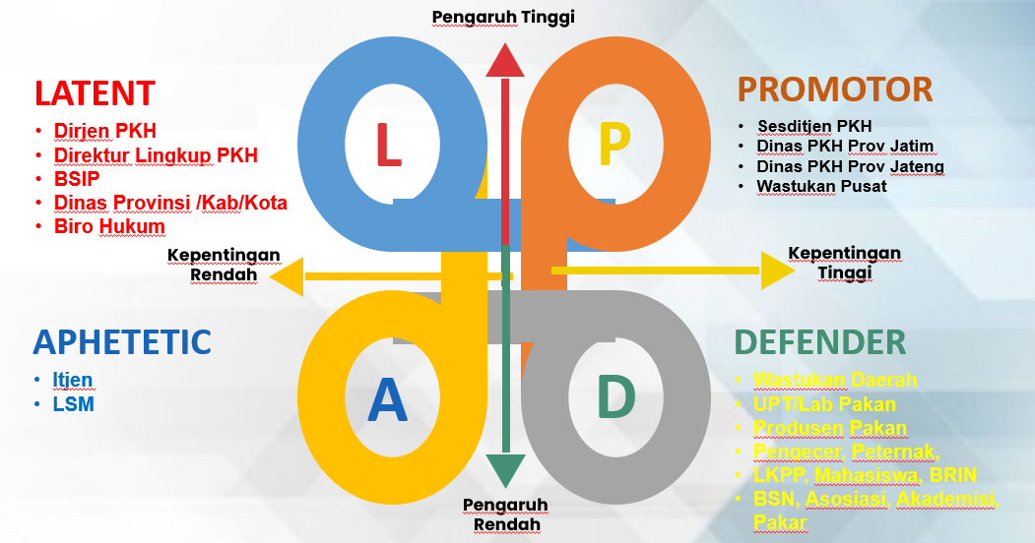
Gambar 3. Kuadran Stakeholder Sebelum perubahan

Setelah dilakukan identifikasi terhadap para stakeholder ini, diketahui bahwa semua stakeholders sangat support gagasan AKU MAPAN ini yang memiliki pengaruh dan kepentingan yang diinginkan oleh Project Leader dalam mewujudkan keberhasilannya. Oleh karenanya perlu dirancang strategi marketing dalam mengomunikasikan proyek perubahan ini kepada semua stakeholder. Saling sinergi dan kolaborasi dapat tercapai sesuai tujuan dan harapan yang ditetapkan. Peruabahn stakeholders dapat dilihat pada gambar 3 sebelum terjadi perubahan dan setelah diberikan pemahaman dan sosialisasi, semua support dalam mewujudkan AKU MAPAN yaitu Akselerasi Peningkatan Mutu dan Keamanan Pakan yang Beredar di Indonesia.
Peran stakeholder dalam keberhasilan proyek perubahan sangatlah penting sehingga strategi komunikasi kepada stakeholder harus dilakukan dengan baik. Sesuai dengan hasil identifikasi stakeholder terdapat 2 jenis yaitu stakeholder internal dan eksternal, sedangkan hasil pemetaan stakeholder terdapat 4 kategorisasi stakeholder yaitu promotor, laten, defender dan apethetis yang perlu dipersiapkan strategi komunikasinya. Stakeholder internal pada kondisi awal berada kategorisasi promotor dan laten, sedangkan stakeholder eksternal berada pada kategorisasi laten, defender dan apethetic. Adapun strategi komunikasi yang dilakukan yaitu :
        - Strategi komunikasi stakeholder pada kategori promotor Stakeholder pada kelompok akan ditatakelola dengan baik (manage closely), karena merupakan unsur yang penting dalam keberhasilan proyek perubahan. Saat ini stakeholder yang berada di kelompok ini adalah stakeholder internal dan eksternal yang menjadi objek dari proyek perubahan, sehingga komunikasi yang dilakukan dapat berupa dengan mengadakan rapat rutin mingguan untuk menginformasikan progress dari proyek perubahan, memanfaatkan pertemuan rutin untuk memberikan sosialisasi, pertemuan non formal dapat dimanfaatkan di sela - sela istirahat atau diluar jam kantor untuk bisa menyisipkan informasi terkait proyek perubahan dan dalam hal memupuk hubungan interpersonal dapat memberikan bantuan data yang dibutuhkan stakeholder terkait sehingga akan terjalin hubungan timbal balik.
        - Strategi komunikasi stakeholder pada kategori laten Stakeholder pada kelompok akan diberikan informasi dan advocacy bagaimana proyek perubahan akan memberikan dampak bagi kepentingan mereka juga , setiap kali perlu dilakukan kontak dengan mereka, tunjukkan bagaimana proyek perubahan memiliki efek positif terhadap isu yang menjadi perhatiannya (keep satisfied). Strategi komunikasi yang dilakukan dengan mengadakan FGD atau pertemuan untuk mensosialisasikan manfaat dari proyek perubahan, memberikan contoh pemanfaatan data - data yang membantu stakeholder untuk menguatkan dalam peningkatan mutu dan keamanann pakan yang beredar termasuk meningkatkan kemampuan SDM di instansinya masing - masing melalui kegiatan bimtek dan melakukan kontak personal kepada pimpinan stakeholder.
        - Strategi komunikasi stakeholder pada kategori defender Stakeholder pada kelompok akan tetap didekati dan diberikan informasi terkait progress dari proyek perubahan ini (keep informed). Strategi komunikasi yang dilakukan dengan menyampaikan gagasan perubahan melalui penulisan jurnal ilmiah yang dapat diakses informasinya oleh stakeholder dan melakukan sharing materi terkait proyek perubahan melalui email dan media lainnya.
        - Strategi komunikasi stakeholder pada kategori apethetic. Untuk kelompok ini, walaupun tidak memerlukan pendekatan khusus, tapi sewaktu waktu dapat dilibatkan juga dengan memberikan informasi dan tetap dimonitor (monitor). Strategi komunikasi yang dilakukan dengan mensosialisasikan gagasan proyek perubahan dan aktifitas kegiatan terkait proyek perubahan pada media sosial dan tetap melakukan monitoring terhadap respon stakeholder pada kelompok ini terhadap proyek perubahan yang digagas.
    - Strategi Marketing Terhadap Stakeholders
Strategi marketing yang dipakai pada proyek perubahan ini adalah menggunakan pendekatan 4P + 1C, yakni Product, Price, Promotion, Place dan Customer, dengan penjelasan sebagai berikut:
  - Product (Produk)
Produk dari proyek perubahan ini yakni Rancangan Permentan Produksi dan Peredaran Pakan, SNI Pakan, Video untuk sosialisasi CPPB, NPP dan pengajuan perizinan berusaha, Format Formula pakan dan Model Panduan CPPB. Semua produk tersebut adalah tools untuk menjamin pakan yang bermutu dan aman yang diproduksi oleh pelaku usaha baik skala UMKM maupun skala Non UMKM (Besar). Manfaat dari produk pakan yang bermutu dan aman maka akan memberi dampak positif menghasilkan produktivitas ternak yang lebih baik dan pada akhirnya baik pula untuk manusia yang mengkonsumsinya. Safe feed to safe food.
  - Price (Harga)
Sumber penganggaran untuk mencapai tujuan dari proyek perubahan ini menggunakan APBN dan non APBN yaitu dari AIP Prisma dan GPMT.
  - Promotions (Promosi)
Pola promosi yang akan dipakai oleh Project leader dalam rangka mengkomunikasikan proyek perubahan ini kepada stakeholder terkait akselerasi peningkatan mutu dan keamanan pakan adalah secara daring berdiskusi dan luring pada saat sosialisasi dan bimtek, melakukan sosialisasi melalui pembuatan video regulasi mutu dan keamanan pakan, melakukan bimtek teknis dengan narasumber yang kompeten, melakukan sosialisasi lewat kegiatan formal berupa rapat koordinasi, melakukan workshop dan bimtek untuk menguatkan branding manfaat sekaligus peningkatan kompetensi SDM yang terlibat dalam peningkatan mutu dan keamanan pakan khususnya pelaku usaha UMKM.
  - Place (Tempat)
Lokasi pelaksanaan promosi dari produk ini adalah di lingkup instansi Direktorat Pakan, Ditjen Peternakan dan Kesehatan Hewan
  - Customer (Pelanggan)
Adapun customer dari produk ini adalah stakeholder internal dan eksternal dari Proyek Perubahan ini yang meliputi Internal Direktorat Pakan, Direktorat lain lingkup PKH, Pemerintah Daerah, Produsen Pakan, Pengawas Mutu Pakan, Akademisi, Asosiasi, Peternak, Laboratorium Pakan dan UPT Bibit.

PERUBAHAN STAKEHOLDERS
Atensi berbagai pihak dalam mendukung proyek perubahan ini menjadi triggers Agile Team untuk terus melakukan persuasi sejak proyek perubahan ini disosialisasikan. Grafik berikut menunjukan dukungan dari berbagai pihak pada implementasi proyek perubahan ini.
Hasil Identifikasi total UMKM secara nasional sebanyak 218 UMKM yang terdiri dari 8 UMKM (4%) telah memiliki Sertifikat CPPB dan NPP, 33 UMKM (15 %) sudah NPP tetapi belum CPPB, 177 UMKM (81%) belum CPPB dan NPP. Sebelum proyek perubahan pelaku usaha yang belum memiliki NPP dan CPPB sekitar > 90%, setelah dilakukan AKU MAPAN ini terdapat peningkatan menjadi 81% UMKM yang belum dapat menerapkan aturan,sehingga dengan adanya AKU MAPAN ini termasuk adanya Rancangan Permentan terkait CPPB dan NPP ini akan memperbaiki produk pakan yang diproduksi untuk diedarkan
Peranan Agile Team dalam menerapkan strategi marketing dan komunikasi untuk proyek perubahan ini terlihat cukup efektif. Hal ini ditandai dengan dukungan yang ditunjukkan para stakeholders selama dalam proses implementasi proyek perubahan seperti terlihat pada Gambar 4.
Setelah dilakukan sosialisasi melalui strategi marketing dan komunikasi, beberapa stakeholders yang sebelumnya diidentifikasi berada pada Latent, Defenders, Aphatetics, maupun yang sebelumnya belum diidentifikasi masuk pada peta stakeholders, beralih dan masuk pada kategori promoters dan secara bersama mendukung proyek perubahan ini.
Peranan Agile Team dalam perubahan peta stakeholders ini dapat dilihat pada gambar berikut berdasarkan pergerakan para stakeholders berdasarkan pengaruh dann kepentingan selama tahapan implementasi proyek perubahan ini.

Gambar 4 Peta Stakeholders Sebelum Implementasi Proyek Perubahan

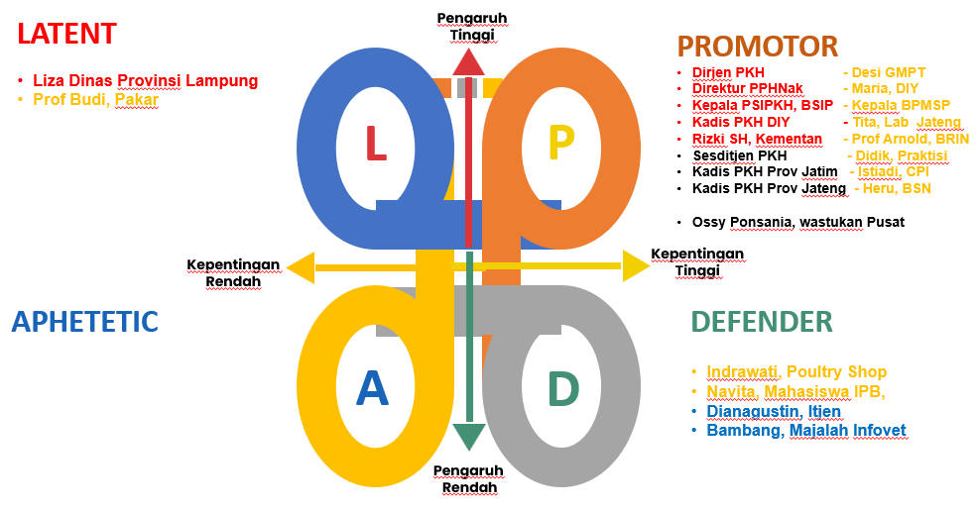
Gambar 4 Peta Stakeholders Setelah Implementasi Proyek Perubahan

HASIL IMPLEMENTASI
Dalam mengimplementasikan proyek perubahan sampai dengan awal bulan Desember 2023 telah berhasil menyelesaiakan 6 milestones atau 100% dari 6 milestones jangka pendek yang direncanakan dalam proposal Rencana Proyek Perubahan, dengan output kunci yang telah dicapai antara lain:

Terbentuknya Tim Kerja Pendamping UMKM (Provinsi Jateng, Jatim dan BPMSP) serta Penyusun Rancangan Permentan

Terverifikasi Pelaku Usaha UMKM Prov Jateng dan Jatim terpilih

Sosialisasi Regulasi CPPB dan NPP menggunakan video

Sosialisasi SNI Pakan

Tersusunnya model dokumen SOP CPPB dan format formulasi pakan

Tersusunnya Rancangan Permentan tentang CPPB dan NPP

BAB V
PELAKSANAAN BANGKOM DAN KAITAN PROPER DENGAN MAPEL PILIHAN

MANAJEMEN RESIKO PROYEK PERUBAHAN
Implementasi proyek perubahan ini tidak lepas dari adanya kedala dan hambatan-hambatan yang menjadi resiko, baik dari segi internal ataupun eksternal yang berpotensi mengganggu pencapaian target milestone yang telah ditetapkan dalam Rancangan Proyek Perubahan. Adapun risiko yang ditemui dan strategi yang dilakukan dalam mengatasi ketika implementasi proyek perubahan ini adalah sebagai berikut :
- Padatnya kegiatan pada unit kerja Direktorat Pakan dan unit kerja terkait lainnya.
- Perbedaan persepsi pendapat dan resistensi terhadap proyek perubahan.
- Lamanya waktu yang dibutuhkan untuk penerbitan pedoman permentan
Sebagai upaya melakukan mitigasi risiko yang muncul dalam implementasi proyek perubahan tersebut, maka leader melakukan beberapa strategi, yaitu:
- Menetapkan SK Tim Kerja yang meluas tidak di instansi kami, tetapi melibatkan dinas peternakan terkait dan lab pakan
- Memanfaatkan waktu semaksimal mungkin (berpedoman pada rencana kerja).
- Komunikasi dan pertemuan rutin untuk meminta masukan saran dan koreksi output implementasi proyek perubahan.
- Diskusi intensif, pemberian penjelasan dan pemahaman, serta konsultasi.

PEMETAAN SIKAP PRILAKU KEPEMIMPINAN

Dalam lingkungan yang terus berubah dan berkembang, pengembangan potensi diri menjadi kunci untuk meraih pencapaian pribadi yang lebih baik lagi. Pengembangan potensi diri melalui penilaian sikap dan perilaku baik dari diri sendiri dan orang lain adalah langkah penting dalam memahami dan meningkatkan kualitas diri dengan lingkungan sekitar. Penilaian ini dapat dilakukan terhadap sikap dan perilaku diri sendiri, serta menerima feedback yang konstruktif dari orang lain dalam hal ini mentor. Berdasarkan rekap nilai gabungan peserta dan mentor memperlihatkan bahwa ada beberapa komponan kapasitas peserta yang perlu ditingkatkan. Komponen itu adalah komponen integritas yaitu pengambilan keputusan, kerjasama yaitu fleksibilitas dan mengelola perubahan yaitu adaptabilitas dan pengembangan orang lain. Penilaian kapasitas diri dapat dilihat pada Tabel 7
Tabel 7. Penilaian Kapasitas
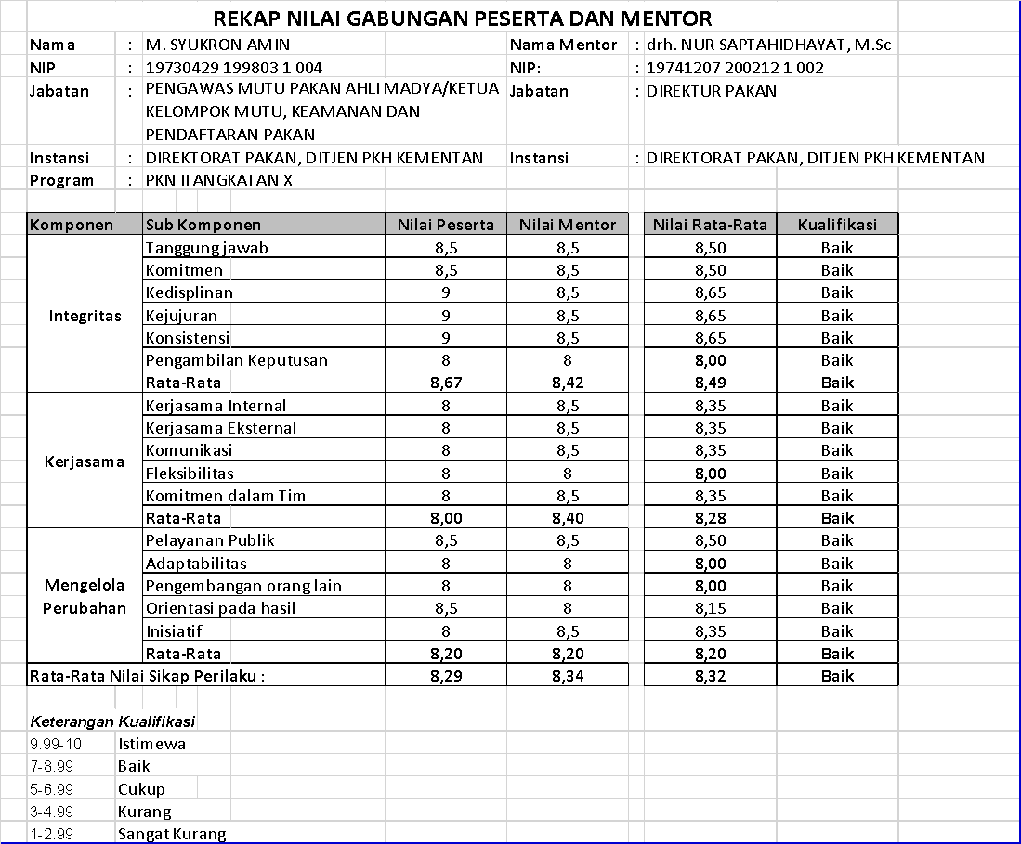

Hal penting lainnya yang perlu diterapkan bahwa pengembangan potensi diri bukan hanya tentang menciptakan hal yang sempurna, tetapi tentang mengenali potensi diri sendiri dan terus-menerus berusaha untuk menjadi yang terbaik untuk diri kita sendiri. Dengan mengkombinasikan penilaian diri sendiri serta penerimaan dan penerapan feedback dari orang lain sehingga dengan harapan dapat mengarahkan diri menuju pertumbuhan pribadi yang berkelanjutan. Berdasarkan hasil penilaian sikap dan perilaku yang telah dilakukan, atas persetujuan dari mentor maka dibuatlah strategi untuk meningkatkan nilai pengembangan diri dari peserta melalui pendekatan pengembangan mandiri dan pengembangan melalui penugasan diri sendiri sesuai dengan tabel berikut ini:
Tabel 8. Strategi Pengembangan Diri
No. | Komponen | Sub Komponen | Pengembangan Mandiri | Pengembangan lewat penugasan diri sendiri
1. | Integritas | Pengambilan Keputusan | Melatih diri dengan tim atau stakeholders dengan cara : fokus, mengumpulkan fakta sebanyak mungkin, terbuka untuk semua kemungkinan, cari tau dampak positif dan negatifnya, ubah sudut pandang menjadi orang lain dan konsultasi dengan orang lain | Mendapatkan penugasan dari mentor untuk melatih mengambil keputusan bertindak suatu pekerjaan dan selalu berdiskusi apabila mengalami kesulitan
2. | Kerjasama | Fleksibilitas | Melatih diri dengan tim atau stakeholders dengan cara : menerima perubahan, percaya diri, bangun hubungan baik dengan temen kerja, berpikir terbuka dan terus belajar | Mendapatkan penugasan dari mentor untuk menerima keberagaman dalam menjalankan pekerjaan dan perubahan secara mendadak
3. | Mengelola Perubahan | - Adaptabilitas | Melatih diri dengan tim atau stakeholders dengan cara : menerima suatu perubahan, mengembangkan growth midset, mampu problem solving dan meminta feedback ke atasan | Mendapatkan penugasan dari mentor untuk menerima perubahan secara mendadak
3. | Mengelola Perubahan | - Mengelola orang lain | Melatih diri dengan tim atau stakeholders dengan cara : proaktif memerangi resistensi internal, tujuan yang jelas terhadap suatu perubahan, mengatasi berbagai aspek perubahan dan kenali karakter orang | Mendapatkan penugasan dari mentor untuk bekerjasama dengan keberagaman dalam menjalankan tugas
Rencana strategi pengembangan kompetensi dalam adopsi proyek perubahan melibatkan tim kerja, stakeholder internal dan stakeholder eksternal dilakukan secara bertahap dan berkelanjutan.

Tabel 9. Rencana Strategi Pengembangan Kompetensi
No | Target | Rencana Strategi Pengembangan Kompetensi
1. | Tim Kerja /Efektif | - Bimtek teknis dan regulasi CPPB dan formulasi pakan  - Sosialisasi regulasi melalui video  - Workshop/webinar pengambilan sampel  - Rapat koordinasi penyusunan regulasi bersama pakar
2. | Stakeholder Internal | - Rapat dan sosialisasi terkait laporan perubahan regulasi  - Workshop/webinar pengambilan sampel  - Sosialisasi regulasi melalui video
3. | Stakeholder Eksternal | - Bimtek teknis dan regulasi CPPB dan formulasi pakan  - Sosialisasi regulasi melalui video  - Workshop/webinar pengambilan sampel  - Rapat koordinasi penyusunan regulasi pakar

Pelaksanaan Pengembangan Kompetensi

Project leader dan Tim Kerja telah bersama untuk meningkatkan kompetensi baik mandiri maupun tim. Kegiatan Pengembangan Kompetensi sebagai berikut :
No | Tanggal | Rencana Kegiatan Pengembangan Kompetensi
1 | 20 Juli 2024 | Membaca literatur pengembangan diri
2. | 30 Agustus | - Bimtek Formulasi pakan  - Bimtek Pengambilan Sampel  - Bimtek pedoman CPPB
3. | 14 Mei – 13 September 2024 | Ikut PKN II
4 | 9 September 2024 | - Peningkatan Kompetensi ASN bersama Tim Kerja

KETERKAITAN PROYEK PERUBAHAN DENGAN MAPEL PILIHAN
Proyek perubahan Strategi Pemantauan Intervensi Keluarga Beresiko Stunting Provinsi Riau ini memiliki keterkaitan dengan beberapa mata pelatihan pilihan yang diikuti pada Pelatihan Kepemimpinan Nasional (PKN) II Angkatan X tahun 2023. Sesuai dengan penugasan untuk memilih 3 mata pelatihan pilihan, maka kami mengambil mata pelatihan pilihan yang paling relevan dan terkait dengan proyek perubahan AKU MAPAN, yaitu: (1) Mengelola Hubungan Kerja Produktif Antar Generasi, (2) Keterampilan Digital (Digital Skill) Dalam Penyusunan Kebijakan dan (3) Resiliensi Diri (Self Resilence). Adapun keterkaitan proyek perubahan dengan mata pelajaran pilihan selama PKN Tingkat II Angkatan X Tahun 2024 dijabarkan sebagai berikut :

Keterkaitan Proper dengan Mata Pelatihan Pilihan Mengelola Hubungan Kerja Produktif Antar Generasi yaitu
- Komunikasi untuk memahami perbedaan generasi dalam penerapan CPPB dan Pendaftaran pakan, dimana SDM UMKM yang sangat bervariasi pendidikannya, sehingga perlu pendekatan dengan komunikasi yang baik dan memahami kekurangan dan kelebihan seseorang
- Menyatukan visi dan semangat yang sama untuk tujuan mewujudkan terjaminnya pakan yang bermutu dan aman
- Kolaboratif dengan melibatkan anggota dari berbagai generasi dalam mencapai tujuan. Untuk mewujudkan kedaulatan pakan yang baik akan memberikan hasil ternak yang baik pula

Keterkaitan Proper dengan Mata Pelatihan Pilihan Keterampilan Digital (Digital Skill) Dalam Penyusunan Kebijakan yaitu :
- Keterampilan Digital dalam memberikan layanan CPPB dan Pendaftaran Pakan dengan lebih cepat dan transparan
- Informasi mudah diakses dalam penyusunan kebijakan mutu dan keamanan pakan
- Data tersimpan dengan baik dan dapat digunakan untuk pengawasan mutu dan keamanan pakan

Keterkaitan Proper dengan Mata Pelatihan Pilihan Resiliensi Diri (Self Resilence) yaitu :
- Kemampuan diri untuk beradaptasi dan tetap teguh dalam menjalankan tugas penerapan CPPB dan NPP
- Mampu menjalin hubungan baik dengan orang lain, memiliki kontrol diri yang baik serta mampu melihat kelebihan dan kelemahan diri agar suatu organisasi berjalan dengan baik

BAB V. PENUTUP

- KESIMPULAN
Proyek perubahan dalam mempercepat peningkatan mutu dan keamanan pakan menjadi suatu harapan baru dalam membangun kedaulatan pangan di Indonesia yang lebih baik. Pakan yang diproduksi untuk diedarkan secara komersil namun belum bermutu dan aman karena belum memiliki sertifikat CPPB dan Nomor Pendaftaran Pakan (NPP) di Indonesia dapat teratasi. Dalam mengimplementasikan perubahan yang telah direncanakan, perlu adanya kerja sama, sinergi, komunikasi dan koordinasi dalam mewujudkan pakan yang bermutu dan aman yang diperoleh dari pelaku usaha UMKM
Besar harapan kami agar proyek perubahan ini dapat menjadi salah satu solusi dan menjadi model perbaikan berkelanjutan buat pelaku usaha skala UMKM secara nasional dalam memproduksi pakan secara komersil dalam mendukung peningkatan produksi pangan khususnya hewani sesuai Tema Angkatan.
Kami menyadari, masih terdapat banyak kekurangan dalam penyusunan laporan proyek perubahan ini. Oleh karena itu, ide, masukan, dan gagasan dari semua pihak sangat diharapkan untuk menyempurnakan laporan proyek perubahan ini. Kami berharap semoga laporan proyek perubahan ini dapat disetujui, sehingga realisasi dari proyek perubahan ini dapat berjalan dengan baik dan lancar.

- LESSON LEARNT
Adapun lesson learnt yang dapat diambil dari Proyek Perubahan ini adalah:
  - Menciptakan sebuah perubahan positif di dalam pekerjaan maupun organisasi, hanya akan efektif jika dilakukan secara bersama-sama dengan stakeholders melalui pembentukan jaringan kerja;
  - Koordinasi dan komunikasi yang intens dengan seluruh stakeholders mutlak diperlukan untuk membangun saling pengertian dan komitmen yang kuat dalam upaya mencapai tujuan bersama;
  - Fokus pada Tujuan yang telah ditetapkan, sesuai dengan yang direncanakan
  - Data digital untuk kemudahan dalam penerapan regulasi CPPB dan NPP, sangat mudah diakses oleh semua phak yang membutuhkan
  - Role model dengan memahami kelebihan dan kekurangan tim dan stakeholders

DAFTAR PUSTAKA

- Indonesia. 2009. Undang-Undang Peternakan dan Kesehatan Hewan No.18 Tahun 2009, Nomor 41 Tahun 2014 Tentang Perubahan Atas Undang-Undang Nomor 18 Tahun 2009. Jakarta.
- Indonesia. 2007. Peraturan Menteri Pertanian Nomor 65 Tahun 2007 tentang Pedoman Pengawas Mutu Pakan. Jakarta.
- Indonesia. 2017. Peraturan Menteri Pertanian Nomor 22 Tahun 2017 tentang Pendaftaran dan Peredaran Pakan, Jakarta.
- Indonesia. 2003. Keputusan Menteri Pertanian Nomor 240 Tahun 2003 tentang Pedoman Cara Pembuatan Pakan yang Baik (CPPB), Jakarta.
- Indonesia. 2021. Peraturan Menteri Pertanian Nomor 15 Tahun 2021 tentang Standar Kegiatan Usaha dan Standar Produk pada Penyelenggaraan Perizinan Berusaha Berbasis Risiko Sektor Pertanian. Jakarta
- Indonesia. 2022. Peraturan Menteri Pertanian Nomor 19 Tahun 2022 tentang Organisasi dan Tata kerja Kementerian Pertanian. Jakarta

LAMPIRAN 1. MEMBENTUK TIM KERJA

Ia. SK Tim Efektif

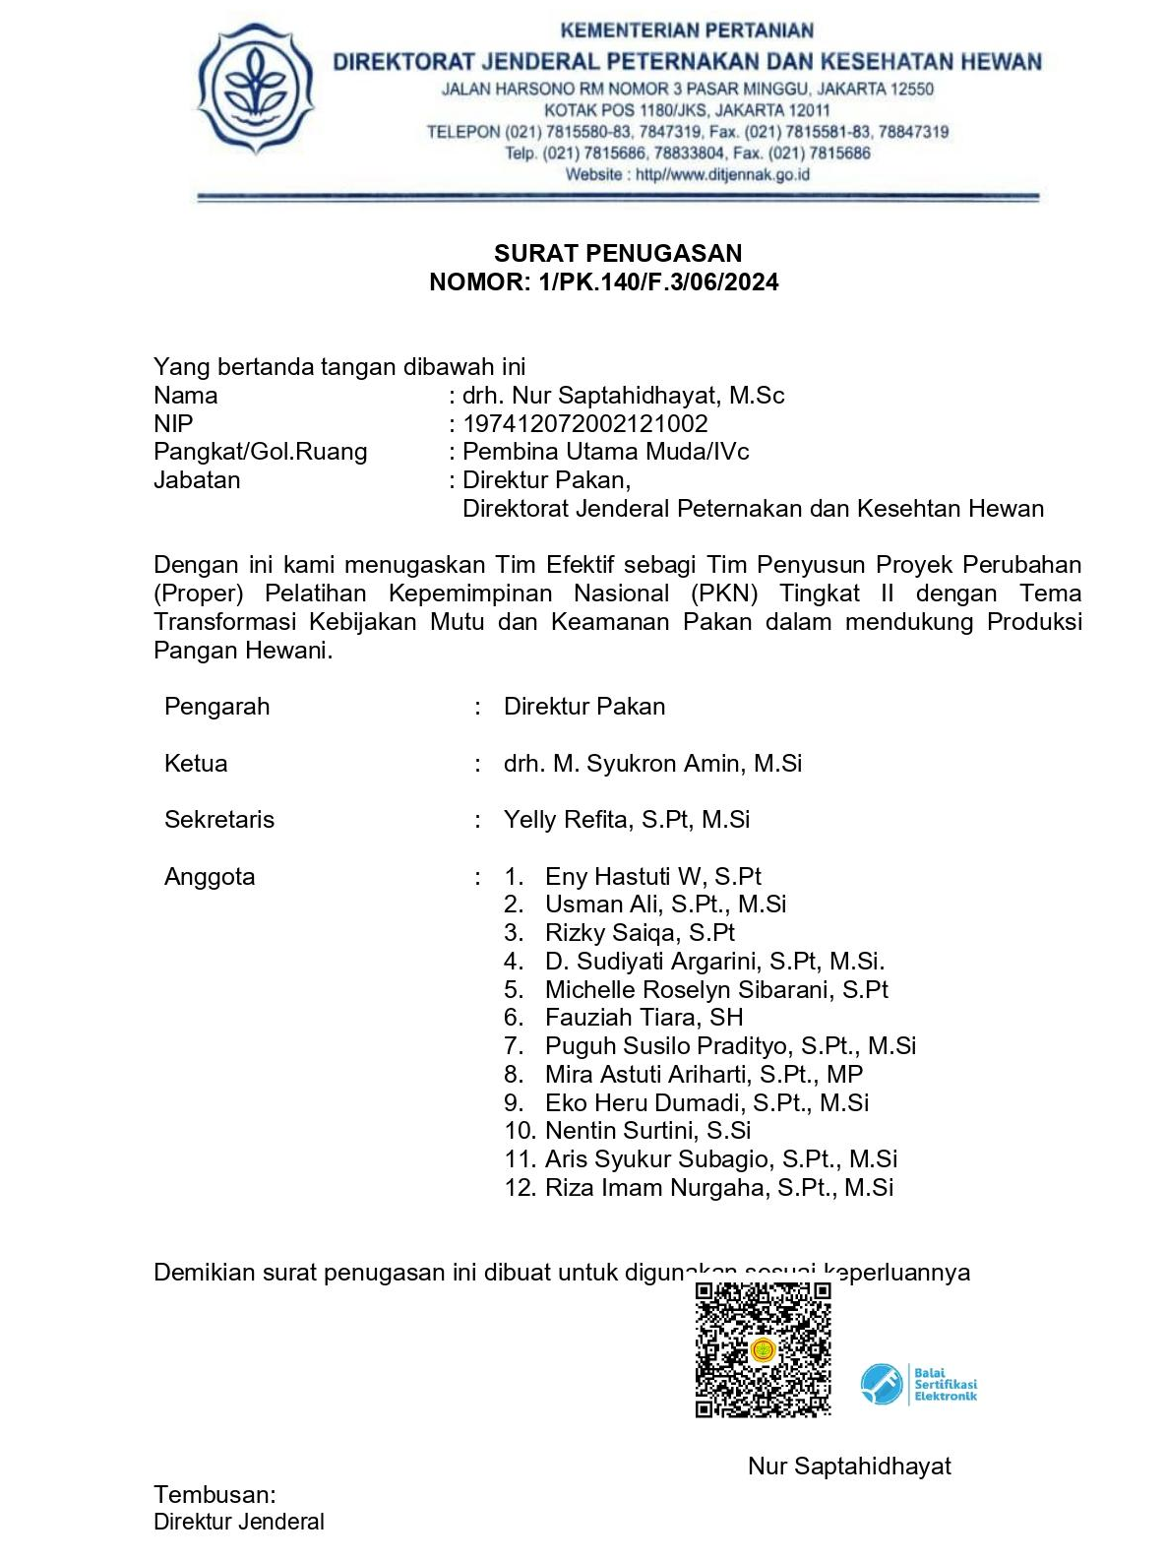

Ib. Surat Permohonan Usulan Tim Kerja

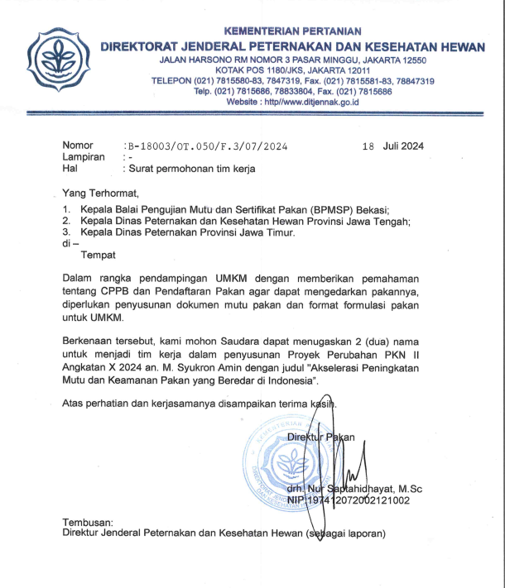

Ic. SK Tim Kerja

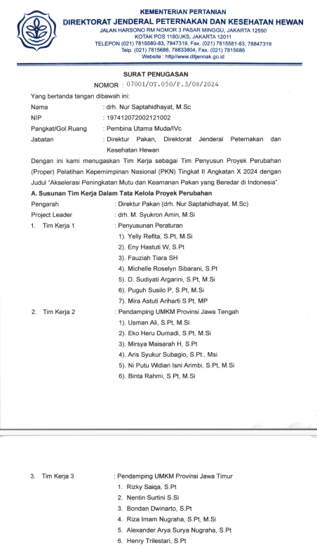

Id.Dukungan Stakeholders















Ie. Diskusi Gagasan Proyek Perubahan dengan Mentor
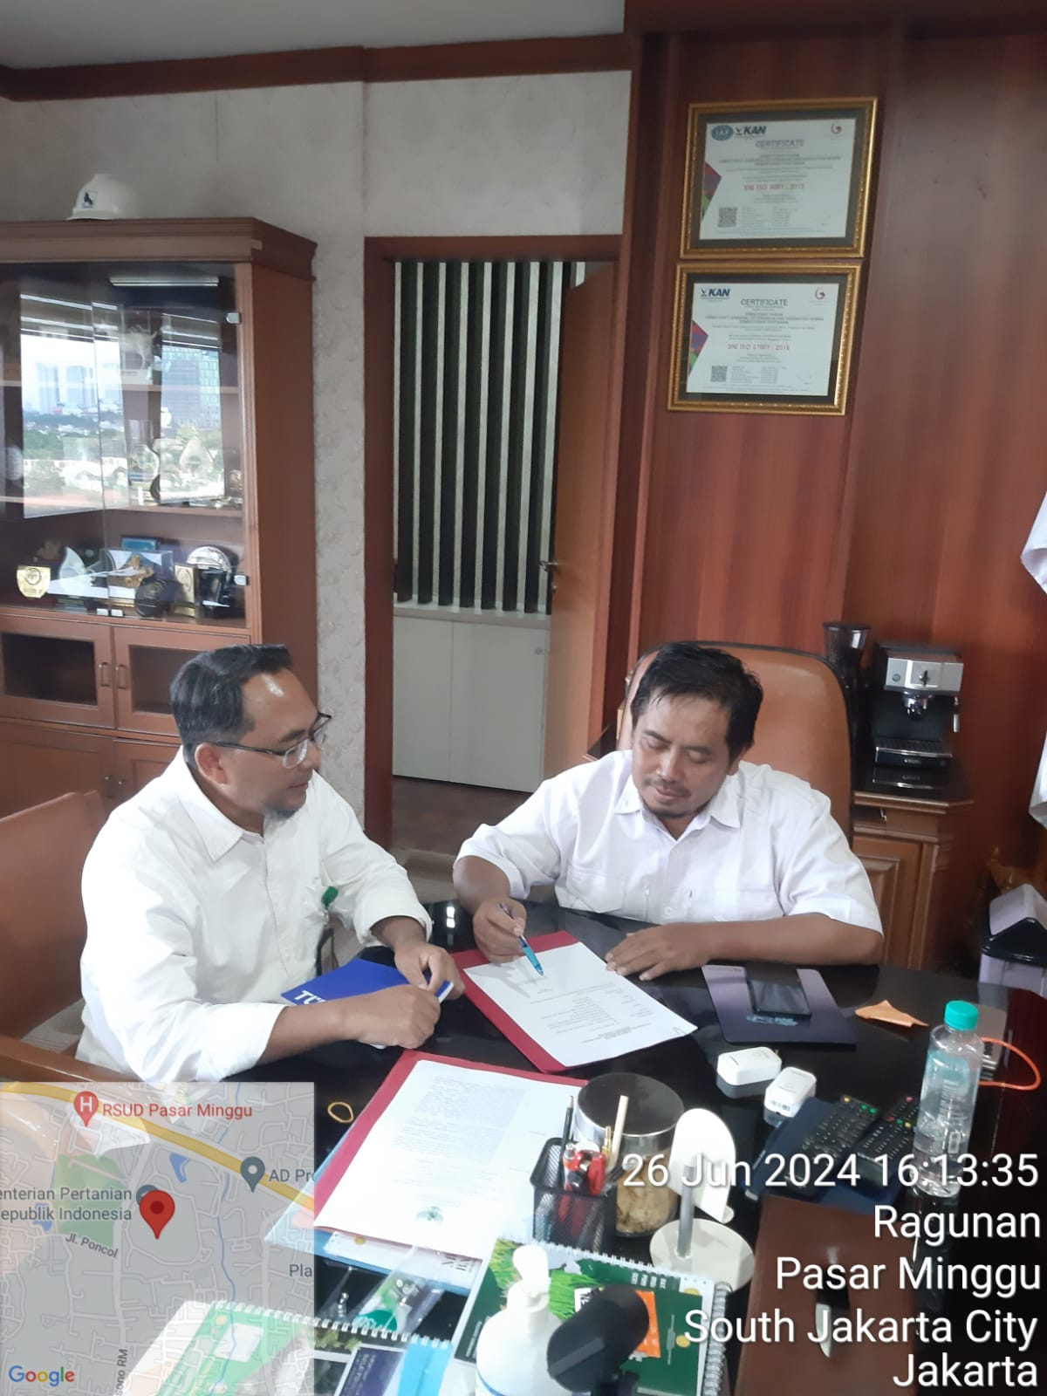

If. Membangun komitmen bersama Tim efektif 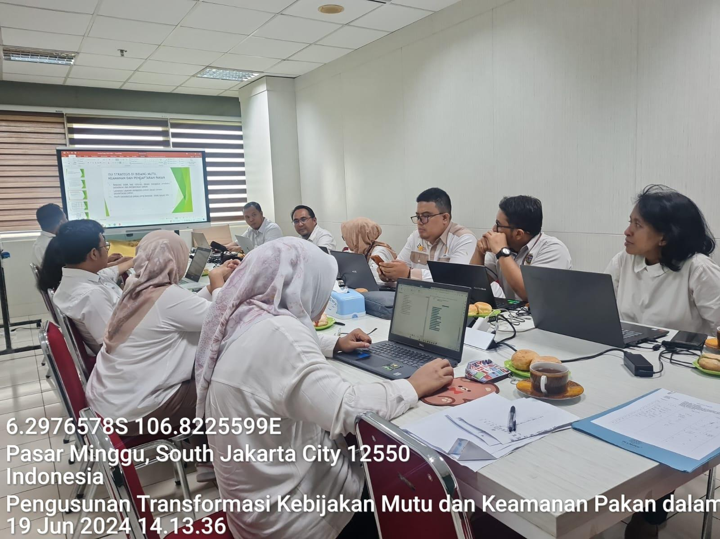

Lampiran II Verifikasi UMKM Terpilih
Iia. Surat Undangan

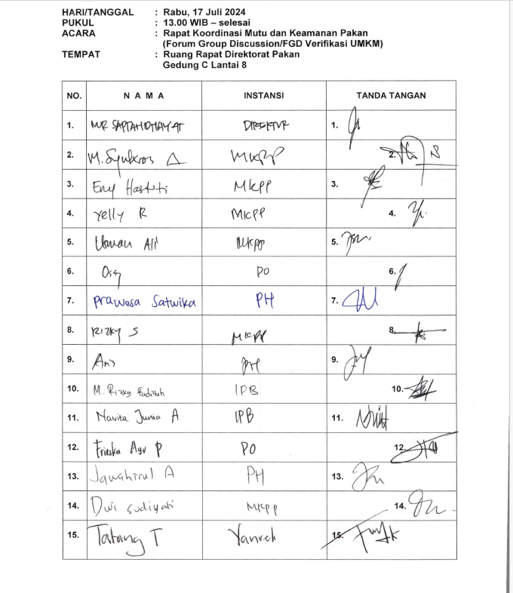

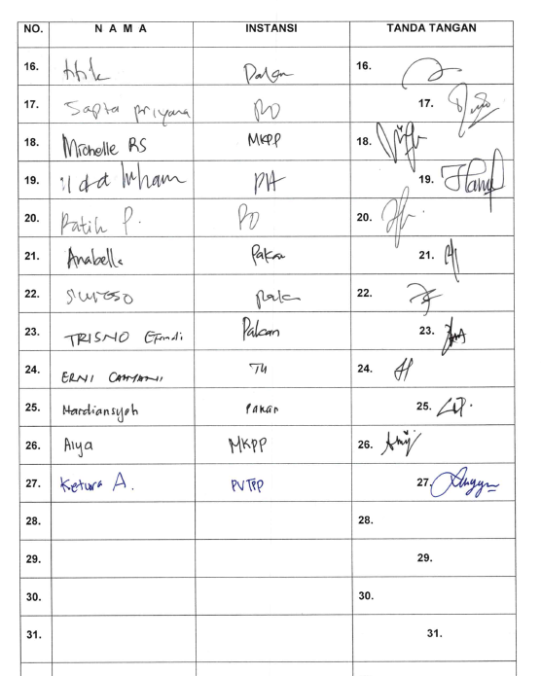
IIb. Kuisioner Profil UMKM
KUISIONER USAHA MIKRO, KECIL DAN MENENGAH

- Nama Unit Usaha : …………………………………………………………….………
- Jenis Usaha : Produsen/Selfmixing/…………………………(lingkari yang dipilih)
- Komoditi : …………………………………………………………….………
- Alamat Unit Usaha : …………………………………………………………………….
Dusun. : …………………………………………………………………….
Desa. : …………………………………………………………………….
Kec. : …………………………………………………………………….
Kab. : …………………………………………………………………….
Provinsi. : …………………………………………………………………….
- Tlp/Fax : …………………………………………………………………….
- Nama Responden : …………………………………………………………………….
- No. Hp Responden : …………………………………………………………………….
- Bahan Pakan
No | Jenis Bahan Pakan | Harga Bahan Pakan | Asal Bahan Pakan | Spesifikasi Teknis /Nutrisi (Hasil Uji  Lab, apabila ada) | Keterangan
1
2
3
4
5

- Pakan
No | Jenis Pakan yang di Produksi | Harga Pakan  (kg) | Produksi Pakan  (/bulan)
1
2
- Pengujian Mutu dan Keamanan Pakan
- Apakah pernah melakukan pengujian pakan/bahan pakan? Ya/ Tidak
- Jika Ya, di mana? …………………………………………………………………………………………………
No | Jenis Pakan | Kadar Nutrisi
1 | Nama Dagang ………..  Jenis Pakan ………………. | - Kadar Air :  - Kadar Abu :  - Kadar Protein :  - Kadar Lemak :  - Serat Kasar :  - Kalsium :  - Fosfor :  - Aflatoksin :  - ……………….  - ………………..  - …………………  - ……………………
2 | Nama Dagang ………..  Jenis Pakan ………………. | - Kadar Air :  - Kadar Abu :  - Kadar Protein :  - Kadar Lemak :  - Serat Kasar :  - Kalsium :  - Fosfor :  - Aflatoksin :  - ……………….  - ………………..  - …………………  - ……………………
3 | Nama Dagang ………..  Jenis Pakan ………………. | - Kadar Air :  - Kadar Abu :  - Kadar Protein :  - Kadar Lemak :  - Serat Kasar :  - Kalsium :  - Fosfor :  - Aflatoksin :  - ……………….  - ………………..  - …………………  - ……………………

- Struktur Organisasi

Ketua

QC/QA

Manager Produksi

Sales dan Marketing

HRD

Keuangan

Sekretaris

- Penjualan kemana saja (kalau ada)………………………
- Informasi lainnya
……………………………………………………………………………………………………………………………………..........................................................................................................................................
…………………………….2024
……………………………………

…………………………………….

II c Nota dinas daftar UMKM

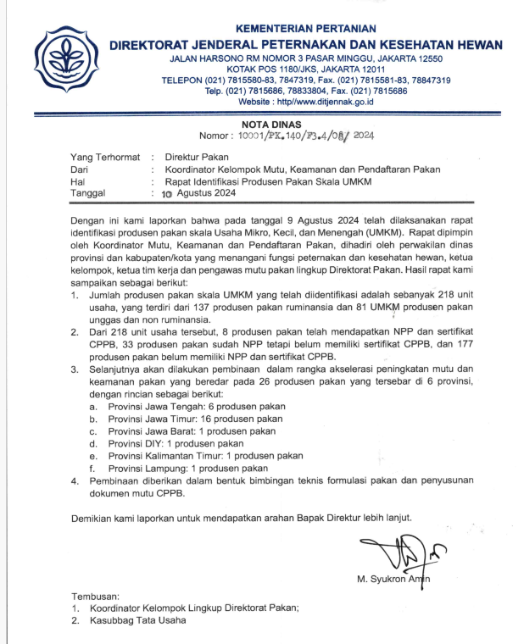

II d Daftar UMKM Nasional

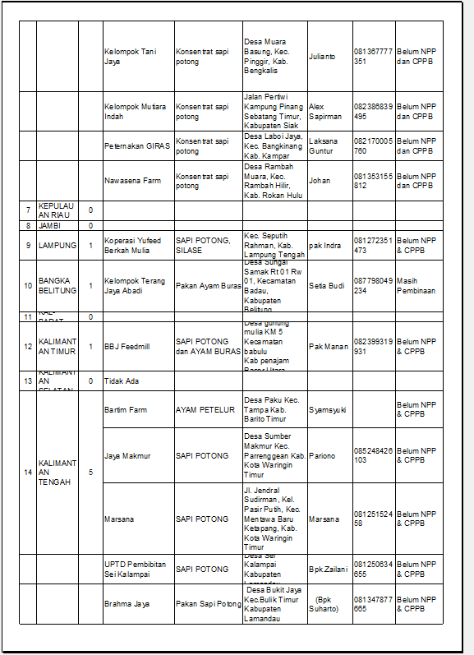

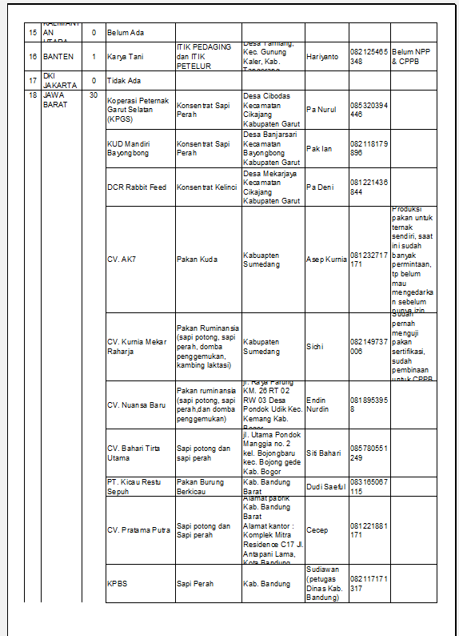

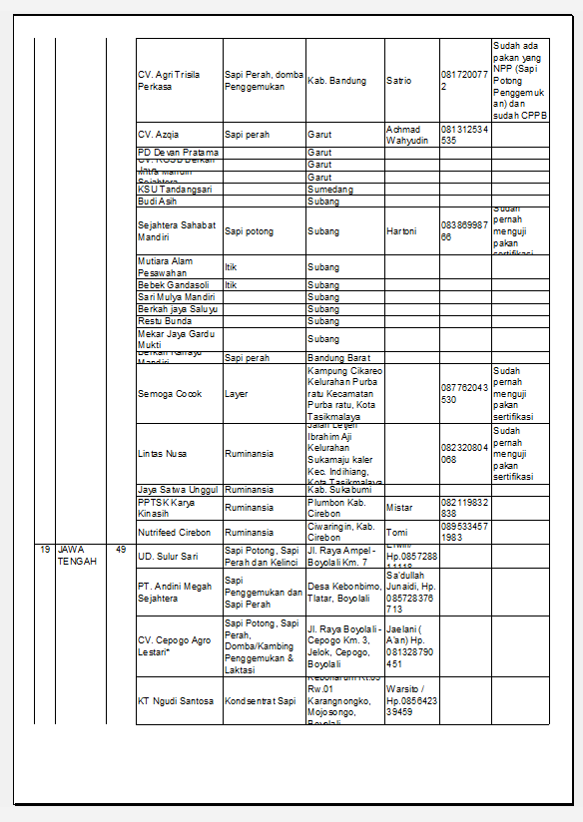
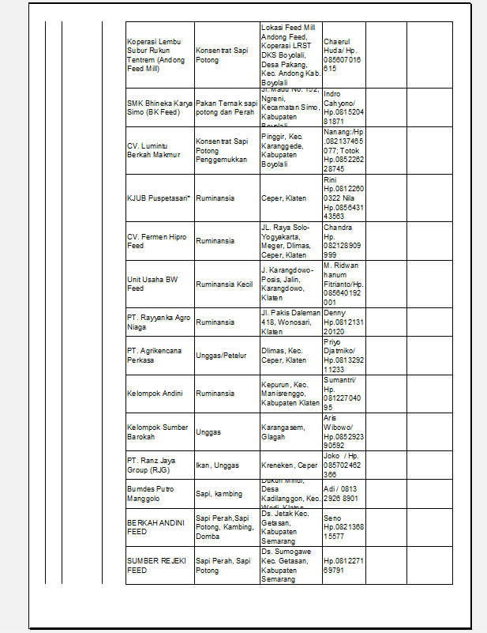

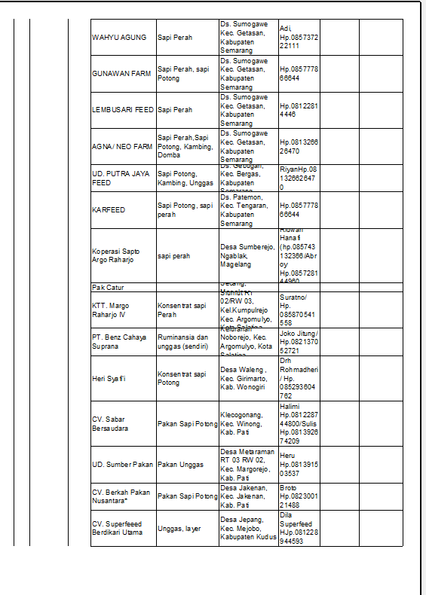

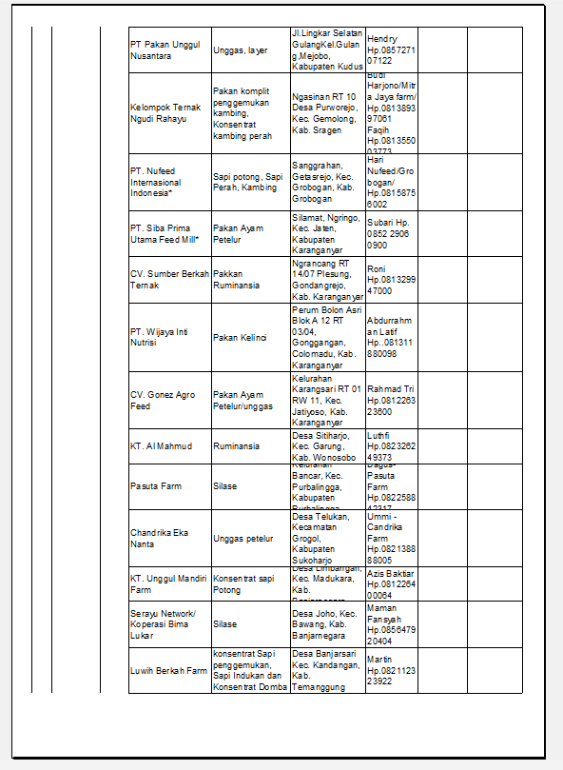
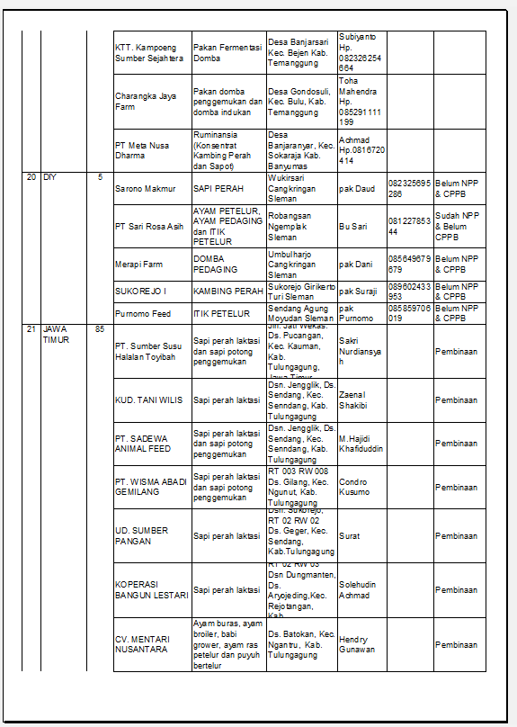

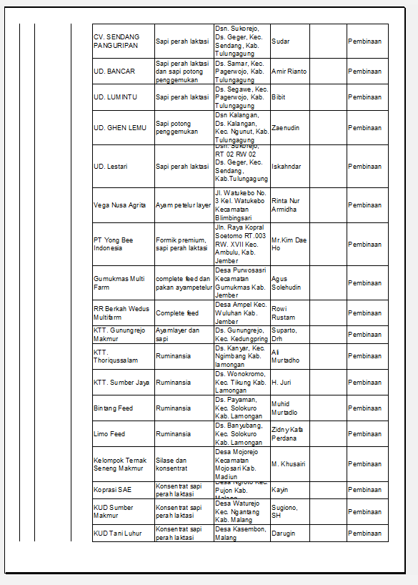

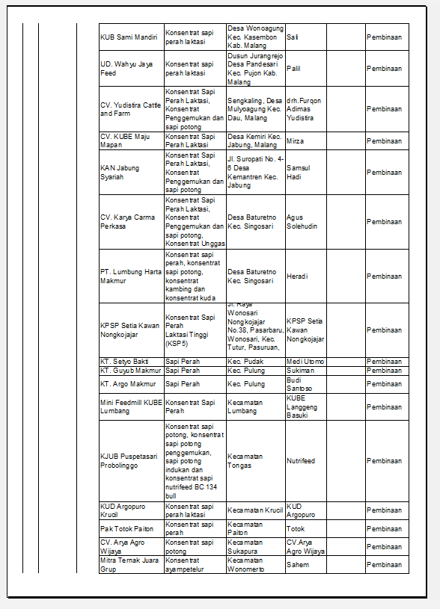

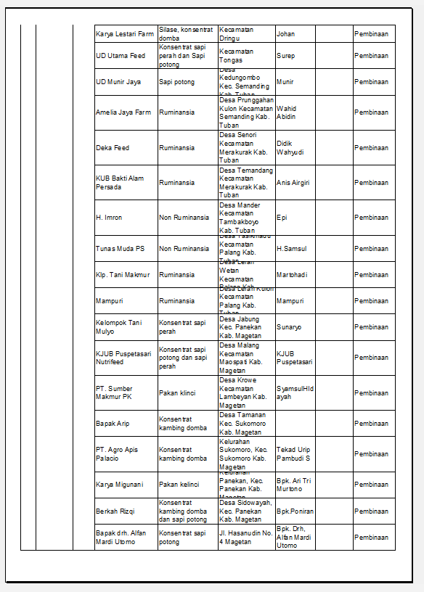

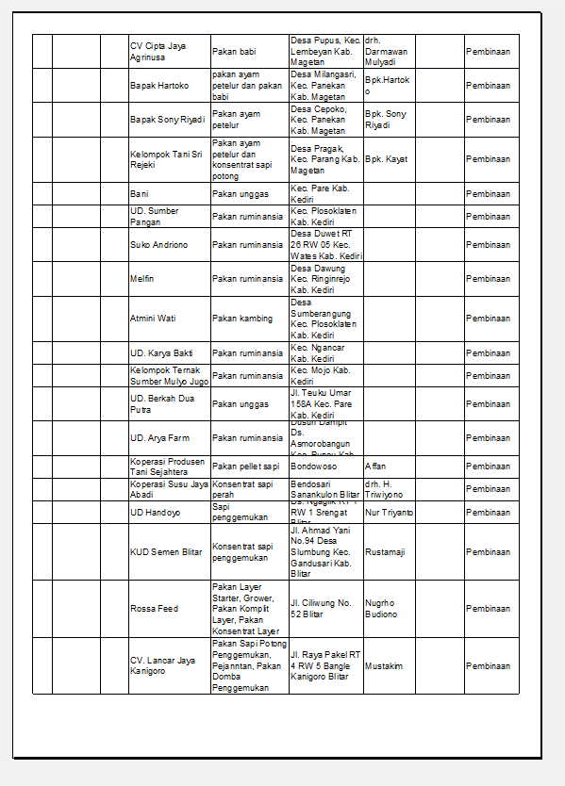

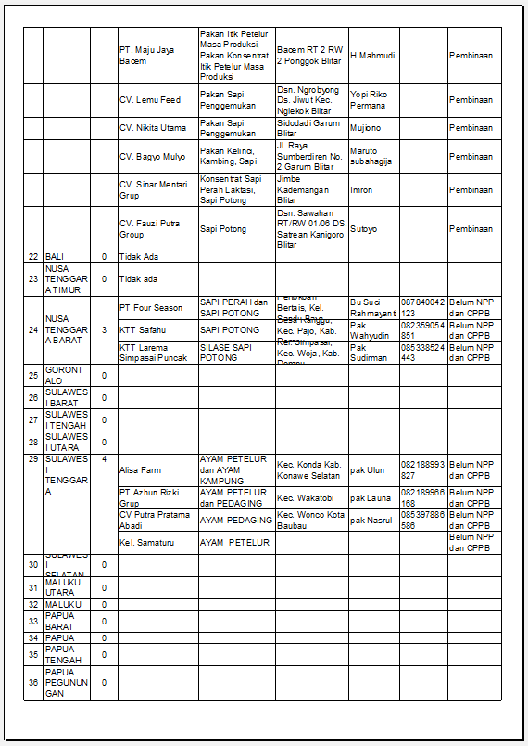
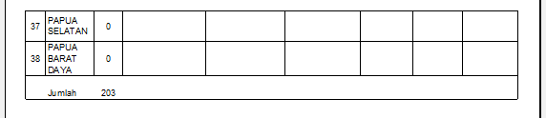
Lampiran III. Sosialisasi CPPB, NPP dan Pengajuan Perizinan CPPB dan NPP melalui video

IIIa. Pengambilan Gambar ke PT. Cargill, Jatim
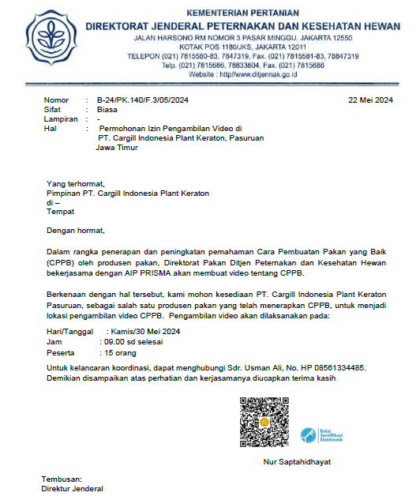


NOTA DINAS
Nomor : 01001/PK.140/F3.4/05/2024

Yang Terhormat : Direktur Pakan
Dari : Ketua Kelompok Substansi Mutu, Keamanan dan Pendaftaran Pakan
Hal : Laporan Hasil Pengambilan Video Cara Pembuatan Pakan Yang Baik (CPPB)
Tanggal : 30 Mei 2024

Bersama ini kami laporkan hasil pengambilan video di Koperasi Agro Niaga Jabung (KAN Jabung), Malang dan PT. Cargill Indonesia, Pasuruan Jawa Timur yang telah dilaksanakan pada tanggal 28 - 29 Mei 2024. Pengambilan video dilaksanakan bersama-sama antara vendor video yang didampingi oleh Direktorat Pakan. Hasil pengambilan video kami laporkan sebagai berikut:
- Pengambilan video CPPB bertujuan sebagai bahan edukasi kepada produsen pakan khususnya skala UMKM dalam penerapan CPPB.
- Pengambilan video di 2 (dua) lokasi produsen pakan yang mewakili skala UMKM (KAN Jabung) dan Non UMKM (PT. Cargill Indonesia) dan telah menerapkan CPPB.
- Obyek yang diambil merupakan keterwakilan dari persyaratan 9 (sembilan) unsur penilaian CPPB, sedangkan untuk KAN Jabung disesuaikan dengan sarana dan kondisi yang ada.
- Pada pengambilan video tersebut diselingi dengan penjelasan singkat terkait dengan CPPB secara umum maupun point-point penting di beberapa unsur CPPB yang dilakukan oleh talent.
- Selanjutnya proses Editing video CPPB, sekaligus video pendaftaran pakan secara animasi dan video tutorial cara pengajuan perizinan CPPB dan Pedaftaran Pakan harus sudah selesai sebelum tanggal 20 Juli 2024.
- Rencana Penayangan Video pemahaman CPPB, Pendaftaran Pakan dan Tutorial cara pengajuan perizinan CPPB dan Pendaftaran akan dilaksanakan pada tanggal 30 Juli 2024
Atas arahan Bapak Direktur lebih lanjut disampaikan terima kasih.

M. Syukron Amin

II. b Editing Video
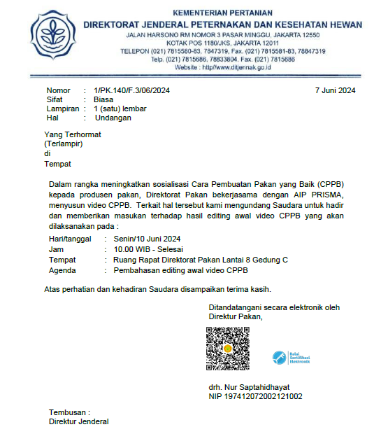

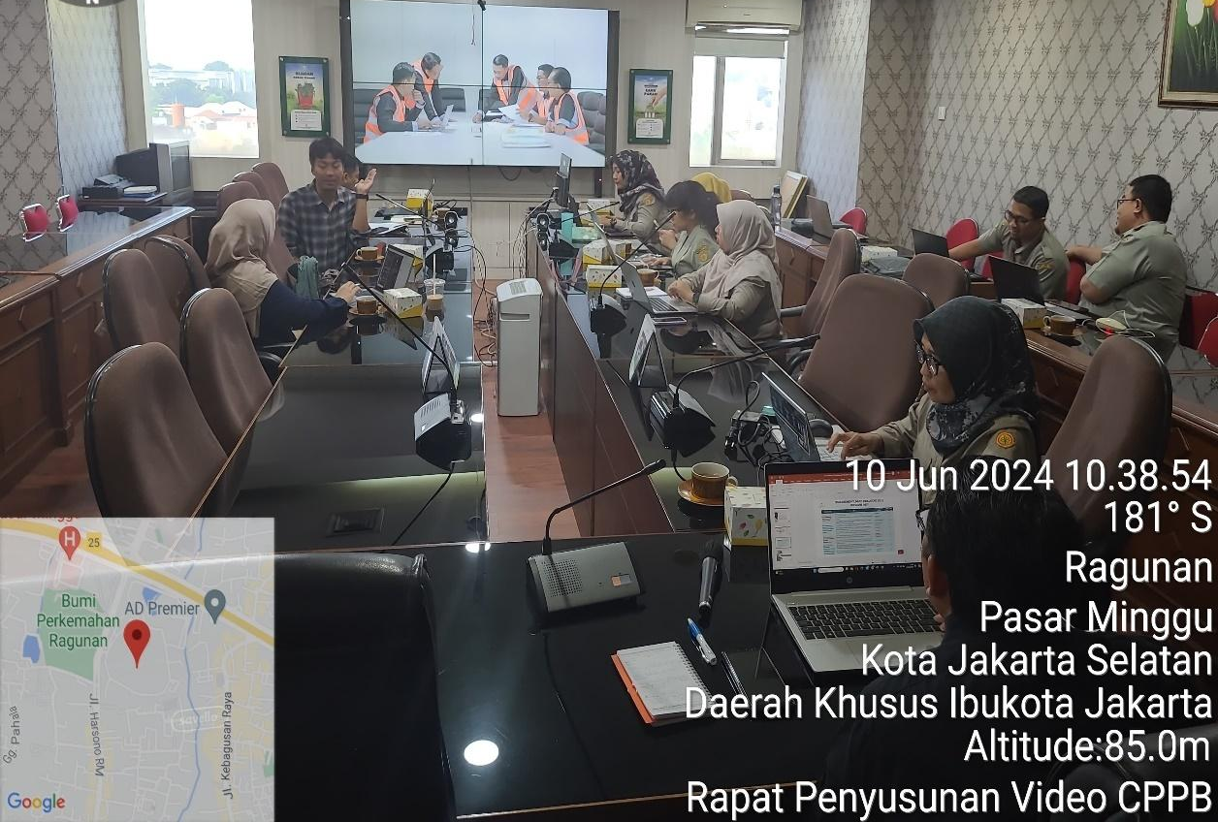

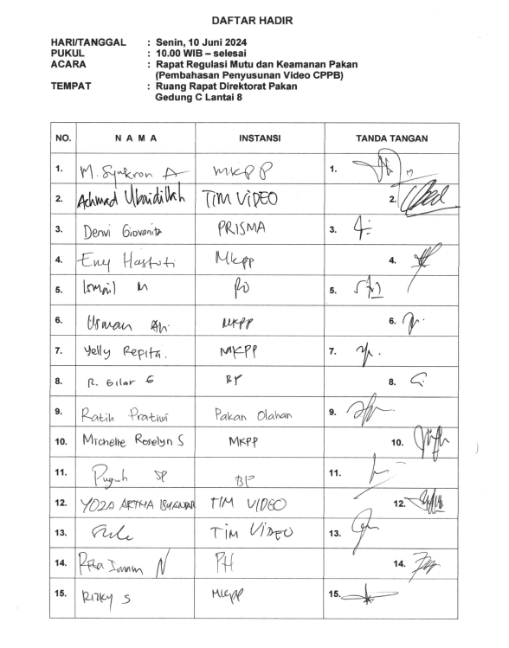
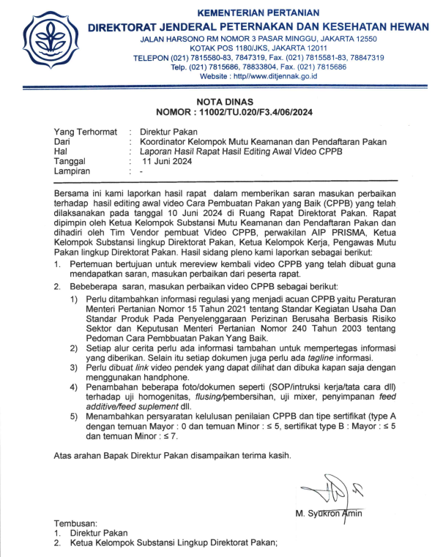

IIIc. Penayangan Video CPPB, NPP dan Tutorial Pengajuan CPPB dan NPP
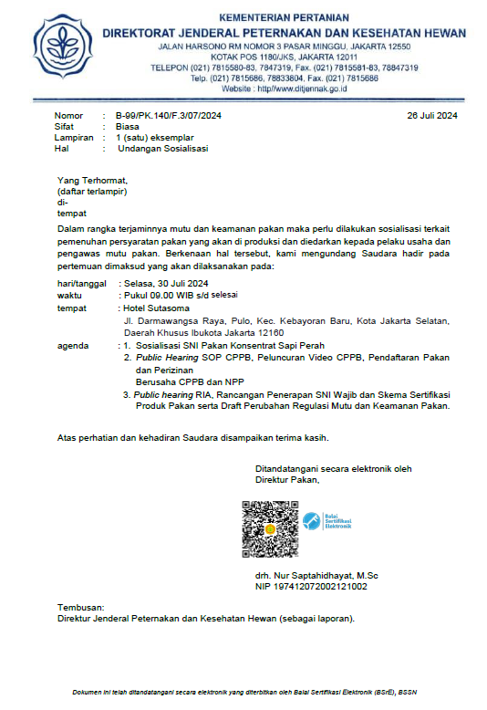

Lampiran 1. Agenda Sosialisasi
Nomor : B-9/PK.140/F.3/07/2024

AGENDA TENTATIVE
Waktu | Agenda | Narasumber
09.00-09.30 | Sambutan dan Arahan  - Chief Technical Office PRISMA  - Direktur Pakan Ditjen PKH | Ferdinandus Rondong  drh. Nur Saptahidhayat, M.Sc
09.30-11.30 | - Sosialisasi SNI Pakan Ruminansia  - Dampak Penggunaan Pakan Ruminansia yang Bermutu dan Aman | - Yelly Refita, S.Pt, M.Si  - Ir. Didik Purwanto  - Regi Diar Patrizia, SE
11.30-12.00 | - Masa Transisi dan Cara Mendapatkan SNI Pakan | - Direktur Penerapan Standar dan Penilaian Kesesuaian
12.00-13.00 | - ISHOMA
13.00-15.00 | - Sosialisasi SNI Pakan Unggas  - Dampak Penggunaan Pakan Unggas yang Bermutu dan Aman | - Eny Hastuti W, S.Pt  - Prof. Dr. Ir. Arnold P. Sinurat, MS  - drh. Totok Setyarto
15.00-16.00 | Public hearing SOP Penilaian CPPB dan Penayangan video CPPB, Pendaftaran Pakan dan Perizinan Berusaha CPPB dan NPP | Direktorat Pakan dan PRISMA
16.00-17.00 | Public hearing RIA, Rancangan SNI Wajib dan Skema Sertifikasi Produk Pakan serta Draft Perubahan Regulasi Mutu dan Keamanan Pakan | drh. M. Syukron Amin, M.Si
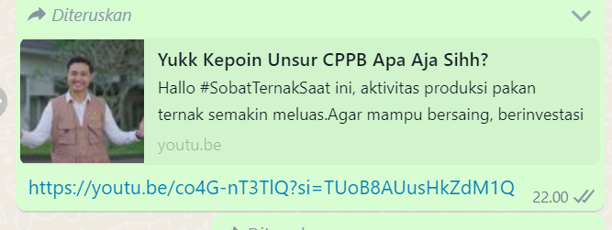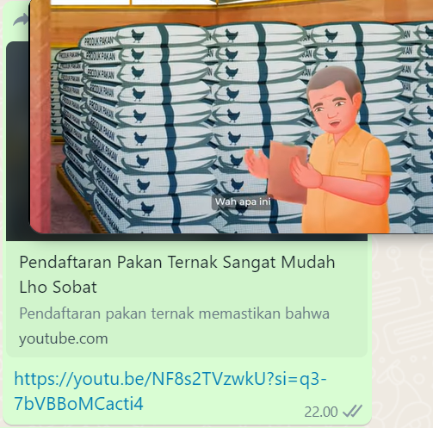

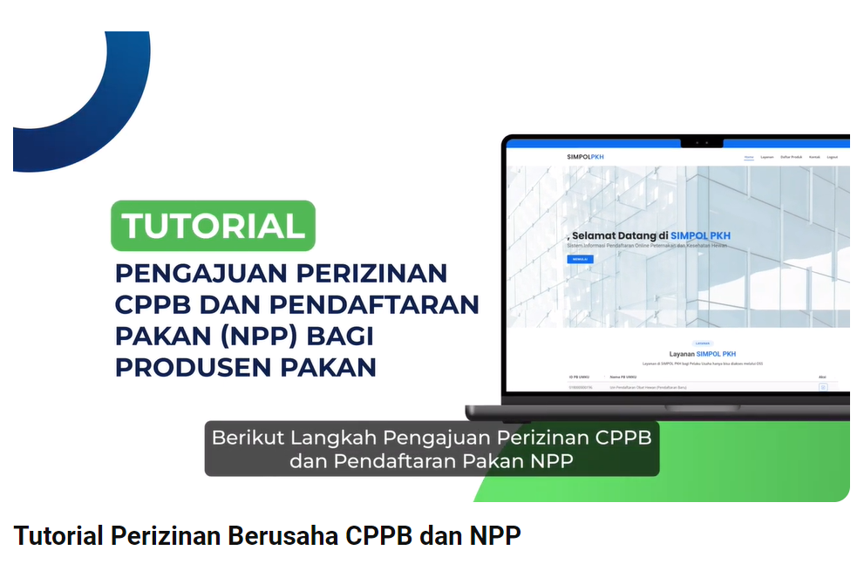

Lampiran IV.
IV. a Penyusunan SNI Pakan bersama PSIPKH BSIP Kementan
Lampiran 1. Agenda Sosialisasi
Nomor : B-9/PK.140/F.3/07/2024

AGENDA TENTATIVE
Waktu | Agenda | Narasumber
09.00-09.30 | Sambutan dan Arahan  - Chief Technical Office PRISMA  - Direktur Pakan Ditjen PKH | Ferdinandus Rondong  drh. Nur Saptahidhayat, M.Sc
09.30-11.30 | - Sosialisasi SNI Pakan Ruminansia  - Dampak Penggunaan Pakan Ruminansia yang Bermutu dan Aman | - Yelly Refita, S.Pt, M.Si  - Ir. Didik Purwanto  - Regi Diar Patrizia, SE
11.30-12.00 | - Masa Transisi dan Cara Mendapatkan SNI Pakan | - Direktur Penerapan Standar dan Penilaian Kesesuaian
12.00-13.00 | - ISHOMA
13.00-15.00 | - Sosialisasi SNI Pakan Unggas  - Dampak Penggunaan Pakan Unggas yang Bermutu dan Aman | - Eny Hastuti W, S.Pt  - Prof. Dr. Ir. Arnold P. Sinurat, MS  - drh. Totok Setyarto
15.00-16.00 | Public hearing SOP Penilaian CPPB dan Penayangan video CPPB, Pendaftaran Pakan dan Perizinan Berusaha CPPB dan NPP | Direktorat Pakan dan PRISMA
16.00-17.00 | Public hearing RIA, Rancangan SNI Wajib dan Skema Sertifikasi Produk Pakan serta Draft Perubahan Regulasi Mutu dan Keamanan Pakan | drh. M. Syukron Amin, M.Si
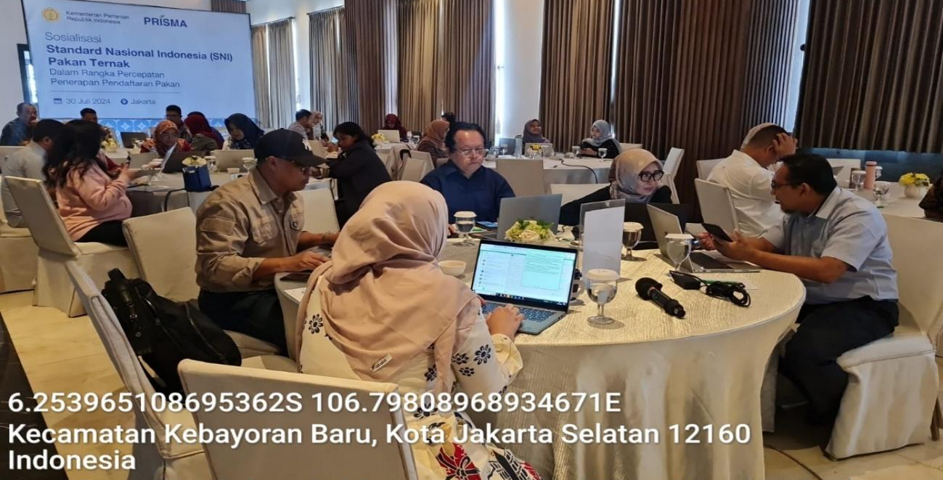





Berikut SNI Pakan Sapi Potong
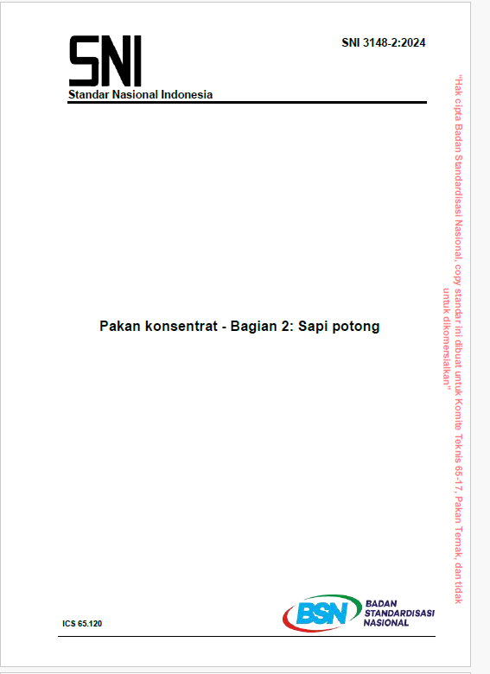
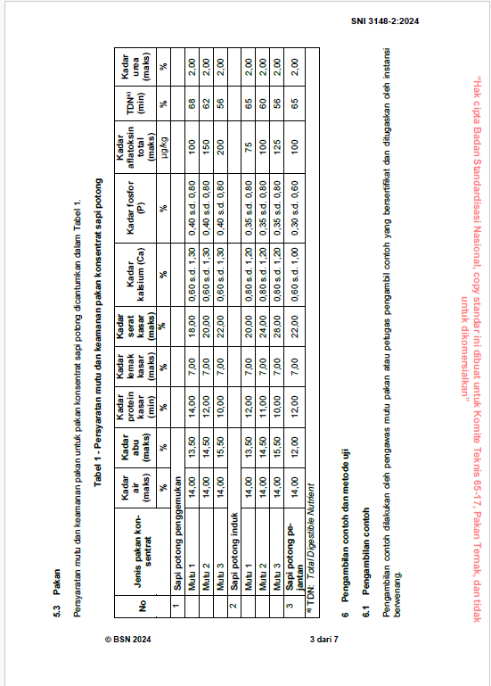
Berikut SNI Pakan Sapi Perah
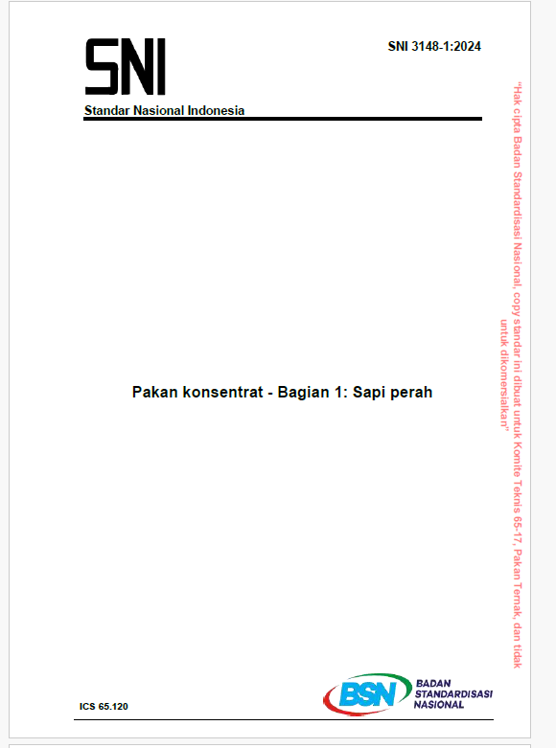

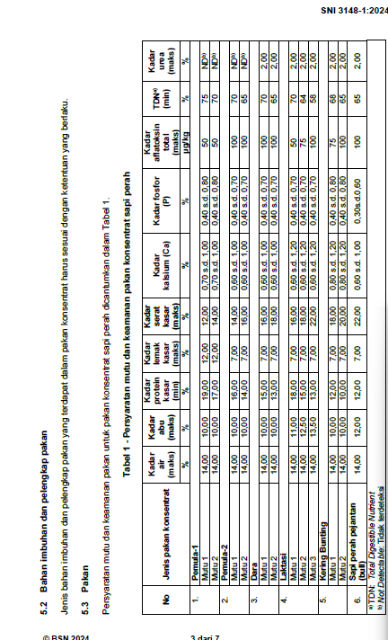

Lampiran V. Penyusunan Format Formulasi pakan dan Model Panduan/SOP CPPB
Va. Rapat pembagian Tugas
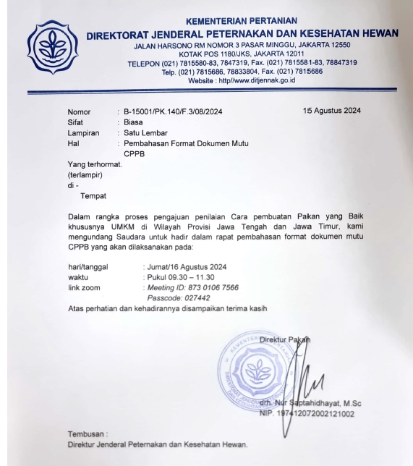

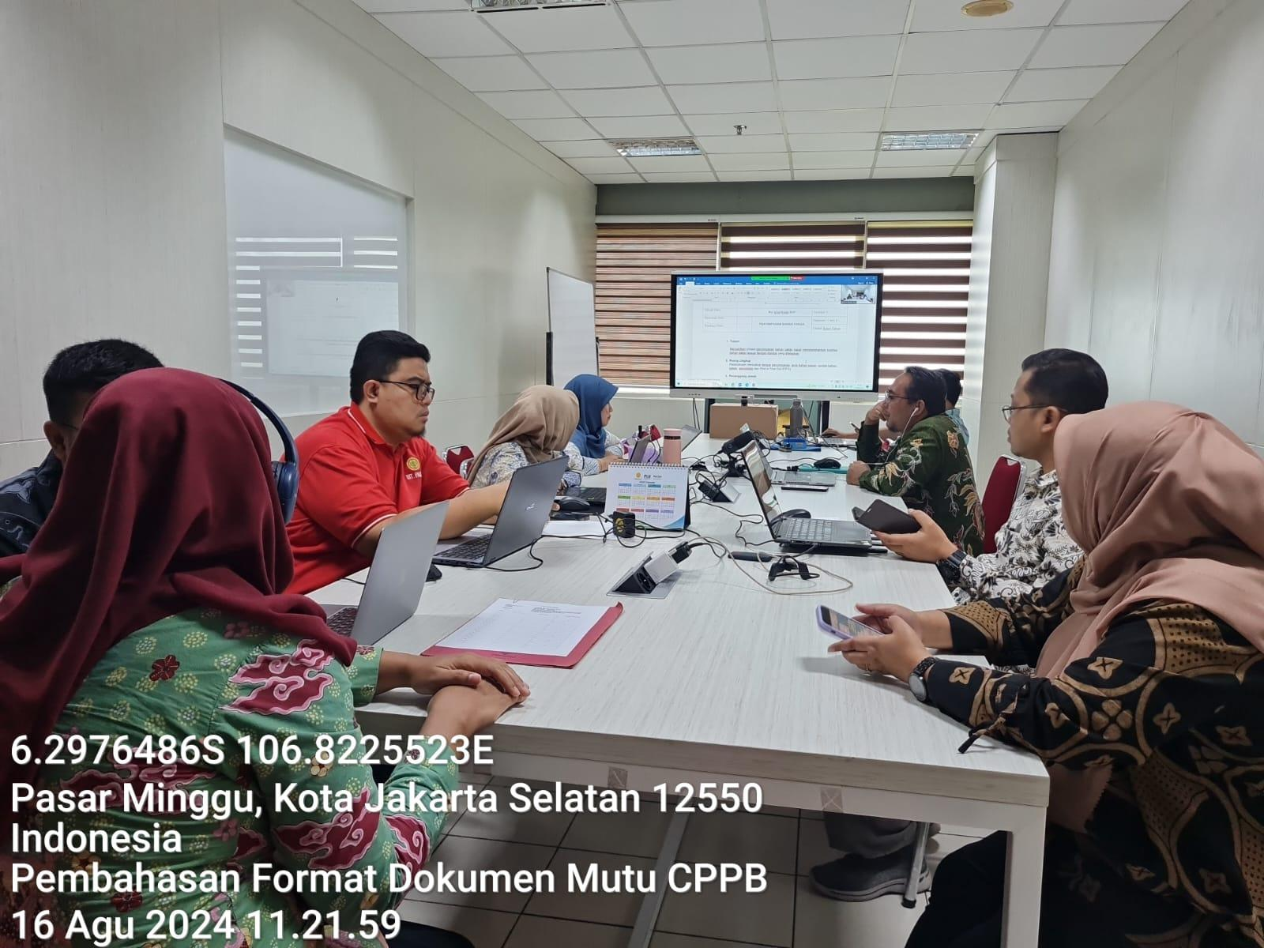
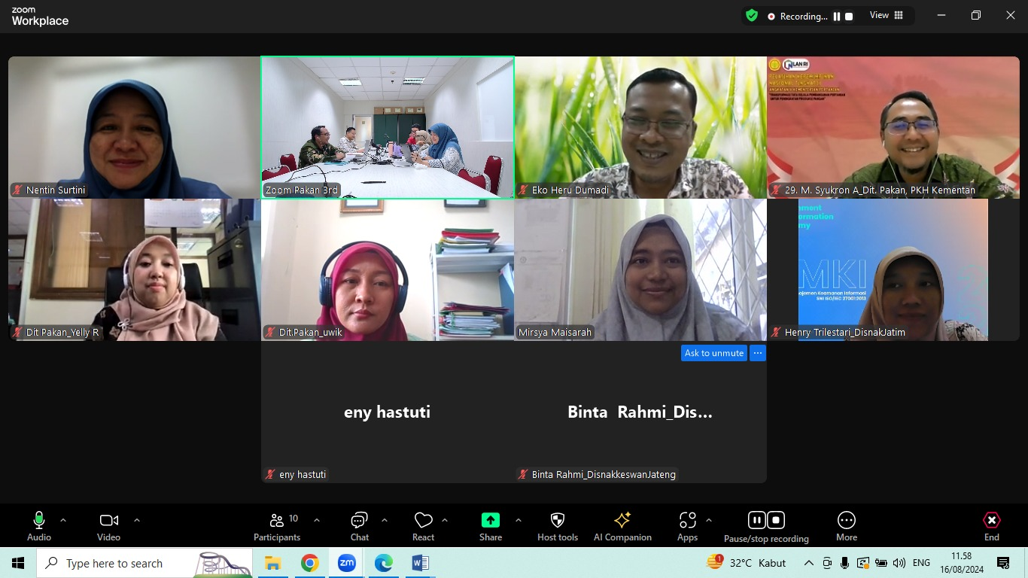

Pembagian Tugas SOP CPPB
Unsur CPPB
- Lokasi
- Bangunan
- Personalia
- Higiene dan Sanitasi
- Bahan Pakan
- Produksi
- Pengawasan Mutu
- Inspeksi Internal
- Penanganan terhadap Hasil Pengamatan,Keluhan dan Penarikan Kembali Pakan yang Beredar
Cara Penomoran
SOP .nomor unsur.nomor urut prosedur
Contoh : SOP.5.1 (SOP Penerimaan Bahan Pakan)
Instruksi Kerja/IK .Nomor urut unsur.Nomor urut IK
Contoh : IK.5.1.01
Formulir : Nomor urut unsur.Nomor urut Formulir
Contoh :F.5.1.01 (Evaluasi Pemasok bahan pakan)

No | Dokumen | PIC
1 | Panduan Mutu | Usman/Rizky
2 | Prosedur, IK dan Lampiran
 | Unsur 1 dan 2 | Eko dan Nentin
 | Unsur 3 dan 4 | Riza dan Aris
 | Unsur 5 | Mbak Binta dan Mbak Putu
 | Unsur 6 | Mas Alex dan Mbak Tari
 | Unsur 7, 8 dan 9 | Mas Bondan dan Mbak Sarah

Dikumpulkan Senin, 19 Agustus 2024

Jakarta, 16 Agustus 2024
Project Leader


M. Syukron Amin

IV.b Bimtek Formula pakan, Pengambilan Sampel dan Panduan SOP CPPB
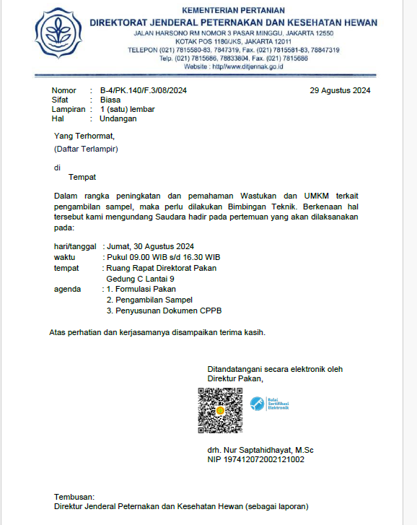

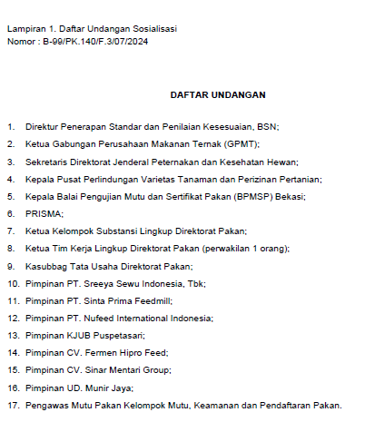

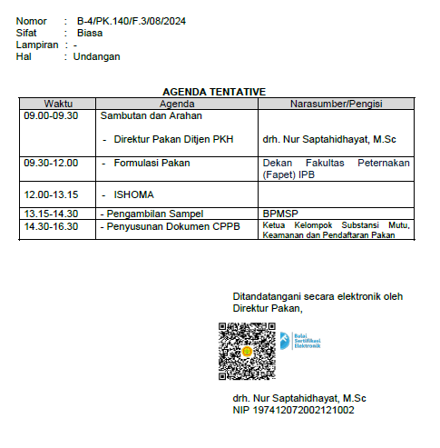

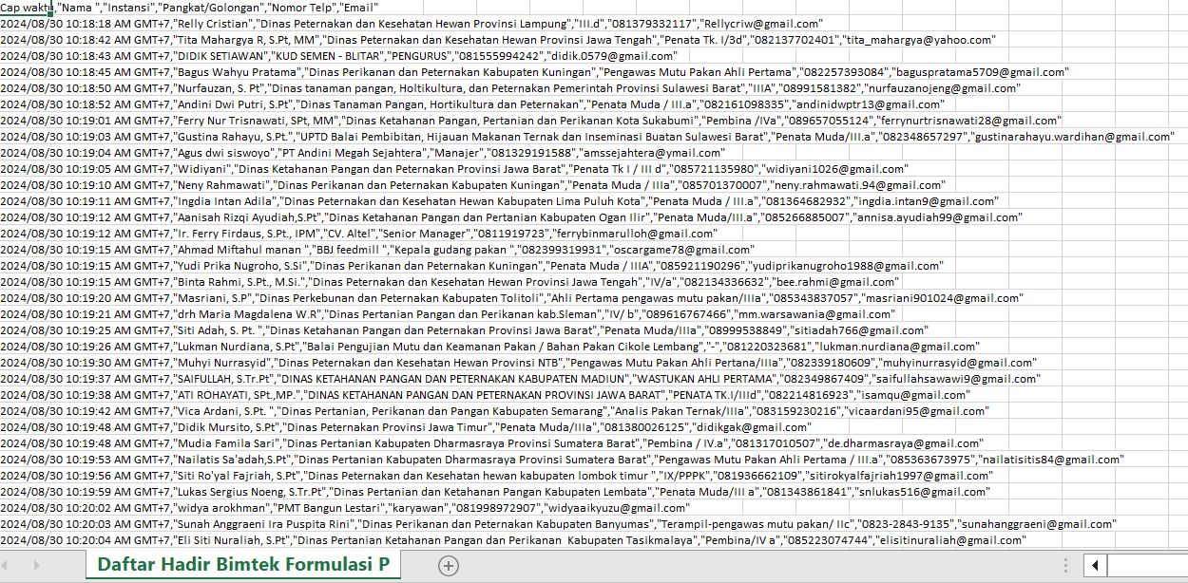
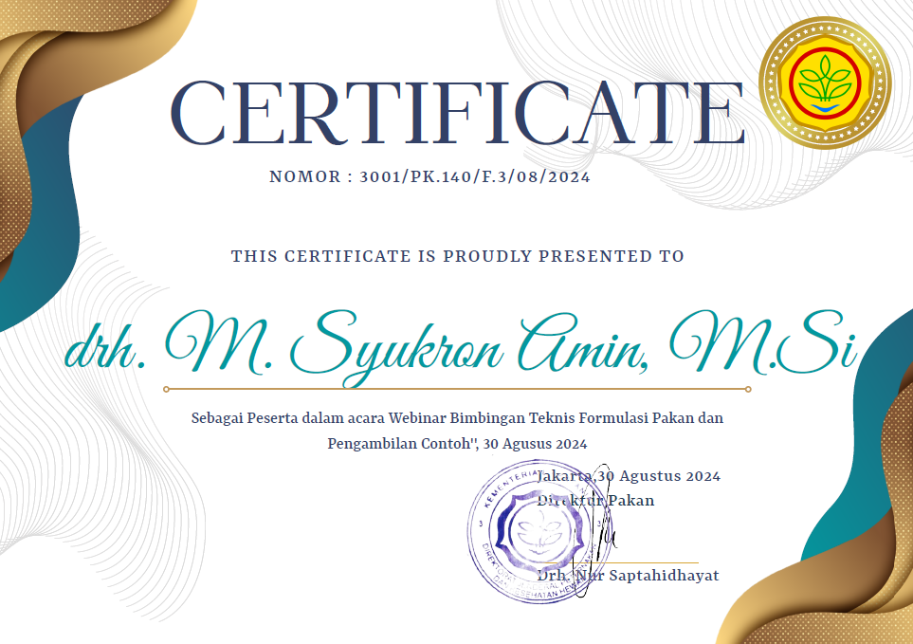
Vc. Uji Coba Format Formula dan SOP CPPB
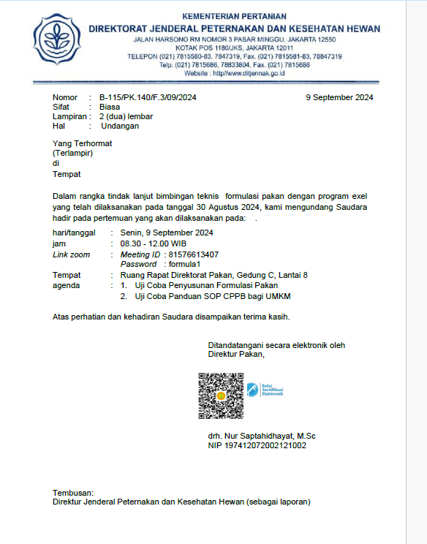
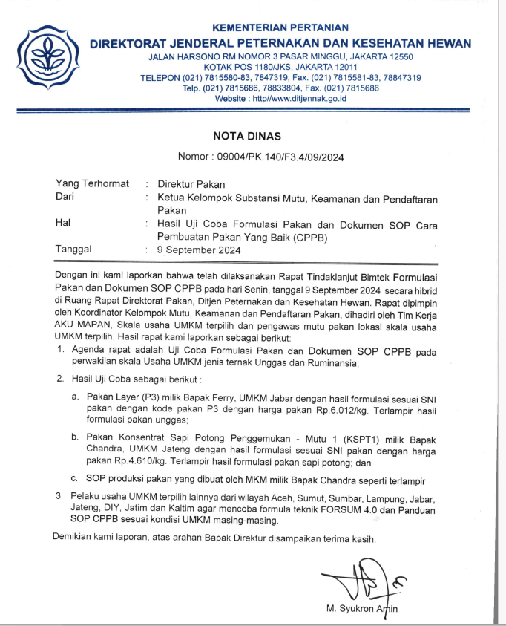

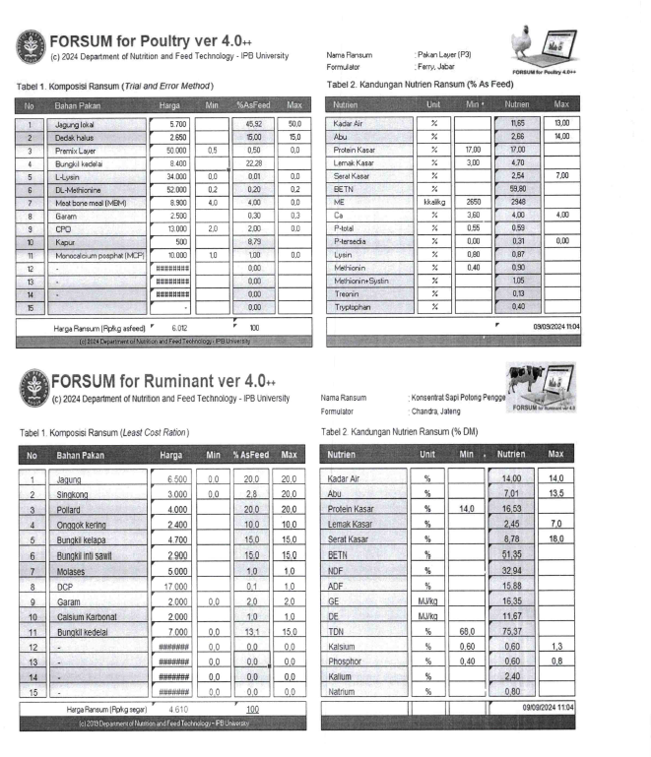
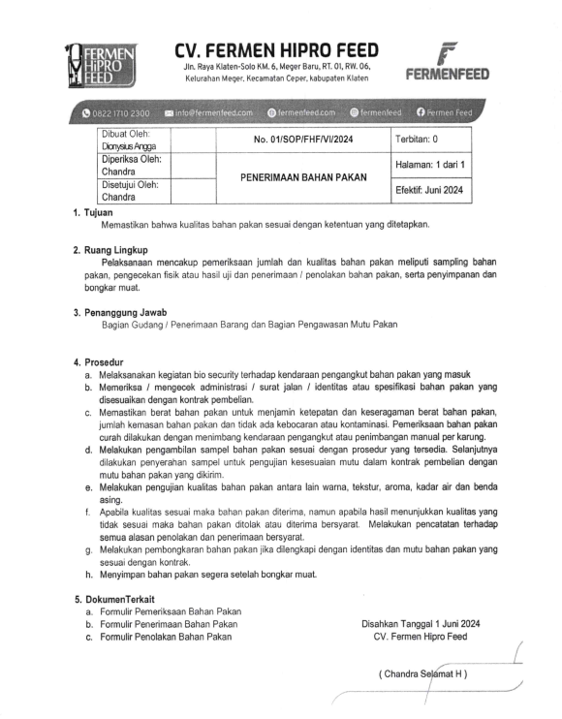
Vd. Model Panduan CPPB

PANDUAN

CARA PEMBUATAN PAKAN YANG BAIK (CPPB)

LOGO

PT/CV/KOPERASI…….

Alamat :……..
Telepon ……… Faksimile ........
Surat Elektronik : ………….
Laman : ................

LOGO | PANDUAN CPPB  PT./CV/…………….. | Nomor | P.0
LOGO | PANDUAN CPPB  PT./CV/…………….. | Revisi Ke | 0
LOGO | PANDUAN CPPB  PT./CV/…………….. | Berlaku Mulai | ……… 2024
LOGO | PENGESAHAN | Halaman | 1 dari 1

PANDUAN
CARA PEMBUATAN PAKAN YANG BAIK (CPPB)

PT/CV/........

Alamat :…..
Telepon .... Faksimile ......
Surat Elektronik :………
Laman : .......

Panduan CPPB ini disahkan Oleh :

Direktur/Pimpinan/Ketua

...................

- RUANG LINGKUP & KEBIJAKAN
  - Ruang Lingkup
Panduan CPPB PT/CV/UD/Koperasi. …………… ini disusun untuk mendokumentasikan system yang bertujuan untuk menciptakan dan menjelaskan sistem manajemen Cara Pembuatan Pakan yang Baik, agar setiap tahapan proses produksi yang dilaksanakan memenuhi persyaratan yang ditetapkan.
Panduan CPPB PT/CV/UD/Koperasi. ………….ini mendeskripsikan prosedur, kebijakan Mutu dan hubungan antar tiap unsur penyelenggara proses produksi secara teknis maupun non teknis, berkomitmen untuk terus mengembangkan sistem penjaminan mutu secara berkesinambungan. Kegiatan penjaminan mutu ini, diperlukan untuk memonitoring setiap sistem manajemen yang dibangun oleh unsur-unsur terkait.
Panduan CPPB ini merupakan realisasi dari komitmen PT/CV/UD/Koperasi. ........................... untuk terus melakukan improvement tanpa henti dalam memberi kepuasan kepada pelanggan dan stakeholder.
Dalam mewujudkan Cara Pembuatan Pakan Ternak yang berkualitas diperlukan adanya pemahaman yang menyeluruh terhadap komponen-komponen inti yang dijelaskan secara mudah dalam Panduan ini oleh semua unsur penyelenggara kegiatan proses produksi pakan di PT/CV/UD/Koperasi. ..........................., sehingga pada akhirnya dapat mewujudkan visi dan misi serta mampu menghasilkan pakan ternak yang memenuhi keinginan pelanggan.
Dengan demikian akan diperoleh pengakuan atas pelayanan dan kualitas produk dan harga yang terjangkau dari pelanggan. Atas dasar itulah maka perusahaan membuat rencana selanjutnya dalam rangka mewujudkan harapan kedepan Produk pakan PT/CV/UD/Koperasi. ........................... akan merambah memperluas pasar.
Untuk itu maka Panduan Cara Pembuatan Pakan Yang Baik di PT/CV/UD/Koperasi. ..........................., dengan tujuan:
- Menunjukkan kemampuan organisasi secara konsisten dalam menghasilkan produk dan memberikan pelayanan kebutuhan pelanggan dan peraturan yang berlaku.
- Panduan ini menjelaskan lingkup Sistem Manajemen yang terkait dengan Cara Pembauatan Pakan yang Baik
- Memenuhi kebutuhan pelanggan melalui efektivitas tindakan di dalam Sistem Manajemen, termasuk proses untuk perbaikan yang berkesinambungan serta pencegahan atas ketidaksesuaian dengan Sistem Manajemen.
  - Kebijakan Umum
    - Sejarah Perusahaan
PT/CV/UD/Koperasi ……………………… didirikan pada tanggal …………… di …………………….. berdasarkan Akte Notaris No…………. , tanggal ……………… ………. , kemudian dengan akta perubahan No. …………. tanggal ………………….. dari ……………………………………….. dengan perubahan tempat kedudukan dari ……………………. menjadi ke …………………………………………………………….
PT/CV/UD/Koperasi. ........................... merupakan perusahaan swasta nasional berkantor pusat dan lokasi pabrik di ……………………………………………………………………………………...
Perusahaan bergerak di bidang pakan ternak ……………. dengan produksi pakan yang meliputi pakan untuk ………………………………………………………………………..
Kapasitas produksi pakan ternak ayam/sapi potong/sapi perah perusahaan saat ini adalah ……………….. ton per bulan.

    - Profil Perusahaan
Nama Perusahaan : PT/CV/UD/Koperasi. ...........................
Alamat : ..............................,
....................................................................,
Kecamatan....................., Kabupaten ...................
No Telp/ Fax : ..............
Luas Tanah : .......... M
Luas Bangunan : ............ M
Kapasitas Produksi : ........... ton /jam ( ........... ton per bulan )
Jam Operasional : .... (.........) shift
Jumlah Karyawan : ......... orang (level operator sampai manager)

    - Visi, Misi dan Kebijakan Perusahaan (Contoh)
      - Visi Perusahaan
Menyediakan pakan ternak berkualitas, terpercaya dan terjangkau untuk memenuhi kebutuhan pelanggan.
      - Misi Perusahaan
Memproduksi dan menjual pakan ternak yang berkualitas dengan menjalankan Cara Pembuatan Pakan Ternak Yang Baik.
      - Kebijakan Perusahaan
- Meningkatkan kemampuan sumber daya untuk mencapai tingkat produktivitas dan efisien.
- Meningkatkan pelayanan kepada pelanggan dengan memberikan edukasi dan pelatihan.
- Meningkatkan Konsistensi, Kuantitas dan dan Kualitas Produksi untuk jangka menengah dan jangka panjang untuk mencukupi kebutuhan pelanggan.
  - Lingkup Produk
Produk PT/CV/UD/Koperasi. ........................... adalah Pakan…………………………, yaitu seperti tabel berikut ini:

Tabel 1. Produk Pakan PT/CV/UD/Koperasi. ...........................
NO. | NAMA PRODUKSI | KODE PAKAN | JENIS PAKAN | PENGGUNAAN
1
2
3
4
5

- ACUAN NORMATIF
Berikut adalah dokumen-dokumen yang digunakan sebagai landasan pelaksanaan system manajemen PT/CV/UD/Koperasi.............................
- Keputusan Menteri Pertanian Nomor : 240/Kpts/OT.210/4/2003 Tentang Pedoman Cara Pembuatan Pakan Yang Baik (CPPB).
- Peraturan Menteri Pertanian Nomor 15 Tahun2021 tentang Standar Kegiatan Usaha Dan Standar Produk Pada Penyelenggaraan Perizinan Berusaha Berbasis Risiko Sektor Pertanian.
- UNSUR-UNSUR CPPB

  - Lokasi
- Memiliki izin usaha dari pemerintah setempat
Pelaku usaha memiliki Nomor Induk Berusaha (NIB) yang didapatkan dengan mendaftarkan melalui oss.go.id yaitu KBLI 10801 untuk industri ransum makanan hewan dan/atau 10802 untuk industri konsentrat makanan hewan.
- Bebas dari cemaran limbah industri, pertanian, pemukiman dan cemaran limbah lainnya dapat bersumber dari:
  - kawasan/lokasi genangan air/rawa, kawasan pembuangan kotoran dan sampah, kawasan lembab dan berdebu, kawasan penumpukan barang bekas, dan kawasan lain yang mencemari;
  - rumah atau tempat tinggal atau fasilitas lain yang bersamaan letak dan/atau penggunaannya dengan bangunan;
  - Bangunan
- Bangunan memenuhi persyaratan teknik bangunan dan higiene sanitasi
  - Memiliki layout lokasi bangunan pabrik yang dibuat dengan persyaratan teknik bangunan.
  - Dilengkapi persyaratan higiene sanitasi bangunan yaitu mudah dibersihkan, mudah dilaksanakan tindak sanitasi dan mudah pemeliharaannya.
- Memiliki bangunan produksi dengan persyaratan: (1) memiliki ruang operator produksi; (2) luas ruangan sesuai dengan jenis alat, mesin dan SDM serta kapasitas produksi; (3) memiliki ruang produksi yang tidak mengakibatkan pencemaran; dan (4) tersedia tempat khusus pencampuran imbuhan pakan.
- Memiliki bangunan gudang yang sesuai dengan kapasitas barang yang disimpan, terdapat pemisah antara ruangan yang satu dengan yang lain sehingga tidak mengakibatkan cemaran.
- Dinding
  - Memiliki dinding bangunan unit produksi dan gudang produksi yang memenuhi syarat
    - dinding yang kokoh;
    - permukaan bagian dalam halus, rata, tahan lama, tidak mudah mengelupas, mudah dibersihkan, tahan terhadap air;
    - pertemuan antara dinding dengan dinding dan antara dinding dengan lantai kedap air dan mudah dibersihkan.
  - Memiliki dinding bangunan kantor, laboratorium, ruangan untuk mandi, cuci dan sarana toilet yang memenuhi syarat:
- dinding kedap air dan kokoh;
- permukaan bagian dalam halus, rata, tahan lama, tidak mudah mengelupas dan mudah dibersihkan.
- Lantai:
  - Lantai bangunan unit produksi dan gudang yang memenuhi syarat :
- kedap air;
- permukaan rata, tidak licin dan mudah dibersihkan;
- pertemuan antara lantai dan dinding kedap air dan mudah dibersihkan.
  - Lantai bangunan kantor dan laboratorium memenuhi syarat
- kedap air;
- permukaan rata, tidak licin dan mudah dibersihkan;
- Atap dan langit-langit kantor, laboratorium, unit produksi dan gudang memenuhi persyaratan:
  - kedap air dan mudah dibersihkan;
  - dibuat dari bahan yang tidak mudah terlepas;
  - tidak terdapat lubang dan tidak mudah rapuh;
  - tinggi dari lantai disesuaikan dengan peralatan dan kapasitas produksi dan penyimpanan bahan baku;
  - permukaan dalam rata dan tidak mudah mengelupas dan berwarna terang.
- Pintu unit produksi, gudang, kantor dan laboratorium yang memenuhi persyaratan:
  - dibuat dari bahan yang tidak mudah rapuh dan kokoh;
  - permukaan rata dan mudah dibersihkan;
  - dapat ditutup dengan mudah dan baik.
- Jendela kantor dan laboratorium memenuhi persyaratan:
  - dibuat dari bahan yang tidak mudah rapuh dan kokoh;
  - permukaan rata dan mudah dibersihkan;
  - luas permukaan jendela sesuai dengan besarnya bangunan atau disesuaikan dengan keperluan.
- Memiliki penerangan yang sesuai kebutuhan
- Memiliki ventilasi dan pengatur suhu ruangan yang menjamin peredaran udara dengan baik, dapat menghilangkan uap, gas, bau, debu dan panas yang dapat merugikan terhadap hasil produksi.
- Apabila memiliki silo luasnya sesuai jenis dan kapasitasnya
  - Personalia
  - Semua karyawan memahami tugas dan tanggung jawab masing-masing serta memiliki struktur organisasi (IKP.3.1) dan (L.3.1);
  - Memiliki manager produksi, (seorang tenaga ahli dibidangnya, terlatih dan memiliki pengalaman praktis yang memadai dan memiliki wewenang serta tanggung jawab) (IKP.3.2)
  - Memiliki petugas penjamin mutu pakan; (tenaga ahli dibidangnya, terlatih dan memiliki pengalaman praktis yang memadai wewenang dan tanggung jawab meluluskan atau menolak bahan baku pakan dan bahan lainnya) (IKP.3.2)
  - Penanggung Jawab Teknis Obat Hewan (PJTOH) (L.3.2);
  - Memiliki program, pelaksanaan dan evaluasi pelatihan karyawan mengenai prinsip pembuatan pakan yang baik (F.3.3), (F.3.4) dan (F.3.5).

  - Higiene dan Sanitasi
- Higiene
  - Memiliki program Kesehatan karyawan dan pemeriksaan kesehatan secara berkala dan menerapkan higiene perorangan (F.4.1);
  - karyawan menggunakan APD lengkap pada bagian produksi, gudang, dan laboratorium;
  - memiliki informasi tertulis pelarangan terhadap karyawan yang sedang sakit untuk menangani proses produksi (L.4.1);
  - memiliki informasi tertulis mengenai hanya petugas yang berwenang yang diperbolehkan memasuki bangunan dan fasilitas yang dinyatakan sebagai ruangan terbatas (L.4.2);
  - memiliki informasi tertulis terhadap karyawan untuk mencuci tangan sebelum memasuki ruangan produksi (L.4.3);
- Sanitasi
- Bangunan kantor, laboratorium, unit produksi dan gudang minimal memiliki:
  - fasilitas sanitasi seperti penyediaan air;
  - fasilitas desinfeksi dan/atau;
  - pembuangan limbah padat, cair dan/atau gas;
  - Tindakan pencegahan masuk binatang/hama;
  - Tindakan pembasmian jasad renik, serangga, dan binatang pengerat;
  - Catatan pembersihan, sanitasi dan inspeksi bangunan.
- Sarana toilet dan sarana cuci tangan harus bersih dan jumlahnya disesuaikan dengan kebutuhan.
- Memiliki sarana biosecurity pada pintu masuk kawasan pabrik.
- Memiliki ruang khusus merokok, makan dan tempat berganti pakaian dan penyimpanan barang pribadi karyawan.
- Memiliki catatan pembersihan, sanitasi dan inspeksi sebelum penggunaan peralatan, serta catatan pemeliharaan alat pengakutan, pemindahan barang dan perlengkapan produksi (F.4.2).
  - Bahan Pakan
  - Memiliki prosedur penerimaan bahan pakan. (SOP.5.1);
  - Memiliki standar penerimaan bahan pakan yang ditetapkan. Setiap bahan pakan sebelum diterima harus memenuhi standar yang sudah ditetapkan (L.5.1)
  - Memiliki catatan penerimaan bahan pakan. (F.5.1),(F.5.2) dan (F.5.3) (diterima, ditolak dan diterima dengan bersyarat);
  - Melakukan evaluasi terhadap pemasok bahan pakan yang diterima atau ditolak untuk kepentingan perusahaan. (F.5.4);
  - Memiliki prosedur penyimpanan bahan pakan (SOP.5.2);
  - Melakukan pencatatan penggunaan bahan pakan secara First In First Out (FIFO) serta pemusnahan bahan pakan (F.5.5) dan (F.5.6);
  - Melakukan tindakan untuk menjaga mutu bahan pakan pada saat penyimpanan (F.5.7);

  - Produksi Pakan
Perusahaan memastikan pakan yang diproduksi telah memenuhi persyaratan cara pembuatan pakan yang baik dan sesuai dengan kriteria keberterimaan produk.
Kegiatan produksi pakan antara lain sebagai berikut:
- Memiliki layout proses produksi (alat dan perlengkapan) sesuai dengan kondisi pabrik pakan (L.6.1).
- Alat dan perlengkapan produksi memiliki permukaan yang halus, tidak berlubang atau bercelah, tidak mengelupas/berkarat, dan kedap air;
- Alat ukur dibagian produksi (timbangan, thermometer, barometer, dan lain-lain) dikalibrasi/tera oleh lembaga kalibrasi yang terakreditasi. Kalibrasi/tera sesuai dengan peraturan dibidang perdagangan (L.6.2).
- Melakukan uji homogenitas pada alat mixer, salah satunya dengan menggunakan NaCl; (IK.6.1).
- Memiliki prosedur produksi pakan yang meliputi pencampuran pakan, FA/FS, pembuatan pellet/crumble/mash, pakan terapi dan pakan sweeping (sapuan/sisa) dan re-produksi/reject, proses pembilasan (flushing) dan jenis pakan tertentu dan pengemasan (SOP.6.1)
- Memiliki catatan perlakuan atas pakan yang tidak lulus uji mutu pakan dan re-produksi/reject; (F.6.1)
- Label dan kemasan pakan memenuhi aturan yang berlaku (L.6.3).
- Memiliki jadwal pecampuran dan formula pakan sesuai rencana produksi (termasuk catatan pakan terapi) (F.6.2)
- Memiliki prosedur penyimpanan pakan jadi, pakan reject, pakan afkir, sistem FIFO pakan dan pakan yang ditarik kembali dari peredaran serta kontrol stok yang ditandatangani oleh pimpinan pabrik pakan (SOP.6.2).
- Memiliki gudang penyimpanan pakan jadi dan evaluasi/catatan hasil uji sebelum pakan diedarkan (F.6.3).
- Memiliki catatan hasil proses pembilasan (flushing) diuji/dievaluasi (F.6.4).
  - Pengawasan Mutu
Bahan pakan yang digunakan untuk proses produksi dan pakan yang produksi sebelum dijual kepada konsumen agar sesuai dengan spesifikasi/standar. Seluruh catatan mengenai pakan dan bahan pakan yang tidak sesuai ini telah didokumentasikan dengan baik dan dapat digunakan sebagai sumber informasi pada saat dilakukan traceability atau penelusuran. Kegiatan pengawasan mutu antara lain sebagai berikut:
  - Memiliki prosedur pengawasan mutu (pengujian bahan pakan dan pakan) seperti pengujian bahan pakan dan pakan untuk pabrik pakan yang memiliki laboratorium dilakukan sendiri dan untuk yang tidak memiliki diujikan di laboratorium pihak lain secara berkala. (SOP.7.1)
  - Memiliki prosedur penanganan/penyimpanan sampel bahan pakan dan pakan di laboratorium (prosedur pengambilan sampel, pemeriksaan dan pengujian bahan pakan dan pakan, ruang lingkup pengujian, berita acara/laporan penanganan sampel arsip/pertinggal, Cek sampel pertinggal di ruang sampel, dokumen hasil uji dan tindaklanjut kalau ada yang menyimpang). (SOP.7.2)
  - Memiliki catatan pengujian pakan yang akan diedarkan (F.7.1)
  - Memiliki instruksi tertulis dari setiap pemeriksaan/pengujian di dekat alat/mesin, (dokumen Instruksi Kerja (IK) Alat, Metode Uji dan lain-lain). (IKA.7.1), (IKM.7.1)
  - Melakukan validasi/verifikasi pengujian laboratorium (hasil validasi/verifikasi metode uji). (SOP.7.3) dan (F.7.2)
  - Melakukan pemeliharaan dan kalibrasi peralatan/instrumen secara rutin dan didokumentasikan (L.7.1).
  - Memiliki jaminan mutu hasil pengujian untuk memastikan terjaminnya setiap produk pakan yang dihasilkan selalu memenuhi persyaratan minimum yang telah ditetapkan (L.7.2).
  - Inspeksi Internal
Untuk memastikan bahwa Sistem Manajemen Mutu telah diterapkan dan dipelihara sebagaimana telah direncanakan dan bahwa SMM telah sesuai dengan persyaratan standard cara pembuatan pakan yang baik, maka inspeksi internal dilaksanakan setiap setahun sekali sesuai kebijakan manajemen. Perusahaan dalam melakukan inspeksi internal antara lain sebagai berikut:
  - Memiliki dan melakukan program inspeksi internal (SOP.8.1) dan (F.8.1)
  - Melakukan tindak lanjut penyelesaian temuan inspeksi internal (memiliki surat penunjukan/penugasan sebagai auditor internal). (F.8.2, F.8.3 dan F.8.4)
  - Penanganan terhadap hasil pengamatan, keluhan dan penarikan kembali pakan yang beredar.
Kegiatan penanganan terhadap hasil pengamatan, keluhan dan penarikan Kembali pakan yang beredar sebagai sarana untuk mengevaluasi kinerja dan efektifitas Sistem Manajemen Mutu. Kegiatan penanganan terhadap hasil pengamatan, keluhan dan penarikan kembali pakan yang beredar tersebut dapat dilaksanakan antara lain sebagai berikut:
  - Memiliki SOP dan catatan hasil Penanganan keluhan/pengaduan (SOP.9.1) dan (F.9.1)
  - Memiliki SOP dan catatan tindak lanjut penarikan kembali pakan yang beredar (SOP.9.2) dan (F.9.2)
  - Melakukan survei kepuasan pelanggan (F.9.3)

Lampiran VI. Penyusunan Rancangan Permentan Produksi dan Peredaran Pakan
VIa. Rapat Penyusunan Rancangan Permentan
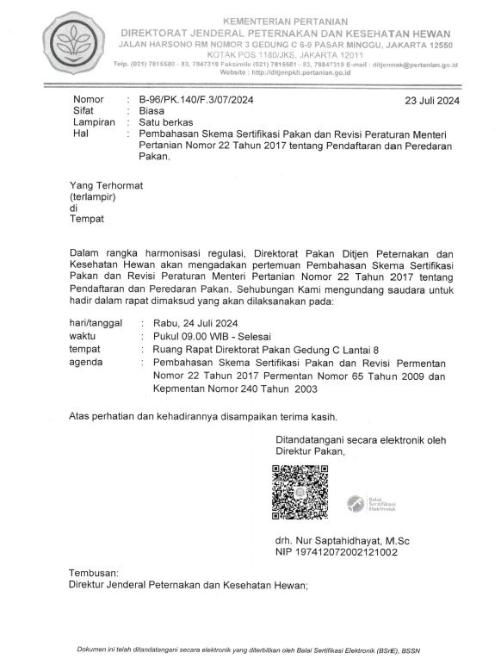
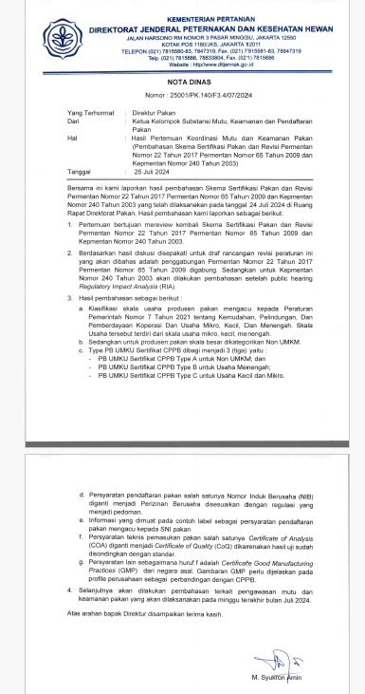
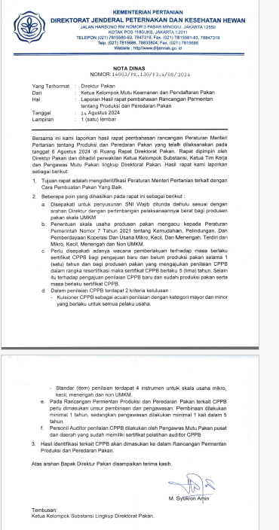
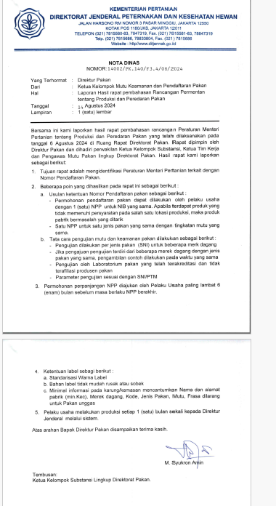

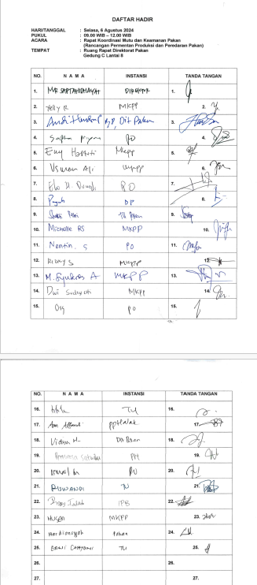

VIb. Publich Hearing Rancangan Permentan
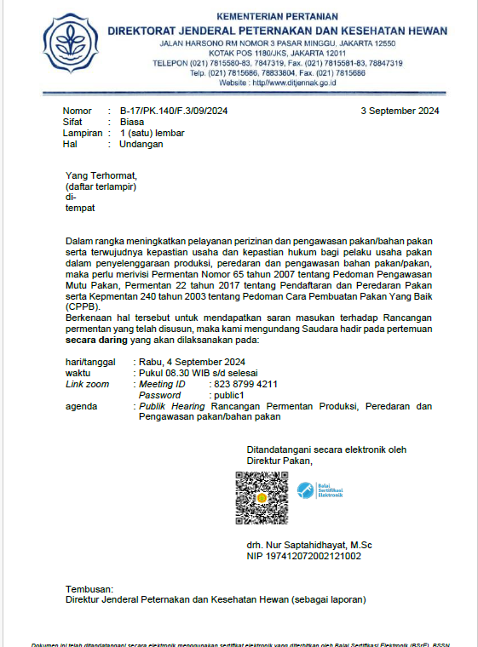
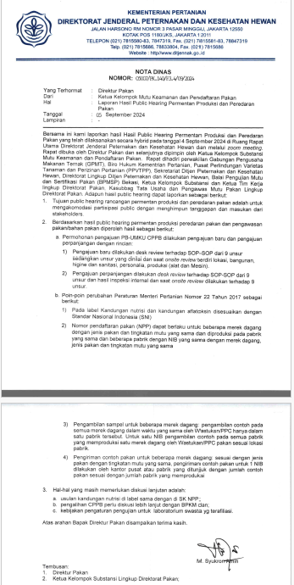

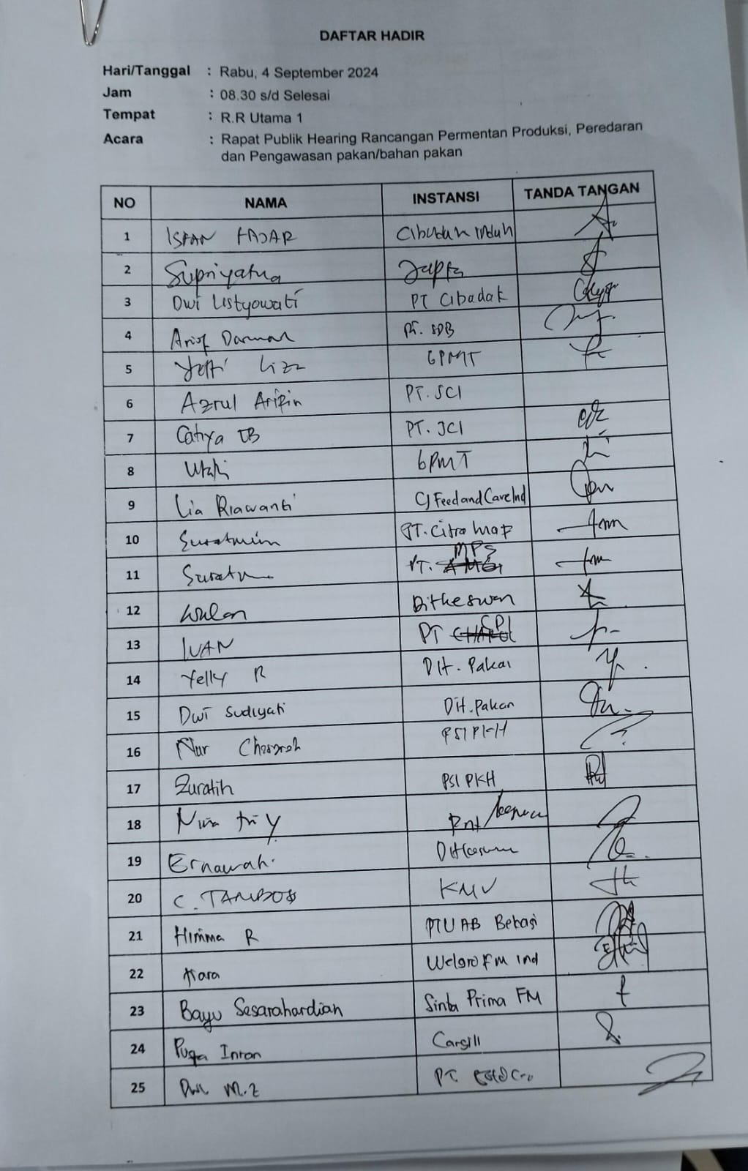

VIc. Pengantar R-Permentan dari Direktur Pakan ke Dirjen PKH
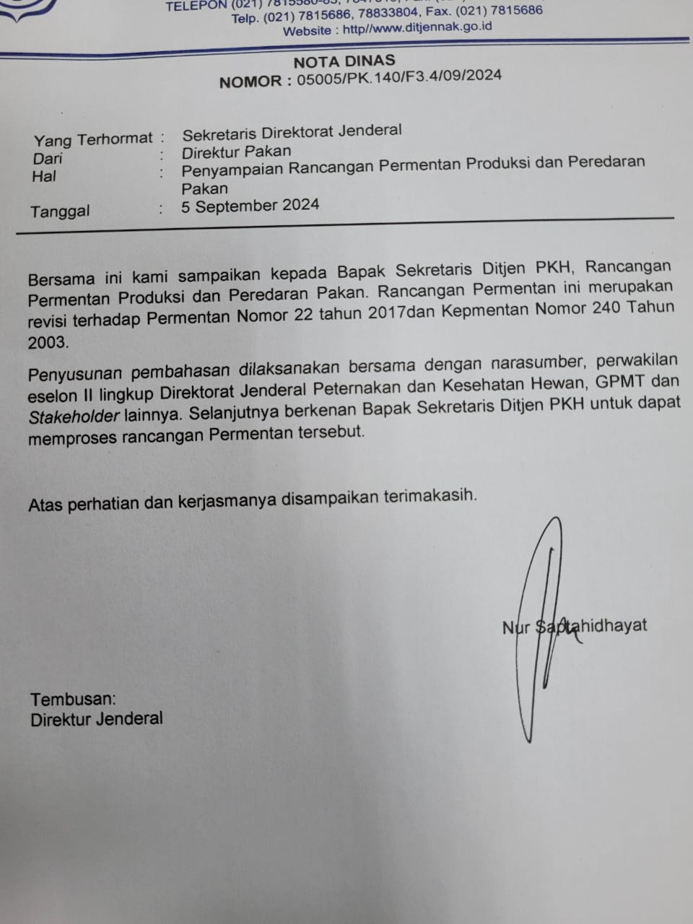
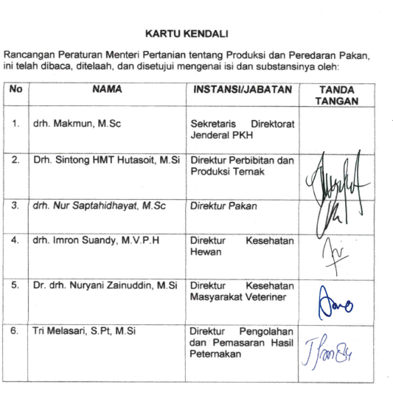

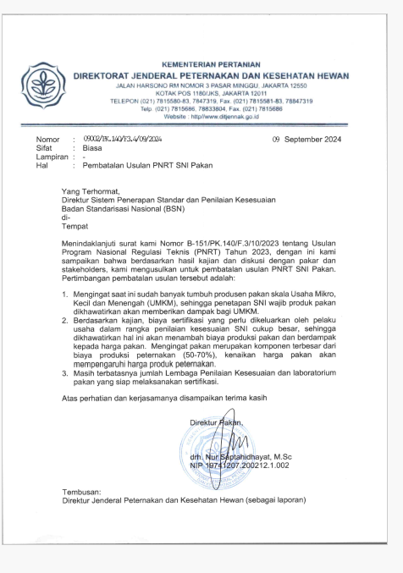

RANCANGAN
PERATURAN MENTERI PERTANIAN REPUBLIK INDONESIA
NOMOR:

TENTANG
PRODUKSI DAN PEREDARAN PAKAN

DENGAN RAHMAT TUHAN YANG MAHA ESA

MENTERI PERTANIAN REPUBLIK INDONESIA,

Menimbang : a. bahwa pengaturan mengenai peredaran dan pendaftaran pakan telah diatur dalam Peraturan Menteri Pertanian Nomor 22 Tahun 2017, dan pengaturan mengenai Pedoman Cara Pembuatan Pakan yang Baik (CPPB) telah diatur dalam Keputusan Menteri Pertanian Nomor 240 Tahun 2003;
b. bahwa dalam perkembangannya telah terjadi perubahan ilmu pengetahuan dan teknologi serta persyaratan mutu dan keamanan pakan, maka perlu diubah Peraturan Menteri Pertanian Nomor 22 Tahun 2017 tentang Pendaftaran, Peredaran Pakan dan Keputusan Menteri Pertanian Nomor 240 Tahun 2003 tentang Pedoman Cara Pembuatan Pakan yang Baik (CPPB);
c. bahwa berdasarkan pertimbangan sebagaimana dimaksud dalam huruf a dan huruf b serta memenuhi ketentuan amanat Pasal 22 ayat (2) Undang-Undang Nomor 18 Tahun 2009 tentang Peternakan dan Kesehatan Hewan sebagaimana telah diubah dengan Undang-Undang Nomor 41 Tahun 2014 tentang Perubahan atas Undang-Undang Nomor 18 Tahun 2009 tentang Peternakan dan Kesehatan Hewan, perlu menetapkan Peraturan Menteri Pertanian tentang Produksi dan Peredaran Pakan;

Mengingat : 1. Undang-Undang Nomor 18 Tahun 2009 tentang Peternakan dan Kesehatan Hewan (Lembaran Negara Republik Indonesia Tahun 2009 Nomor 84, Tambahan Lembaran Negara Republik Indonesia Nomor 5015) yang telah beberapa kali diubah terakhir dengan Undang-Undang Nomor 11 Tahun 2020 tentang Cipta Kerja (Lembaran Negara Republik Indonesia Tahun 2020 Nomor 245, Tambahan Lembaran Negara Republik Indonesia Nomor 6573);
- Undang-Undang Nomor 39 Tahun 2008 tentang Kementerian Negara (Lembaran Negara Republik Indonesia Tahun 2008 Nomor 166, Tambahan Lembaran Negara Republik Indonesia Nomor 4916);
- Undang-Undang Nomor 12 Tahun 2011 tentang Pembentukan Peraturan Perundang-Undangan (Lembaran Negara Republik Indonesia Tahun 2011 Nomor 82, Tambahan Lembaran Negara Republik Indonesia Nomor
5234) yang telah beberapa kali diubah terakhir dengan Undang-Undang Nomor 13 Tahun 2022 tentang Perubahan Kedua Atas Undang-Undang Nomor 12 Tahun 2011 tentang Pembentukan Peraturan Perundang-Undangan (Lembaran Negara Republik Indonesia Tahun 2022 Nomor 143, Tambahan Lembaran Negara Republik Indonesia Nomor 6801);
- Peraturan Presiden Nomor 68 Tahun 2019 tentang Organisasi Kementerian Negara (Lembaran Negara Republik Indonesia Tahun 2019 Nomor 203);
- Peraturan Presiden Nomor 117 Tahun 2022 tentang Kementerian Pertanian (Lembaran Negara Republik Indonesia Tahun 2022 Nomor 188);
- Keputusan Menteri Pertanian Nomor 240/KPTS/OT.210/ 4/2003 Tentang Pedoman Cara Pembuatan Pakan Yang Baik (CPPB);
- Peraturan Menteri Pertanian Nomor 65/Permentan/ OT.140/9/2007 Tentang Pedoman Pengawasan Mutu Pakan;
- Menteri Pertanian Republik Indonesia Nomor 22/Permentan/PK.110/6/2017 Tentang Pendaftaran Dan Peredaran Pakan (Berita Negara Republik Indonesia Tahun 2017 Nomor 797);
- Peraturan Menteri Pertanian Nomor 19 Tahun 2022 tentang Organisasi dan Tata Kerja Kementerian Pertanian (Berita Negara Republik Indonesia Tahun 2022 Nomor 1250);

MEMUTUSKAN:

Menetapkan : PERATURAN MENTERI PERTANIAN TENTANG PRODUKSI DAN PEREDARAN PAKAN.

BAB I
KETENTUAN UMUM

Pasal 1
- Pakan adalah bahan makanan tunggal atau campuran, baik yang diolah maupun yang tidak diolah, yang diberikan kepada hewan untuk kelangsungan hidup, berproduksi, dan berkembang biak.
- Pembuatan Pakan adalah kegiatan mencampur dan mengolah berbagai bahan pakan untuk dijadikan pakan termasuk pengemasan pakan.
- Cara Pembuatan Pakan yang Baik yang selanjutnya disingkat CPPB adalah proses pembuatan pakan sesuai dengan persyaratan mutu dan keamanan pakan.
- PB UMKU Sertifikat CPPB yang selanjutnya disingkat dengan sertifikat CPPB adalah legalitas yang diberikan kepada Pelaku Usaha untuk menunjang kegiatan usaha produksi pakan.
- PB UMKU Pendaftaran Pakan yang selanjutnya disingkat dengan Nomor Pendaftaran Pakan adalah legalitas yang diberikan kepada Pelaku Usaha untuk menunjang kegiatan usaha peredaran pakan
- Pendaftaran Pakan adalah serangkaian kegiatan untuk memperoleh Nomor Pendaftaran Pakan agar Pakan yang dibuat dapat diedarkan.
- Nomor Pendaftaran Pakan yang selanjutnya disingkat NPP adalah surat keterangan yang memuat huruf dan angka yang menerangkan identitas Pakan yang berfungsi sebagai tanda keabsahan Pakan untuk diedarkan.
- Peredaran Pakan adalah kegiatan atau serangkaian kegiatan dalam rangka penyaluran Pakan untuk diperdagangkan atau tidak diperdagangkan secara komersial baik di dalam negeri maupun di luar negeri.
- Imbuhan pakan (Feed additive) yang selanjutnya disingkat FA adalah bahan baku pakan yang tidak mengandung zat gizi atau nutrisi (nutrien), yang tujuan pemakaiannya terutama untuk tujuan tertentu.
- Pelengkap pakan (Feed supplement) yang selanjutnya disingkat FS adalah zat yang secara alami sudah terkandung dalam pakan, tetapi jumlahnya perlu ditingkatkan dengan menambahkannya dalam pakan.
- Cemaran adalah bahan fisik, kimiawi, dan/atau biologi yang terdapat dalam pakan dan/atau bahan pakan, yang dapat mengakibatkan turunnya mutu dan/atau mengganggu kesehatan ternak dan manusia
- Pengujian Mutu dan Keamanan Pakan adalah serangkaian kegiatan dan tata cara menguji sampel Pakan untuk mengetahui mutu dan keamanan Pakan.
- Lembaga Pengujian Mutu dan Keamanan Pakan adalah laboratorium yang telah terakreditasi ISO 17025 untuk menyelenggarakan pelayanan Pengujian Mutu dan Keamanan Pakan.
- Sertifikat Lulus Pengujian adalah keterangan tertulis yang dikeluarkan oleh Kepala Lembaga Pengujian Mutu dan Keamanan Pakan yang menyatakan bahwa Pakan yang didaftarkan telah lulus uji mutu dan keamanan Pakan.
- Label Pakan yang selanjutnya disebut Label adalah setiap keterangan mengenai Pakan yang berbentuk gambar, tulisan, kombinasi keduanya, atau bentuk lain yang disertakan pada Pakan, dimasukkan ke dalam, ditempelkan pada, atau merupakan bagian kemasan Pakan.
- Standar adalah Standar Nasional Indonesia yang selanjutnya disingkat SNI atau Persyaratan Teknis Minimal pakan dan bahan pakan yang selanjutnya disingkat PTM.
- Standar Nasional Indonesia yang selanjutnya disingkat SNI adalah standar yang ditetapkan oleh Badan Standardisasi Nasional dan berlaku di wilayah Negara Kesatuan Republik Indonesia.
- Persyaratan Teknis Minimal Pakan dan Bahan Pakan yang selanjutnya disebut PTM adalah persyaratan teknis mutu dan keamanan Pakan yang ditetapkan oleh Menteri Pertanian.
- Pengawas Mutu Pakan yang selanjutnya disebut Wastukan adalah Pegawai Negeri Sipil yang diberi tugas, tanggung jawab dan wewenang, dan hak secara penuh oleh pejabat yang berwenang untuk melakukan kegiatan pengawasan mutu pakan dan/atau bahan pakan.
- Petugas Pengambil Contoh yang selanjutnya disebut PPC adalah Petugas yang ditunjuk untuk melakukan tugas pengambilan contoh berdasarkan kompetensi di bidang pengambilan contoh pakan dan/atau bahan pakan.
- Pelaku Usaha adalah orang perseorangan atau korporasi baik yang berbadan hukum maupun yang tidak berbadan hukum yang melakukan kegiatan pembuatan Pakan dan/atau memasukkan Pakan dengan maksud baik untuk diedarkan maupun tidak untuk diedarkan
- Usaha Mikro adalah usaha produktif milik orang perorangan dan/atau badan usaha perorangan yang memenuhi kriteria Usaha Mikro.
- Usaha Kecil adalah usaha ekonomi produktif yang berdiri sendiri, yang dilakukan oleh perorangan atau badan usaha yang bukan merupakan anak perusahaan atau cabang perusahaan yang dimiliki, dikuasai, atau menjadi bagian langsung maupun tidak langsung dari Usaha Menengah atau usaha besar yang memenuhi kriteria Usaha Kecil.
- Usaha Menengah adalah usaha ekonomi produktif yang berdiri sendiri, yang dilakukan oleh perorangan atau badan usaha yang bukan merupakan anak perusahaan atau cabang perusahaan yang dimiliki, dikuasai, atau menjadi bagian langsung maupun tidak langsung dengan Usaha Kecil atau usaha besar yang memenuhi kriteria Usaha Menengah.
- Usaha Besar adalah usaha ekonomi produktif yang dilakukan oleh Badan Usaha dengan jumlah kekayaan bersih atau hasil penjualan tahunan lebih besar dari usaha menengah, yang meliputi usaha nasional milik negara atau swasta, usaha patungan, dan usaha asing yang melakukan kegiatan ekonomi di Indonesia sebagaimana diatur dalam peraturan perundang-undangan.
- Dinas Kabupaten/Kota adalah organisasi perangkat daerah di kabupaten/kota yang menyelenggarakan urusan di bidang peternakan dan/atau kesehatan hewan.
- Dinas Provinsi adalah organisasi perangkat daerah di provinsi yang menyelenggarakan urusan di bidang peternakan dan/atau kesehatan hewan.
- Pusat Perlindungan Varietas Tanaman dan Perizinan Pertanian yang selanjutnya disebut PPVTPP adalah unit kerja organisasi di lingkungan Kementerian Pertanian yang melaksanakan tugas dan fungsi di bidang perlindungan varietas tanaman dan perizinan pertanian.
- Direktur Jenderal Peternakan dan Kesehatan Hewan yang selanjutnya disebut Direktur Jenderal adalah Direktur Jenderal yang menyelenggarakan tugas dan fungsi dibidang peternakan dan kesehatan hewan.

Pasal 2
        - Produksi dan peredaran meliputi:
  - Produksi dan Peredaran Pakan
  - Peredaran Bahan pakan
- Peredaran Bahan pakan sebagaimana dimaksud pada ayat (1) huruf b sesuai dengan peraturan perundang undangan

BAB II
PRODUKSI PAKAN

Pasal 3
Produksi Pakan meliputi:
              - penerapan CPPB;
              - tata cara memperoleh PB UMKU Sertifikat CPPB; dan
              - pengalihan PB UMKU Sertifikat CPPB.

Bagian Kesatu
Penerapan CPPB

Pasal 4
        - Pelaku Usaha yang memproduksi pakan harus menerapkan CPPB sebagaimana dimaksud dalam Pasal 3.
        - Unsur CPPB sebagaimana dimaksud pada ayat (1) meliputi:
  - Lokasi;
  - Bangunan;
  - Personalia;
  - Higiene dan Sanitasi;
  - Bahan Pakan;
  - Produksi Pakan;
  - Pengawasan Mutu;
  - Inspeksi Internal; dan
  - Penanganan terhadap hasil pengamatan, keluhan dan penarikan kembali pakan yang beredar.

Paragraf 1
Lokasi

Pasal 5
Lokasi sebagaimana dimaksud dalam Pasal 4 huruf a harus bebas dari cemaran limbah industri, pertanian dan cemaran limbah lainnya.

Paragraf 2
Bangunan

Pasal 6
- Bangunan sebagaimana dimaksud dalam Pasal 4 ayat (2) huruf b terdiri atas:
        - kantor;
        - produksi;
        - gudang; dan
        - laboratorium.
- Bangunan sebagaimana dimaksud pada ayat (1) harus memiliki:
  - memiliki layout bangunan;
  - penerangan yang sesuai dengan kebutuhan pada ruang produksi, gudang bahan pakan, gudang pakan, kantor dan laboratorium; dan
  - ventilasi dan/atau pengatur suhu ruang pada ruang produksi, gudang bahan pakan, gudang pakan, kantor, dan laboratorium.
  - Dinding bangunan harus terbuat dari bahan kokoh dan tahan terhadap air, permukaan bagian dalam harus rata, tidak mudah mengelupas, dan mudah dibersihkan; dan pertemuan antara dinding dengan dinding harus rapat air dan mudah dibersihkan.
  - Lantai bangunan harus rapat air permukaan rata, tidak licin dan mudah dibersihkan.
  - Atap dan langit-langit bangunan sebagai berikut:
    - atap gudang produksi, gudang bahan pakan dan gudang pakan harus terbuat dari bahan yang kokoh, tahan terhadap air;
    - atap bagian dalam gudang produksi, gudang bahan pakan dan gudang pakan tidak terdapat lubang, tidak retak, dan tidak kotor, serta mudah untuk dibersihkan;
    - atap dan langit-langit kantor dan laboratorium harus terbuat dari bahan yang kokoh dan tahan terhadap air;dan
    - langit-langit kantor dan laboratorium harus dibuat dari bahan yang tidak mudah terlepas, tidak terdapat lubang, tidak retak, dan mudah dibersihkan, serta permukaan tidak mudah mengelupas.
  - Pintu bangunan harus terbuat dari bahan yang kokoh, mudah dibersihkan dan dapat ditutup atau dibuka dengan mudah.

Pasal 7
Bangunan kantor sebagaimana dimaksud dalam Pasal 6 ayat (1) huruf a harus:
              - menerapkan higiene dan sanitasi;dan
              - kapasitas ruangan sesuai dengan jumlah karyawan.

Pasal 8
Bangunan produksi sebagaimana dimaksud dalam Pasal 6 ayat (1) huruf b, harus:
- memiliki ruang operator mesin dan ruangan mesin produksi serta ruangan hasil produksi yang terpisah;
- mempunyai luas ruangan sesuai dengan jenis alat, mesin dan SDM, serta kapasitas produksi;
- memiliki layout ruang produksi; dan
- mempunyai tempat khusus pencampuran imbuhan dan pelengkap pakan (additive dan supplement).
Pasal 9
- Gudang sebagaimana dimaksud dalam Pasal 6 ayat (1) huruf c meliputi:
              - gudang bahan pakan,
              - gudang pakan; dan
              - gudang lainnya.
- Gudang sebagaimana dimaksud pada ayat (1), harus:
              - sesuai dengan kapasitas barang yang disimpan dan terpisah antara ruangan yang satu dengan ruangan yang lain, sehingga tidak mengakibatkan pencemaran terhadap barang yang disimpan;
              - mempunyai dimensi sesuai dengan penyimpanan bahan pakan, pakan, suku cadang, bahan dan peralatan lainnya; dan;
              - memiliki ruangan khusus untuk penyimpanan bahan pakan Feed Additive dan Feed Supplement yang memerlukan penanganan khusus.

Pasal 10
Laboratorium sebagaimana dimaksud dalam Pasal 6 ayat (1) huruf d, harus:
- memiliki ruangan penyimpanan bahan kimia, penanganan dan arsip contoh bahan pakan dan/atau pakan, serta peralatan pengujian;dan
- memiliki luas ruangan sesuai jenis, bahan, dan peralatan pengujian,
- memiliki luas ruangan sesuai jumlah SDM.

Paragraf 3
Personalia

Pasal 11
Personalia sebagaimana dimaksud dalam Pasal 4 ayat (2) huruf c harus memiliki:
  - struktur organisasi dengan uraian tentang tugas dan tanggung jawab masing-masing;
  - kualifikasi dan/atau kompetensi pada bagian produksi dan penjamin mutu;
  - penanggung jawab produksi, petugas penjamin mutu dan/atau Penanggung Jawab Teknis Obat Hewan; dan
  - program, pelaksanaan dan evaluasi pelatihan karyawan mengenai penerapan cara pembuatan pakan yang baik.

Paragraf 4
Higiene dan Sanitasi

Pasal 12
        - Higiene dan Sanitasi sebagaimana dimaksud dalam Pasal 4 ayat (2) huruf d harus memenuhi persyaratan sebagai berikut:
              - karyawan harus menggunakan Alat Pelindung Diri (APD) lengkap selama di bagian produksi, gudang, dan laboratorium;
              - mempunyai program kesehatan karyawan;
              - melarang karyawan yang sedang sakit untuk menangani proses produksi;
              - memiliki instruksi mencuci tangan bagi karyawan sebelum memasuki ruangan produksi
              - memiliki sarana toilet dan cuci tangan yang bersih dan cukup
              - memiliki ruang khusus merokok, makan, tempat berganti pakaian dan penyimpanan barang pribadi karyawan;
              - memiliki fasilitas penyediaan air, pembuangan limbah padat, cair dan gas;
              - memiliki sarana biosecurity;
              - melakukan pencegahan masuk binatang/hama disetiap bangunan; dan
              - melakukan pembersihan dan inspeksi pada peralatan dan bangunan;

        - Pelaku Usaha pakan harus memiliki prosedur:
          - hanya petugas yang berwenang yang diperbolehkan memasuki bangunan dan fasilitas yang dinyatakan sebagai ruangan terbatas;
          - penanganan limbah cair, padat dan gas; dan

Paragraf 5
Bahan Pakan

Pasal 13
Bahan Pakan harus sebagaimana dimaksud dalam Pasal 4 ayat (2) huruf e harus memenuhi persyaratan sebagai berikut:
          - memiliki prosedur dan catatan penerimaan atau penolakan bahan pakan, feed additive dan feed supplement sesuai spesifikasi yang ditetapkan;
          - memiliki prosedur dan catatan penyimpanan bahan pakan, feed additive dan feed supplement untuk menjamin mutu dan keamanan bahan pakan; dan
          - melakukan evaluasi terhadap pemasok bahan pakan, feed additive dan feed supplement;
          - memiliki prosedur dan berita acara pemusnahan bahan pakan yang tidak dapat digunakan .
Paragraf 6
Produksi Pakan

Pasal 14
- Produksi pakan sebagaimana dimaksud dalam Pasal 4 ayat (2) huruf f harus memenuhi persyaratan sebagai berikut:
              - alat dan perlengkapan produksi berfungsi dengan baik;
              - peralatan/instrument dilakukan pemeliharaan dan telah dikalibrasi
              - alat ukur telah dikalibrasi/ditera;
              - alat mixer telah dilakukan uji homogenitas;
              - memiliki alur proses produksi; dan
              - memiliki catatan jumlah dan jenis pakan yang diproduksi serta penyimpanan pakan;
- Selain persyaratan sebagaimana dimaksud pada ayat (1) pada produksi pakan harus memiliki prosedur:
- pencampuran pakan
- pembuatan pellet/crumble/mash
- pembilasan (flushing)
- penanganan pakan yang tidak sesuai dengan standar dan pakan sapuan (sweeping).
- pengemasan pakan; dan
- penyimpanan pakan.

Paragraf 7
Pengawasan Mutu

Pasal 15
Pengawasan mutu sebagaimana dimaksud dalam Pasal 4 ayat (2) huruf g harus memenuhi persyaratan sebagai berikut:
- hasil uji mutu bahan pakan
- hasil uji mutu pakan
- dalam hal memproduksi pakan dengan tujuan terapi, perlu mengikuti ketentuan peraturan perundang undangan tentang, jenis, dosis dan jumlah obat hewan yang dicampurkan kedalam pakan.
- memiliki jaminan mutu hasil pengujian untuk memastikan terjaminnya setiap produk pakan yang dihasilkan selalu memenuhi persyaratan minimum yang telah ditetapkan
- memiliki informasi contoh bahan pakan dan pakan yang diuji; dan
- memiliki prosedur penanganan, penyimpanan dan pengujian contoh bahan pakan dan pakan di laboratorium.

Paragraf 8
Inspeksi Internal

Pasal 16
Inspeksi Internal sebagaimana dimaksud dalam Pasal 4 ayat (2) huruf h harus:
- memiliki program, rencana dan prosedur inspeksi internal
- melaksanakan inspeksi internal; dan
- melakukan tindak lanjut hasil inspeksi internal.

Paragraf 9
Penanganan Terhadap Hasil Pengamatan, Keluhan
dan Penarikan Kembali Pakan Yang Beredar

Pasal 17
- Penanganan terhadap hasil pengamatan dan keluhan pakan yang beredar sebagaimana dimaksud dalam Pasal 4 ayat (2) huruf i harus :
              - dilakukan evaluasi terhadap hasil pengamatan, keluhan/pengaduan.
              - melakukan tindak lanjut hasil evaluasi terhadap hasil pengamatan, keluhan/pengaduan
- Pelaku Usaha harus melakukan evaluasi kepuasan pelanggan.
- Dalam hal tindak lanjut evaluasi terhadap pengamatan, keluhan/pengaduan sebagaimana dimaksud ayat (1) dilakukan penarikan kembali pakan yang beredar sesuai dengan prosedur yang ditetapkan dan terdokumentasikan.

Bagian Kedua
Tata Cara Memperoleh Sertifikat CPPB

Pasal 18
- Produksi Pakan dapat dilakukan oleh Pelaku Usaha Skala Mikro, Kecil, Menengah dan Besar.
- Pelaku Usaha Pakan sebagaimana dimaksud pada ayat (1) yang akan memproduksi pakan dengan maksud mengedarkan Pakan, harus memiliki Sertifikat CPPB sesuai dengan peraturan perundang undangan mengenai perizinan berusaha.

Pasal 19
- Untuk memperoleh Sertifikat CPPB sebagaimana dimaksud dalam Pasal 18 ayat (2) Pelaku Usaha Pakan harus mengajukan Permohonan kepada Direktur Jenderal melalui OSS secara daring.
- Permohonan Sertifikat CPPB terdiri dari:
        - Permohonan pengajuan baru;dan
        - Permohonan perpanjangan.
- Dalam hal permohonan sebagaimana dimaksud pada ayat (1) terjadi gangguan sistem yang berakibat tidak berfungsinya pelayanan secara daring, permohonan dapat dilakukan secara manual.

Pasal 20
        - Permohonan pengajuan baru Sertifikat CPPB sebagaimana dimaksud dalam Pasal 19 ayat (2) huruf a harus dilengkapi dengan persyaratan umum dan persyaratan teknis:
        - Persyaratan umum terdiri atas surat permohonan penilaian CPPB; dan Profil pelaku usaha pakan.
        - Persyaratan teknis sebagai berikut:
- foto udara lokasi/denah lengkap dengan batas-batasannya;
- alur proses produksi dan denah tata letak alat produksi seperti panduan mutu, standar operasional prosedur, hasil audit internal;
- layout bangunan sesuai alur produksi;
- struktur organisasi dan job description yang jelas khususnya yang menangani produksi dan penjamin mutu pakan; dan
- sistem jaminan mutu yang terdokumentasi.
        - Dokumentasi sistem jaminan mutu sebagaimana dimaksud pada ayat (1) huruf c terdiri dari:
- prosedur penanganan hama/pest control, pembasmi hama dan serangga (fogging), pembasmi jamur (fungisida) dan lain-lain;
- prosedur penerimaan bahan pakan;
- prosedur penyimpanan bahan pakan;
- prosedur produksi pakan;
- prosedur penyimpanan pakan;
- prosedur penanganan dan pengujian sampel bahan pakan/pakan;
- prosedur pelaksanaan inspeksi internal;dan
- prosedur tindak lanjut penarikan kembali pakan yang beredar.
        - Selain memenuhi dokumentasi sistem jaminan mutu untuk pengajuan permohonan perpanjangan Sertifikat CPPB meliputi laporan pelaksanaan dan tindak lanjut hasil inspeksi internal

Pasal 21
- Permohonan CPPB yang telah diajukan sebagaimana dimaksud dalam Pasal 20, dilakukan pemeriksaan dokumen/desk review.
- Pemeriksaan dokumen/desk review sebagaimana dimaksud pada ayat (1) dilaksanakan oleh PPVTPP melalui sistem OSS dalam jangka waktu paling lama 1 (satu) hari kerja.
- Pemeriksaan desk review sebagaimana dimaksud pada ayat (1) terhadap pemenuhan penilaian CPPB minimal bangunan, personalia, higiene dan sanitasi, bahan pakan, produksi pakan, pengawasan mutu, inspeksi internal serta penanganan terhadap hasil pengamatan, keluhan dan penarikan kembali pakan yang beredar
- Hasil pemeriksaan sebagaimana dimaksud pada ayat (2) sebagai berikut:
  - Tidak lengkap atau tidak benar, maka permohonan ditolak; atau
  - Lengkap atau benar, maka permohonan diterima.

Pasal 22

- Permohonan ditolak sebagaimana dimaksud pada ayat (4) huruf a disampaikan oleh kepala PVTPP kepada Pelaku Usaha disertai dengan alasan penolakan.
- Pelaku Usaha setelah menerima penolakan sebagaimana dimaksud pada ayat (1) diberikan kesempatan 3 (tiga) kali melakukan perbaikan dalam jangka waktu paling lama 3 (tiga) hari kerja.
- Pelaku usaha yang telah melewati ketentuan sebagaimana dimaksud ayat (2) dapat mengajukan permohonan baru

Pasal 23

- Permohonan diterima disampaikan oleh Kepala PVTPP kepada Direktur Jenderal secara daring.
- Direktur Jenderal setelah menerima permohonan sebagaimana dimaksud ayat (1) melakukan kajian teknis.
- Kajian teknis sebagaimana dimaksud ayat (2) dilakukan untuk memeriksa pemenuhan dan kesesuaian teknis paling lama 6 (enam) hari kerja.

Pasal 24
Hasil kajian teknis sebagaimana dimaksud dalam Pasal 23 ayat (3) dinyatakan:
  - Tidak memenuhi atau tidak sesuai, maka permohonan ditolak; atau
  - Memenuhi atau sesuai, maka permohonan diterima.

Pasal 25

        - Permohonan ditolak sebagaimana dimaksud dalam Pasal 24 huruf a disampaikan oleh Direktur Jenderal kepada Pelaku Usaha disertai alasan penolakan.
        - Pelaku Usaha setelah menerima penolakan sebagaimana dimaksud pada ayat (1) diberikan kesempatan melakukan perbaikan dalam jangka waktu paling lama 10 (sepuluh) hari kerja.
        - Pelaku usaha yang telah melewati ketentuan sebagaiamana dimaksud ayat (2) dapat mengajukan permohonan baru

Pasal 26

- Apabila permohonan diterima sebagaimana dimaksud dalam Pasal 24 huruf b, Pelaku Usaha melakukan pembayaran PNBP
- Setelah Pelaku Usaha melakukan pembayaran PNBP sebagaimana dimaksud pada ayat (2) dalam jangka waktu 3 (tiga) hari kerja Direktur Jenderal melakukan On Site review.

Pasal 27
      - On Site Review sebagaimana dimaksud dalam Pasal 26 ayat (2) pengajuan permohonan baru Sertifikat CPPB dilakukan verifikasi kesesuaian antara dokumen persyaratan teknis sebagaimana dalam Pasal 24 ayat (1) dan (2) dengan pemenuhan unsur penilaian CPPB minimal lokasi, bangunan, personalia, higiene dan sanitasi serta produksi.
      - On Site Review sebagaimana dimaksud dalam Pasal 26 ayat (2) pengajuan permohonan perpanjangan Sertifikat CPPB dilakukan verifikasi kesesuaian antara dokumen persyaratan teknis sebagaimana dalam Pasal 24 dengan pemenuhan 9 (sembilan) unsur penilaian CPPB sebagaimana dalam Pasal 4 ayat (2)
- Penilaian terhadap On Site Review dilakukan secara skoring mengacu kepada kuisioner penilaian CPPB
- Hasil On Site Review sebagaimana dimaksud pada ayat (1) dan ayat (2) dituangkan dalam berita acara penilaian CPPB.

Pasal 28
      - Dalam hal hasil On Site Review ditemukan ketidaksesuaian atau nilai kurang dari standar sebagaimana dimaksud dalam Pasal 27 ayat (4) maka dalam jangka waktu 10 (sepuluh) hari kerja Pelaku Usaha harus melakukan perbaikan.
      - Hasil perbaikan sebagaimana dimaksud pada ayat (1) disampaikan kepada Direktur Jenderal oleh pelaku usaha dan dilakukan sidang pleno.
      - Apabila Pelaku Usaha tidak melakukan perbaikan dan/atau perbaikan yang dikirim ke Direktur Jenderal belum memenuhi persyaratan teknis, maka permohonan penilaian CPPB dianggap gugur.

Pasal 29
- Sidang pleno CPPB sebagaimana dimaksud dalam Pasal 28 ayat (2) dengan hasil sebagai berikut:
              - Berhak mendapatkan sertifikat / Lulus; dan
              - Tidak berhak mendapatkan sertifikat Tidak lulus.
- Hasil sidang pleno CPPB dinyatakan lulus apabila :
          - Pelaku Usaha skala besar, sertifikat tipe A dengan nilai ≥ 87
          - Pelaku Usaha skala menengah, minimal sertifikat tipe B dengan nilai 79-86
          - Pelaku Usaha skala kecil, minimal sertifikat tipe C dengan nilai 72-78
          - Pelaku Usaha skala mikro, minimal sertifikat tipe D dengan nilai 64-71
- Apabila sidang pleno menyatakan lulus penilaian CPPB sebagaimana dimaksud pada ayat (1) huruf a, Lembaga OSS menerbitkan Sertifikat CPPB.
- Apabila sidang pleno menyatakan tidak lulus penilaian CPPB sebagaimana dimaksud pada ayat (1) huruf b, maka Direktur Jenderal menyampaikan surat pemberitahuan tidak lulus penilaian CPPB secara daring kepada pelaku usaha melalui Lembaga OSS.
- Rincian tatacara penilaian CPPB dijelaskan lebih lanjut dalam prosedur standar operasional.

Pasal 30

- Masa berlaku Sertifikat CPPB selama 5 (lima) tahun terhitung sejak diterbitkan.
- Apabila masa berlaku Sertifikat CPPB akan berakhir, Pelaku Usaha dapat melakukan permohonan kembali penilaian CPPB sesuai dengan ketentuan tata cara permohonan penilaian CPPB yang baru.
- Permohonan kembali penilaian CPPB diajukan oleh pelaku usaha paling lambat 6 (enam) bulan sebelum masa berlaku CPPB berakhir
- Pelaku Usaha dilarang memproduksi pakan yang telah habis masa berlaku Sertifikat CPPB.

Bagian Ketiga
Pengalihan Sertifikat CPPB

Pasal 30
- Pengalihan Sertifikat CPPB dapat dilakukan apabila terjadi penggabungan badan usaha.
- Penggabungan sebagaimana dimaksud pada ayat (1) dalam hal terjadi penggabungan 2 (dua) badan usaha atau lebih dengan kategori sebagai badan usaha yang menerima penggabungan dan badan usaha yang menggabungkan diri
- Penggabungan badan usaha sebagaimana dimaksud ayat (1) sesuai dengan peraturan menteri yang menyelengarakan urusan pemerintahan dibidang investasi atau penanaman modal.

Pasal 31

Dalam hal terjadi penggabungan sebagaimana dimaksud dalam Pasal 30 ayat (1) Sertifikat CPPB masih berlaku sampai dengan habis masa berlaku.

BAB III
PEREDARAN PAKAN

Bagian Kesatu
Umum

Pasal 32
- Pakan yang dibuat untuk diedarkan wajib memiliki NPP.
- Pendaftaran Pakan sebagaimana dimaksud pada ayat (1) meliputi:
- Pendaftaran Pakan dalam negeri;
- Pendaftaran Pakan kontrak (Toll Manufacturing);
- Pendaftaran Pakan Impor; dan
- Pengalihan NPP.
- NPP sebagaimana dimaksud pada ayat (1) dapat dikecualikan bagi Pakan yang diadakan oleh instansi atau lembaga pemerintah atau lembaga swasta untuk kepentingan penelitian.

Bagian Kedua
Pendaftaran Pakan Dalam Negeri

Pasal 33
- Pendaftaran Pakan dalam negeri sebaaimana dimaksud dalam Pasal 32 ayat (2) huruf a, dapat dilakukan oleh Pelaku Usaha:
  - Usaha Mikro;
  - Usaha Kecil;
  - Usaha Menengah; atau
  - Usaha Besar.
- Klasifikasi Pelaku Usaha Mikro, Usaha Kecil atau Usaha Menengah sebagaimana dimaksud pada ayat (1) sesuai dengan peraturan perundang-undangan Koperasi dan Usaha Mikro, Kecil dan Menengah.

Pasal 34
Pelaku Usaha Mikro, Usaha Kecil, Usaha Menengah atau Usaha Besar sebagaimana dimaksud dalam Pasal 33, harus memenuhi persyaratan:
- Perizinan berusaha yang diterbikan oleh Lembaga OSS;
- Sertifikat lulus pengujian yang diterbitkan oleh Lembaga Pengujian Mutu dan Keamanan Pakan;
- Sertifikat CPPB;
- Contoh Label;
- Contoh Kemasan;
- Jenis bahan pakan dan persentase yang digunakan sesuai Format 1; dan
- Jenis pelengkap pakan dan imbuhan pakan yang digunakan sesuai Format 2.

Pasal 35
Sertifikat CPPB sebagaimana dimaksud dalam Pasal 34 huruf c terdiri dari:
- Sertifikat CPPB Minimal Type D untuk Usaha Mikro;
- Sertifikat CPPB Minimal Type C untuk Usaha Kecil;
- Sertifikat CPPB Minimal Type B untuk Usaha Menengah;
- Sertifikat CPPB Type A untuk Usaha Besar.

Pasal 36
Contoh Label sebagaimana dimaksud dalam Pasal 34 huruf d paling kurang memuat:
- Nama atau merek pakan;
- Nama dan alamat perusahaan/produsen;
- jenis dan kode Pakan;
- cara penggunaan pakan dan peruntukannya;
- kandungan nutrisi sesuai standar dan sertifikat mutu hasil pengujian;
- kandungan aflatoksin sesuai standar dan sertifikat mutu hasil pengujian;
- bahan Pakan yang digunakan;
- pelengkap pakan dan imbuhan Pakan yang digunakan;
- berat bersih;
- tanggal dan/atau kode produksi; dan
- NPP:PD XXXX.

Bagian Kedua
Pendaftaran Pakan kontrak (Toll Manufacturing)

Pasal 37
- Pendaftaran Pakan kontrak (Toll Manufacturing) sebagaimana dimaksud dalam Pasal 32 ayat (2) huruf b dapat dilakukan oleh Pelaku Usaha Mikro, Usaha Kecil, Usaha Menengah, atau Usaha Besar.
- Pelaku Usaha Mikro, Usaha Kecil, Usaha Menengah atau Usaha Besar sebagaimana dimaksud pada ayat (1), yang akan melakukan Pendaftaran Pakan kontrak (Toll Manufacturing) harus memenuhi persyaratan:
- Perizinan berusaha yang diterbitkan Lembaga OSS;
- Sertifikat lulus pengujian yang diterbitkan oleh Lembaga Pengujian Mutu dan Keamanan Pakan;
- Sertifikat CPPB produsen pakan penerima kontrak;
- Perjanjian Pembuatan Pakan sesuai dengan Kontrak (Toll Manufacturing) antara Pemberi Kontrak dengan Penerima Kontrak;
- Contoh Label dan Kemasan;
- Jenis bahan pakan dan persentase yang digunakan; dan
- Jenis pelengkap pakan dan imbuhan pakan yang.

Pasal 38
Sertifikat CPPB produsen pakan penerima kontrak sebagaimana dimaksud dalam Pasal 41 ayat (2) huruf c:
- Sertifikat CPPB Minimal Type D untuk Usaha Mikro;
- Sertifikat CPPB Minimal Type C untuk Usaha Kecil;
- Sertifikat CPPB Minimal Type B untuk Usaha Menengah; dan
- Sertifikat CPPB Type A untuk Usaha Besar.

Pasal 39
Contoh Label sebagaimana dimaksud dalam Pasal 32 ayat (2) huruf d paling kurang memuat:
- Nama atau merek pakan;
- Nama dan alamat perusahaan;
- Nama dan alamat produsen pakan;
- jenis dan kode Pakan;
- cara penggunaan pakan dan peruntukannya;
- kandungan nutrisi sesuai standar dan sertifikat mutu hasil pengujian;
- kandungan aflatoksin total sesuai standar dan sertifikat mutu hasil pengujian;
- bahan pakan yang digunakan;
- pelengkap pakan dan imbuhan Pakan yang digunakan;
- berat bersih;
- tanggal dan/atau kode produksi; dan
- NPP:PD XXXX.

Bagian Ketiga
Pendaftaran Pakan Impor

Pasal 40
Pendaftaran Pakan Impor sebagaimana dimaksud dalam Pasal 32 ayat (2) huruf c, dapat dilakukan oleh Pelaku Usaha menengah dan besar dengan memenuhi kelengkapan persyaratan administratif dan persyaratan teknis.

Pasal 41
Persyaratan administrasi sebagaimana dimaksud dalam Pasal 40 meliputi:
- Surat permohonan pendaftaran pakan impor dari produsen pakan negara asal; dan
- Profil perusahaan produsen pakan negara asal dan importir.

Pasal 42
- Persyaratan teknis sebagaimana dimaksud dalam Pasal 40 meliputi:
- Certificate Of Analysis (CoA) dari Lembaga Pengujian Mutu dan Keamanan Pakan negara asal dengan hasil pengujian mutu dan keamanan pakan yang sesuai dengan standar;
- Certificate Good Manufacturing Practices (GMP) dari Negara Asal ;
- Contoh Label dan Kemasan;
- Jenis bahan pakan yang digunakan dan persentase; dan
- Jenis pelengkap pakan dan imbuhan pakan yang digunakan.
- Contoh label sebagaimana dimaksud pada ayat (1) huruf c paling kurang memuat:
- Nama atau merek pakan;
- Nama dan alamat produsen pakan negara asal;
- jenis dan kode Pakan;
- cara penggunaan pakan dan peruntukannya;
- kandungan nutrisi sesuai standar dan sertifikat mutu hasil pengujian;
- kandungan aflatoksin total sesuai standar dan sertifikat mutu hasil pengujian;
- bahan Pakan yang digunakan;
- imbuhan Pakan yang digunakan;
- berat bersih;
- tanggal dan/atau kode produksi; dan
- NPP:PL XXXX.

Bagian Keempat
Pengalihan NPP

Pasal 43

- Pengalihan NPP sebagaimana dimaksud dalam Pasal 32 ayat (2) huruf d dapat dilakukan apabila terjadi penggabungan badan usaha.
- Penggabungan sebagaimana dimaksud pada ayat (1) dalam hal terjadi penggabungan 2 (dua) badan usaha atau lebih dengan kategori sebagai badan usaha yang menerima penggabungan dan badan usaha yang menggabungkan diri
- Penggabungan badan usaha sebagaimana dimaksud ayat (1) sesuai dengan peraturan menteri yang menyelengarakan urusan pemerintahan dibidang investasi atau penanaman modal.

Pasal 44

Dalam hal terjadi penggabungan sebagaimana dimaksud dalam Pasal 43 ayat (1) NPP masih berlaku sampai dengan habis masa berlaku.

Bagian Kelima
Persyaratan dan Tata cara Pengujian Mutu dan Keamanan Pakan

Pasal 45
- Pelaku usaha yang akan melakukan pendaftaran pakan sebagaimana dimaksud dalam Pasal 33 harus terlebih dahulu mempunyai Sertifikat Lulus Pengujian.
- Untuk memperoleh Sertifikat Lulus Pengujian sebagaimana dimaksud pada ayat (1), dilakukan Pengujian Mutu dan Keamanan Pakan dengan hasil pengujian yang sesuai dengan Standar
- Pengujian Mutu dan Keamanan Pakan sebagaimana dimaksud pada ayat (2) dilakukan oleh Lembaga Pengujian Mutu dan Keamanan Pakan
- Lembaga Pengujian Mutu dan Keamanan Pakan sebagaimana dimaksud pada ayat (3) meliputi Laboratorium Pemerintah yang terakreditasi dan/atau Laboratorium swasta yang terakreditasi
- Laboratorium swasta yang terakreditasi sebagaimana dimaksud pada ayat (4) ditetapkan oleh Menteri

Pasal 46
- Pelaku Usaha yang akan melakukan Pengujian Mutu dan Keamanan Pakan sebagaimana dimaksud dalam Pasal 45 ayat (2) harus mengajukan permohonan pengambilan contoh Pakan kepada Kepala Dinas kabupaten/kota dengan tembusan Kepala Dinas provinsi secara tertulis;
- Kepala Dinas kabupaten/kota setelah menerima permohonan sebagaimana dimaksud pada ayat (1), menugaskan Pengawas Mutu Pakan (Wastukan) atau Petugas Pengambil Contoh (PPC) pakan yang bersertifikat untuk melakukan pengambilan contoh pakan dengan surat tugas sesuai Format 3 ;
- Dalam hal kabupaten/kota sebagaimana dimaksud pada ayat (2) belum terdapat Wastukan/PPC, Kepala Dinas kabupaten/kota dapat:
- meminta bantuan Wastukan/PPC pakan yang bersertifikat dari Dinas kabupaten/kota terdekat;
- meminta bantuan Wastukan/PPC pakan yang bersertifikat dari Dinas provinsi; atau
- meminta bantuan Wastukan/PPC pakan yang bersertifikat dari Kementerian.
- Pengambilan contoh Pakan sebagaimana dimaksud pada ayat (2) dilakukan sesuai dengan SNI tentang Pengambilan Contoh.

Pasal 47
- Jika permohonan pendaftaran pakan yang diajukan dengan jenis pakan dan tingkatan mutu yang sama namun memiliki beberapa merek dagang yang berbeda, dilakukan pengambilan contoh pada semua merek dagang dalam waktu yang sama oleh Wastukan/PPC pakan hanya dalam satu pabrik tersebut.
- Jika permohonan pendaftaran pakan yang diajukan dengan NIB, jenis pakan dan tingkatan mutu yang sama, dilakukan pengambilan contoh pada semua pabrik yang memproduksi satu merek dagang oleh Wastukan/PPC pakan sesuai lokasi pabrik.

Pasal 48
- Contoh Pakan yang telah diambil oleh Wastukan/PPC pakan sebagaimana dimaksud dalam Pasal 47 harus dikemas, disegel, diberi keterangan, dan diserahkan kepada Pelaku Usaha untuk dilakukan Pengujian Mutu dan Keamanan Pakan.
- Penyerahan contoh Pakan sebagaimana dimaksud pada ayat (1), disertai dengan berita acara pengambilan contoh Pakan sesuai Format 4 dan surat tugas Wastukan/PPC Pakan;
- Pelaku Usaha setelah menerima contoh pakan sebagaimana dimaksud pada ayat (2), mengajukan permohonan kepada Kepala Lembaga Pengujian Mutu dan Keamanan Pakan;
- Pengambilan contoh sebagaimana dimaksud dalam Pasal 47 ayat (1) dikirim sesuai dengan jenis pakan dengan tingkatan mutu yang sama.
- Pengambilan contoh sebagaimana dimaksud dalam Pasal 47 ayat (2) dilakukan pengiriman contoh pakan dari kantor pusat atau pabrik yang ditunjuk dengan jumlah contoh pakan sesuai dengan jumlah pabrik yang memproduksi
- Kepala Lembaga Pengujian Mutu dan Keamanan Pakan setelah menerima permohonan sebagaimana dimaksud pada ayat (5), melakukan sub sampling dan Pengujian Mutu dan Keamanan Pakan;
- Pengujian dilakukan per jenis pakan dan tingkatan mutu yang sama sesuai standar untuk:
- beberapa merek dagang dalam satu pabrik; atau
- satu merek dagang yang diproduksi oleh beberapa pabrik dengan NIB yang sama.

Pasal 49
- Jika hasil Pengujian Mutu dan Keamanan Pakan sesuai Standar, diterbitkan Sertifikat Lulus Pengujian oleh Kepala Lembaga Pengujian Mutu dan Keamanan Pakan;
- Sertifikat Lulus Pengujian sebagaimana dimaksud pada ayat (1) diberikan kepada Pelaku Usaha dengan tembusan disampaikan kepada Direktur Jenderal, Kepala Dinas Provinsi, dan Kepala Dinas kabupaten/kota.
- Sertifikat Lulus Pengujian sebagaimana dimaksud pada ayat (1) berlaku untuk jangka waktu 6 (enam) bulan sejak tanggal diterbitkan.

Pasal 50
- Jika hasil Pengujian Mutu dan Keamanan Pakan tidak sesuai dengan Standar, Kepala Lembaga Pengujian Mutu dan Keamanan Pakan memberikan Laporan Hasil Pengujian;
- Kepala Lembaga Pengujian Mutu dan Keamanan Pakan bertanggung jawab menjaga kerahasiaan hasil uji.
- Biaya pengujian dan penerbitan Sertifikat Lulus Pengujian yang dilakukan oleh Lembaga Pengujian Mutu dan Keamanan Pakan sebagaimana dimaksud pada ayat (1) dibebankan kepada Pelaku Usaha sesuai dengan ketentuan peraturan masing-masing Lembaga Pengujian Mutu dan Keamanan Pakan.

Bagian Keenam
Tata Cara Pendaftaran Pakan

Pasal 51
- Pelaku usaha mengajukan permohonan pendaftaran pakan kepada Direktur Jenderal melalui Lembaga Online Single Submission (OSS) yang terintegrasi pada SIMPOL PKH.
- Permohonan pendaftaran pakan sebagaimana dimaksud pada ayat (1) dilengkapi dengan persyaratan umum dan khusus atau persyaratan teknis produk, proses, dan/atau jasa melalui SIMPOL PKH.
- Setelah dilakukan kelengkapan persyaratan dokumen sebagaimana dimaksud pada ayat (2), pemohon mengajukan permintaan kode billing melalui SIMPOL PKH untuk pembayaran PNBP terhadap permohonan pendaftaran pakan sesuai dengan ketentuan peraturan perundang-undangan.
- Apabila terjadi gangguan sistem sehingga tidak berfungsinya pelayanan secara daring yang diakibatkan karena keadaan kahar, permohonan dapat dilakukan secara manual dengan mengikuti ketentuan peraturan perundang-undangan Badan Koordinasi Penanaman Modal (BKPM).

Pasal 52
- Pelaku Usaha yang telah memenuhi persyaratan umum, persetujuan permohonan disampaikan kepada Direktur Jenderal secara daring oleh Kepala PPVTPP sesuai dengan ketentuan peraturan perundang-undangan.
- Direktur Jenderal setelah menerima permohonan, melakukan verifikasi dokumen persyaratan teknis/khusus.
- Verifikasi dokumen persyaratan teknis/khusus sebagaimana dimaksud pada ayat (2) dilakukan kajian dokumen teknis/khusus oleh Tim Verifikator Pendaftaran Pakan yang dibentuk oleh Direktur Pakan.

Pasal 53
- Permohonan sebagaimana dimaksud dalam Pasal 52, dalam jangka waktu paling lama 8 (delapan) hari kerja Direktur Jenderal sudah memberikan jawaban ditolak atau disetujui.
- Permohonan ditolak sebagaimana dimaksud pada ayat (1) apabila permohonan tidak memenuhi persyaratan teknis/khusus dan dapat dilakukan perbaikan oleh pelaku usaha.
- Penolakan sebagaimana dimaksud pada ayat (2) disampaikan kepada Pelaku Usaha oleh Direktur Jenderal disertai alasan penolakan.
- Pelaku Usaha yang mendapatkan penolakan dan melakukan perbaikan persyaratan teknis/khusus sebagaimana dimaksud pada ayat (1), mengirimkan kembali perbaikan kepada Direktur Jenderal melalui SIMPOL PKH.
- Permohonan disetujui sebagaimana dimaksud pada ayat (1) apabila telah memenuhi persyaratan teknis/khusus.

Bagian Ketujuh
Penerbitan PB UMKU Pendaftaran Pakan

Pasal 54
- Pelaku Usaha yang memenuhi persyaratan teknis/khusus sebagaimana dimaksud dalam Pasal 53 ayat (5) diterbitkan PB UMKU Pendaftaran Pakan melalui Surat Keputusan Pendaftaran Pakan.
- Surat Keputusan Pendaftaran Pakan sebagaimana dimaksud pada ayat (1) disampaikan kepada Pelaku Usaha oleh Menteri Investasi/Kepala Badan Koordinasi Penanaman Modal.
- Masa berlaku PB-UMKU Pendaftaran Pakan selama 5 (lima) tahun terhitung sejak Surat Keputusan PB UMKU Pendaftaran Pakan diterbitkan.
- Apabila masa berlaku PB-UMKU Pendaftaran Pakan akan berakhir sebagaimana dimaksud pada ayat (3), Pelaku Usaha dapat melakukan permohonan perpanjangan PB-UMKU Pendaftaran Pakan.
- Permohonan perpanjangan PB-UMKU Pendaftaran Pakan sebagaimana dimaksud pada ayat (4) diajukan oleh Pelaku Usaha paling lambat 6 (enam) bulan sebelum masa berlaku NPP berakhir.

Pasal 55
PB-UMKU Pendaftaran Pakan sebagaimana dimaksud pada ayat (1), dapat berlaku untuk:
  - beberapa merek dagang dalam satu pabrik dengan jenis pakan dan tingkatan mutu yang sama; atau
  - satu merek dagang yang diproduksi oleh beberapa pabrik dengan NIB, jenis pakan dan tingkatan mutu yang sama.

Pasal 56
Pelaku Usaha dilarang mengedarkan pakan yang telah habis masa berlaku NPP.

Bagian kedelapam
Kemasan dan Label Pakan

Pasal 57
- Kemasan pakan yang akan diedarkan harus menggunakan bahan yang kedap air, tidak toksik, dan tidak menurunkan mutu dan keamanan Pakan.
- Kemasan sebagaimana dimaksud pada ayat (1) paling kurang memuat:
- nama Perusahaan;
- merek dagang;
- jenis dan kode pakan;
- berat bersih;
- Pada kemasan Pakan unggas dan Pakan babi wajib dicantumkan frasa “DILARANG DIGUNAKAN UNTUK PAKAN TERNAK RUMINANSIA (SAPI, KERBAU, KAMBING, DAN DOMBA)”, ditulis seluruhnya dengan huruf kapital dan diberi warna merah.

Pasal 58
- Label pakan yang akan diedarkan harus:
- dibuat dari bahan yang tidak mudah rusak;
- mudah dibaca;
- ditulis atau dicetak dengan menggunakan bahasa
Indonesia; dan
- ditempatkan pada bagian yang mudah dilihat dan didalam kemasan.
- Label diberi warna dasar dan kode Pakan sesuai dengan jenis Pakan pada Format 5.

BAB IV
PENGAWASAN PAKAN DAN/ATAU BAHAN PAKAN

Bagian Kesatu
Umum
Pasal 59
- Pengawasan dilakukan terhadap produksi pakan dan Peredaran Pakan dan/atau bahan pakan
- Pengawasan sebagaimana dimaksud pada ayat (1) dilakukan oleh:
  - Menteri yang pelaksanaannya oleh Direktur Jenderal
  - gubernur yang pelaksanaannya oleh Kepala Dinas Daerah Provinsi dan
  - bupati/walikota yang pelaksanaannya oleh Kepala Dinas Daerah Kabupaten/Kota,
sesuai dengan kewenangannya.
- Pengawasan sebagaimana dimaksud pada ayat (2) dalam pelaksanaanya dilakukan oleh pengawas mutu pakan atau petugas yang menangani pakan ditunjuk oleh pejabat yang berwenang.

Pasal 60
      - Pengawasan sebagaimana dimaksud dalam Pasal 59 dilakukan secara rutin dan insidental
      - Pengawasan secara rutin sebagaimana dimaksud pada ayat (1) melalui laporan pelaku usaha dan/atau inspeksi lapangan paling sedikit 3 (tiga) bulan atau sewaktu waktu
      - Pengawasan secara insidental sebagaimana dimaksud pada ayat (1) dilakukan melalui inspeksi lapangan, berdasarkan laporan masyarakat, dan/atau apabila terjadi penyimpangan terhadap kepatuhan.
      - Pengawasan sebagaimana dimaksud pada ayat (1) dilakukan terhadap pelaku usaha dalam pelaksanaan:
  - pemenuhan kewajiban PB UMKU Sertifikat CPPB
  - pemenuhan kewajiban PB UMKU Pendaftaran Pakan
  - standar mutu dan keamanan pakan dan/atau bahan pakan
  - label dan kemasan pakan

Pasal 61

- Pengawasan terhadap kewajiban PB UMKU Sertifikat CPPB sebagaimana dimaksud dalam Pasal 60 ayat (4) huruf a meliputi:
- penerapan CPPB dalam proses produksi;dan
- tindak lanjut hasil penilaian CPPB
- Pengawasan terhadap PB UMKU Pendaftaran Pakan sebagaimana dimaksud dalam Pasal 60 ayat (4) huruf b meliputi:
- Laporan produksi pakan;
- Tidak menggunakan hormon sintetik pada pakan;dan
- Masa berlaku NPP.
- Pengawasan terhadap standar mutu dan keamanan pakan dan/atau bahan pakan sebagaimana dimaksud dalam Pasal 60 ayat (4) huruf c disertai dengan pengambilan contoh pakan dan/atau bahan pakan sesuai dengan SNI atau PTM;
- Pengawasan label dan kemasan pakan sebagaimana dimaksud dalam Pasal 60 ayat (4) huruf d dilakukan terhadap kesesuaian dan kebenaran informasi yang tertera dalam label dan kemasan.

Pasal 62
Pengawasan sebagaimana dimaksud dalam Pasal 59 sampai dengan Pasal 61 dilakukan sesuai dengan peraturan perundang undangan

BAB V
SANKSI

Pasal 63
- Sanksi adminsitratif dikenai terhadap Pelaku usaha yang melanggar ketentuan sebagaimana dimaksud dalam Pasal 29 ayat (8), Pasal 31 ayat (1), Pasal 54, Pasal 55 ayat (3), Pasal 58 ayat (4) dan Pasal 59
- Sanksi administratif sebagaimana dimaksud ayat (1) dapat berupa:
        - Peringatan secara tertulis
        - Tidak diterbitkan perizinan berusaha untuk menunjang kegiatan usaha periode periode berikutnya
        - Penghentian sementara dari kegiatan produksi dan/atau peredaran
        - Pengenaan denda administratif atau pencabutan izin usaha
- Pengenaan sanksi administratif sebagaimana dimaksud ayat (2) dilakukan oleh:
            - Menteri
            - Kementerian/Lembaga
            - Penerbit perizinan usaha,
sesuai dengan kewenangan masing-masing berdasarkan ketentuan peraturan perundang undangan.

BAB V
PEMBINAAN

Pasal 67

Pembinaan Produksi dan Peredaran Pakan dilakukan oleh Menteri, Gubernur, dan Bupati/walikota.

Pasal 68
- Pembinaan oleh Menteri sebagaimana dimaksud dalam Pasal 67 dalam pelaksanaanya dilakukan oleh Direktorat Jenderal Peternakan dan Kesehatan Hewan.
- Pembinaan oleh Gubernur sebagaimana dimaksud dalam Pasal 67 dalam pelaksanaanya dilakukan oleh Dinas Daerah Provinsi yang menangani peternakan dan kesehatan hewan
- Pembinaan oleh Bupati/walikota sebagaimana dimaksud dalam Pasal 67 dalam pelaksanaanya dilakukan oleh Dinas Daerah Kabupaten/Kota yang menangani peternakan dan kesehatan hewan

Pasal 69
Pembinaan sebagaimana dimaksud dalam Pasal 68 dapat dilakukan melalui kegiatan:
- sosialisasi;
- seminar/workshop/lokakarya;
- pelatihan/bimbingan teknis; dan
- pendampingan.

Pasal 70
- Pembinaan sebagaimana dimaksud dalam Pasal 69 dapat dilakukan kepada produsen, distributor dan/atau peternak.
- Pembinaan sebagaimana dimaksud pada ayat (1) dilakukan paling kurang terhadap:
              - CPPB;
              - Label dan kemasan;
              - Cara pemberian pakan;
              - Formulasi pakan;

BAB VI
PERALIHAN

Pasal 71
Pada saat Peraturan Menteri ini mulai berlaku:

- PB UMKU Sertifikat CPPB dan PB UMKU Pendaftaran Pakan yang telah diterbitkan, dinyatakan masih tetap berlaku sampai dengan habis masa berlakunya; dan
- permohonan penerbitan PB UMKU Pendaftaran Pakan yang masih dalam proses, diselesaikan sesuai dengan ketentuan dalam Peraturan Menteri Pertanian Nomor 22/Permentan/PK.110/6/ 2017 tentang Pendaftaran dan Peredaran Pakan (Berita Negara Republik Indonesia Tahun 2009 Nomor 93).
- permohonan penerbitan PB UMKU Sertifikat CPPB yang masih dalam proses, diselesaikan sesuai dengan ketentuan dalam Keputusan Menteri Pertanian Nomor 240/Kpts/OT.210/4/2003 tentang Pedoman Cara Pembuatan Pakan yang Baik (Berita Negara Republik Indonesia Tahun 2009 Nomor 93).

BAB VII
PENUTUP

Pasal 72
Peraturan Menteri ini mulai berlaku pada tanggal diundangkan.

Agar Setiap Orang mengetahuinya, memerintahkan pengundangan Peraturan Menteri ini dengan penempatannya dalam Berita Negara Republik Indonesia.

Ditetapkan di Jakarta
pada tanggal ….

MENTERI PERTANIAN
REPUBLIK INDONESIA,

ANDI AMRAN SULAIMAN

Diundangkan di Jakarta
pada tanggal ….

DIREKTUR JENDERAL
PERATURAN PERUNDANG-UNDANGAN
KEMENTERIAN HUKUM DAN HAK ASASI MANUSIA
REPUBLIK INDONESIA,

……………………………….

BERITA NEGARA REPUBLIK INDONESIA TAHUN …. NOMOR ….

Lampiran VII.
FORMULIR PERSETUJUAN COACH
PADA AGENDA AKTUALISASI KEPEMIMPINAN

- Nama Peserta | : | M. Syukron Amin
- Instansi | : | Direktorat Pakan, Direktorat Jenderal Peternakan dan Kesehatan Hewan, Kementerian Pertanian
- Gagasan Perubahan | : | Akselerasi Peningkatan Mutu dan Keamanan Pakan yang Beredar di Indonesia.
Catatan terhadap Gagasan Perubahan yang disiapkan peserta :

Lampiran VIII.
LEMBAR PERSETUJUAN
MATA PELATIHAN PILIHAN PROYEK PERUBAHAN PELATIHAN KEPEMIMPINAN NASIONAL TINGKAT II
ANGKATAN X TAHUN 2024

Judul : Akselerasi Peningkatan Mutu dan Keamanan Pakan yang Beredar di Indonesia

Nama : drh. M. Syukron Amin, M.Si
NIP : 19730429 199803 1004
Unit Kerja : Direktorat Pakan, Direktorat Jenderal Peternakan dan Kesehatan Hewan, Kementerian Pertanian

Mata pilihan yang diambil adalah:
1. | Mengelola Hubungan Kerja Produktif Antar Generasi
2. | Keterampilan Digital (Digital Skill) Dalam Penyusunan Kebijakan
3. | Resiliensi Diri (Self Resilence)

Telah mendapatkan persetujuan Coach pada hari Selasa tanggal 10 September 2024.

Pembimbing/Coach:

Brisma Renaldi

Lampiran IX.
KARTU KENDALI PROSES COACHING
PELATIHAN KEPEMIMPINAN NASIONAL TINGKAT II
ANGKATAN X TAHUN 2024
Nama : M. Syukron Amin
NDH : 29
Instansi : Direktorat Pakan, Ditjen PKH, Kementan
Coach : Ir. Brisma Renaldi, MM

No | Tanggal | Isu/ Permasalahan Yang Dihadapi | Media Komunikasi | Hasil | Tanda Tangan
1 | 15 Juli 2024 | Dukungan dari stakeholders terhadap Proper | daring | Mengumpulkan dukungan dari stakeholders terhadap proper | 
2 | 19 Juli 2024 | Progres dukungan proper | daring | Melengkapi dukungan proper
3 | 31 Juli 2024 | Progres dukungan proper | daring | Menyusun laporan proper dengan melihat capaian setiap milestone
4 | 31 Agustus 2024 | Progres dukungan proper dan materi pembuatan video proper | luring | Seluruh target milestone dikejar dan video proper milestone
5 | 7 September 2024 | Paparan laporan dan progres video proper | luring | Coaching agar hasil evaluasi dilakukan perbaikan

Lampiran X.
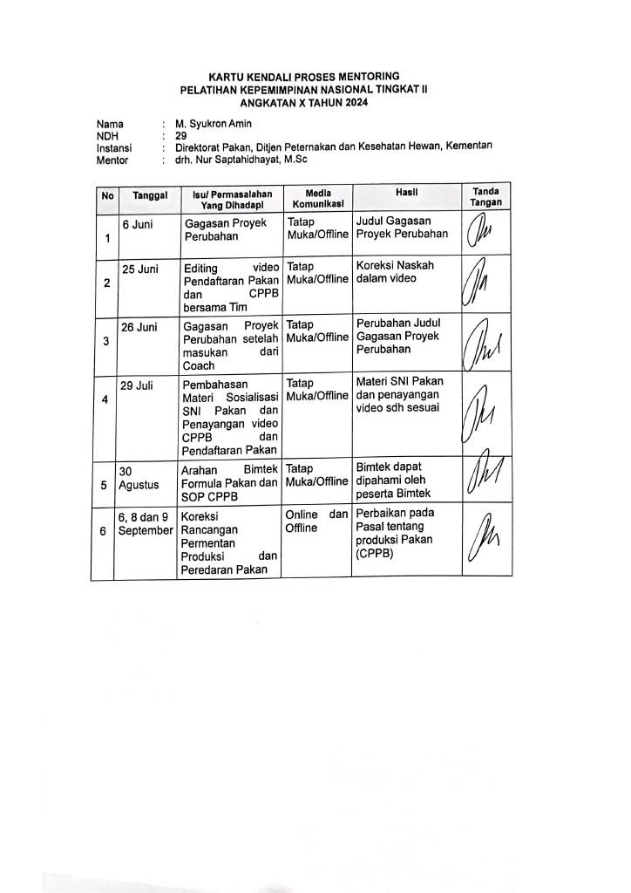

Lampiran XI
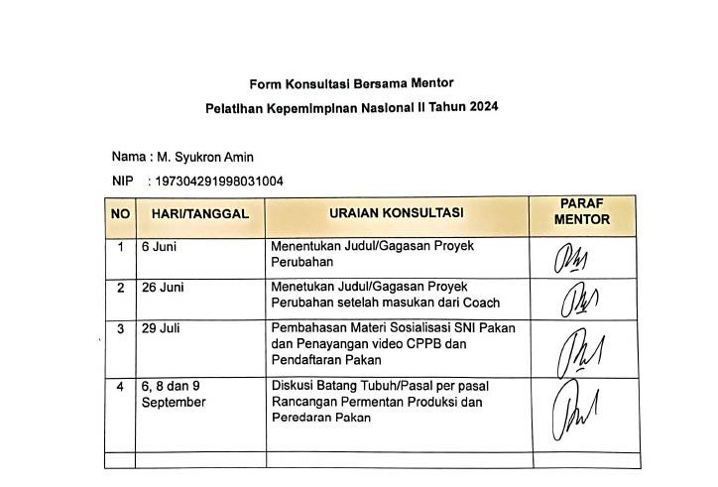

Lampiran XII. Literatur Pengembangan Diri
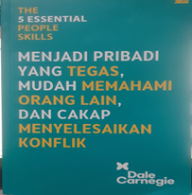
Lesson Leart dari Literatur The 5 Essential People Skills adalah
      - Pribadi yang tegas dalam bersikap, berani mengatakan benar itu benar dan salah itu salah
      - Memanfaatkan waktu dengan sebaik-baiknya dengan fokus pada tujuan yang telah ditetapkan
      - Memahami kelebihan dan kekurangan orang, sehingga dapat memberikan dengan tepat sasaran sesuai kemampuan personil
      - Mengumpulkan data dan fakta dalam menyelesaikan masalah dan konflik agar bisa teratasi
      - Menjadi role model dalam bersikap dan bekerja menjadi supporting mencapai target

XIII Sertifikat Mata Pelajaran Pilihan
